УТВЕРЖДАЮ:
Заместитель председателя комитета по проведению конкурентных
процедур администрации города
Невинномысска

____________ Е.И. Татусь
«17» июля 2020г.

КОНКУРСНАЯ ДОКУМЕНТАЦИЯ

на право заключения договора на установку и эксплуатацию рекламной конструкции на земельном участке, находящемся в муниципальной собственности города Невинномысска или государственная собственность на который не разграничена, а также на здании или ином имуществе, находящемся в муниципальной собственности города Невинномысска

Открытый конкурс № 2/2020р

Невинномысск, 2020 год
Содержание:

Глава 1. Условия проведения открытого конкурса.
Раздел 1. Общие положения.

Раздел 2. Требования к участникам открытого конкурса.

Раздел 3. Порядок подачи заявок на участие в открытом конкурсе.

Раздел 4. Порядок вскрытия конвертов с заявками на участие в открытом конкурсе, рассмотрения, оценки и сопоставления заявок на участие в открытом конкурсе.

Раздел 5. Заключение договора по результатам открытого конкурса.

Глава 2. Информационная карта открытого конкурса.

Глава 3. Форма заявки на участие в открытом конкурсе, инструкция по заполнению заявки на участие в открытом конкурсе, форма описи.

Глава 4. Проект договора (по каждому лоту)

Глава 1. УСЛОВИЯ ПРОВЕДЕНИЯ ОТКРЫТОГО КОНКУРСА.

Раздел 1. Общие положения.

1.1. Настоящая конкурсная документация на право заключения договора на установку и эксплуатацию рекламной конструкции на земельном участке, находящемся в муниципальной собственности города Невинномысска или государственная собственность на который не разграничена, а также на здании или ином имуществе, находящемся в муниципальной собственности города Невинномысска, (далее по тексту - конкурсная документация) в соответствии с Гражданским кодексом Российской Федерации, со статьёй 19 Федерального закона «О рекламе», Положением о порядке размещения средств наружной рекламы на территории муниципального образования городского округа - города Невинномысска, утвержденным решением Думы города Невинномысска от 25.12.2013 № 496-46 (с изменениями, внесенными решениями Думы города Невинномысска от 30.06.2015 № 734-68, от 04.04.2016 № 866-78, от 27.04.2017 № 111-11, от 25.07.2018 № 284-34 ), Порядком проведения открытого конкурса на право заключения договора на установку и эксплуатацию рекламной конструкции на земельном участке, находящемся в муниципальной собственности города Невинномысска или государственная собственность на который не разграничена, а также на здании или ином имуществе, находящемся в муниципальной собственности города Невинномысска, утвержденным постановлением администрации города Невинномысска от 20.11.2017 № 2612 (с изменением, внесенным постановлением администрации города Невинномысска от 28.02.2018 № 240), постановлением администрации города Невинномысска от 10.07.2020 № 1020 «О проведении открытого конкурса на право заключения договора на установку и эксплуатацию рекламной конструкции на земельном участке, находящемся в муниципальной собственности города Невинномысска или государственная собственность на который не разграничена, а также на здании или ином имуществе, находящемся в муниципальной собственности города Невинномысска», определяет порядок проведения открытого конкурса (далее по тексту - конкурс) на право заключения договора на установку и эксплуатацию рекламной конструкции на земельном участке, находящемся в муниципальной собственности города Невинномысска или государственная собственность на который не разграничена, а также на здании или ином имуществе, находящемся в муниципальной собственности города Невинномысска, (далее по тексту – договор).
1.2. Проводимый в соответствии с настоящей конкурсной документацией конкурс является открытым по составу участников.
1.3. В случае возникновения вопросов, не обозначенных в настоящей конкурсной документации, касающихся проведения конкурса, необходимо руководствоваться статьёй 19 Федерального закона «О рекламе», Положением о порядке размещения средств наружной рекламы на территории муниципального образования городского округа - города Невинномысска, утвержденным решением Думы города Невинномысска от 25.12.2013 № 496-46 (с изменениями, внесенными решениями Думы города Невинномысска от 30.06.2015 № 734-68, от 04.04.2016 № 866-78, от 27.04.2017 № 111-11, от 25.07.2018 № 284-34 ), Порядком проведения открытого конкурса на право заключения договора на установку и эксплуатацию рекламной конструкции на земельном участке, находящемся в муниципальной собственности города Невинномысска или государственная собственность на который не разграничена, а также на здании или ином имуществе, находящемся в муниципальной собственности города Невинномысска, утвержденным постановлением администрации города Невинномысска от 20.11.2017 № 2612(с изменением, внесенным постановлением администрации города Невинномысска от 28.02.2018 № 240).
1.4. Организатором конкурса является:

Полное наименование организатора аукциона: администрация города Невинномысска Ставропольского края (в лице комитета по проведению конкурентных процедур администрации города Невинномысска).
Место нахождения организатора конкурса: Российская Федерация, Ставропольский край, г.Невинномысск, ул.Гагарина, 59.
Почтовый адрес организатора конкурса: 357100, Ставропольский край, г.Невинномысск, ул.Гагарина, 59.
Адрес электронной почты: arenda@nevadm.ru.
Контактный телефон (86554) 2-88-55 (доб.176, 128).
Электронный адрес сайта в сети «Интернет», на котором размещена конкурсная документация: www.nevadm.ru (далее – официальный сайт). Информация о проведении конкурсов, размещенная на официальном сайте, доступна для ознакомления без взимания платы. Размещение информации о проведении конкурса на официальном сайте в соответствии с настоящей конкурсной документацией является публичной офертой, предусмотренной статьей 437 Гражданского кодекса Российской Федерации.
Организатор конкурса принимает заявки на участие в конкурсе в письменной форме на бумажном носителе, поступающие ему общедоступной почтовой связью, а также нарочным.
1.5. На конкурс выставляется право заключения договора на установку и эксплуатацию рекламной конструкции на земельном участке, находящемся в муниципальной собственности города Невинномысска или государственная собственность на который не разграничена, а также на здании или ином имуществе, находящемся в муниципальной собственности города Невинномысска, в том числе переданных в хозяйственное ведение, оперативное или доверительное управление, аренду, безвозмездное пользование, указанных в Информационной карте открытого конкурса (Глава 2 настоящей конкурсной документации).
1.6. Начальная (минимальная) цена договора (цена лота) установлена Информационной картой открытого конкурса (Глава 2 настоящей конкурсной документации).
1.7. Задаток вносится в размере и в срок, установленные Информационной картой открытого конкурса (Глава 2 настоящей конкурсной документации). Задаток вносится на следующие реквизиты: Администрация города Невинномысска ИНН 2631003110, КПП 263101001, УФК по Ставропольскому краю (администрация города Невинномысска Ставропольского края Российской Федерации) счет 40302810307023000182 Отделение Ставрополь г. Ставрополь БИК 040702001. Назначение платежа в платёжном документе: задаток на участие в конкурсе № ____ лот № ____ (указать номер конкурса, номер лота) на право заключения договора на установку и эксплуатацию рекламных конструкций.
1.8. Срок договора установлен Информационной картой открытого конкурса (Глава 2 настоящей конкурсной документации).
1.9. Форма, сроки и порядок оплаты по договору указаны в Главе 4 настоящей конкурсной документации.
1.10. Требования к техническому состоянию имущества, к которому присоединяется рекламная конструкция по договору, являющемуся предметом аукциона, которым имущество должно соответствовать на момент окончания срока договора установлены в Главе 4 настоящей конкурсной документации.
1.11. Могут быть установлены требования к объему, перечню, качеству и срокам выполнения работ, которые необходимо выполнить в отношении имущества, к которому присоединяется рекламная конструкция. В случае установления таких требований, требования устанавливаются в Главе 4 настоящей конкурсной документации.
1.12. При заключении и исполнении договора изменение условий договора, указанных в конкурсной документации, по соглашению сторон и в одностороннем порядке не допускается. Условия конкурса, порядок и условия заключения договора с участником конкурса являются условиями публичной оферты, а подача заявки на участие в аукционе является акцептом такой оферты.
1.13. Организатор конкурса вправе отказаться от проведения конкурса не позднее чем за семь дней до даты окончания срока подачи заявок на участие в конкурсе. Срок отказа от проведения конкурса указан в Информационной карте открытого конкурса (Глава 2 настоящей конкурсной документации). Извещение об отказе от проведения конкурса размещается на официальном сайте в течение одного дня с даты принятия решения об отказе от проведения конкурса. В течение пяти рабочих дней с даты принятия указанного решения организатор конкурса направляет соответствующие уведомления всем заявителям, подавшим заявки на участие в конкурсе, в случае если на конвертах с поданными заявками на участие в конкурсе не указаны почтовые адреса или сведения о месте нахождения (о месте жительства) заявителей, организатор конкурса вскрывает конверты с заявками на участие в конкурсе. Организатор конкурса возвращает заявителям задаток в течение пяти рабочих дней с даты принятия решения об отказе от проведения конкурса.
1.14. Организатор конкурса вправе принять решение о внесении изменений в извещение о проведении конкурса и в конкурсную документацию не позднее чем за пять дней до даты окончания подачи заявок на участие в конкурсе. В течение одного дня со дня принятия решения о внесении изменений в извещение о проведении конкурса и в конкурсную документацию такие изменения размещаются организатором конкурса на официальном сайте. При этом срок подачи заявок на участие в конкурсе должен быть продлен так, чтобы со дня размещения на официальном сайте внесенных изменений до даты окончания подачи заявок на участие в конкурсе такой срок составлял не менее чем двадцать дней.
Заявители, подавшие заявку на участие в конкурсе до дня внесения изменений в извещение о проведении конкурса и в конкурсную документацию, в двухдневный срок извещаются телефонограммой, факсограммой, электронной почтой и другим общепринятым способом о принятом решении о внесении изменений в извещение о проведении конкурса и в конкурсную документацию.
1.15. При проведении конкурса организатор конкурса обеспечивает размещение конкурсной документации на официальном сайте одновременно с размещением извещения о проведении открытого конкурса.
1.16. После размещения на официальном сайте извещения о проведении конкурса организатор конкурса на основании заявления любого заинтересованного лица, поданного в письменной форме, в течение двух рабочих дней с даты получения соответствующего заявления предоставляет такому лицу конкурсную документацию в порядке, указанном в извещении о проведении конкурса. При этом конкурсная документация предоставляется в письменной форме без взимания платы.
1.17.Срок предоставления конкурсной документации указан в Информационной карте открытого конкурса (Глава 2 настоящей конкурсной документации).
1.18. Место получения конкурсной документации и приема заявлений о выдаче конкурсной документации: комитет по проведению конкурентных процедур администрации города Невинномысска, 357100, Ставропольский край, г.Невинномысск, ул.Гагарина, 59, кабинет № 212 (2 этаж).
1.19. Предоставление конкурсной документации до размещения на официальном сайте извещения о проведении конкурса не допускается.
1.20. Любое заинтересованное лицо вправе направить в письменной форме организатору конкурса запрос о разъяснении положений конкурсной документации. В течение двух рабочих дней с даты поступления указанного запроса организатор конкурса обязан направить в письменной форме разъяснения положений конкурсной документации, если указанный запрос поступил к нему не позднее чем за три рабочих дня до даты окончания срока подачи заявок на участие в конкурсе.
1.21. Организатор конкурса в соответствии с запросом заинтересованного лица вправе принять решение о внесении изменений в конкурсную документацию не позднее чем за пять дней до даты окончания срока подачи заявок на участие в конкурсе.

Раздел 2. Требования к участникам открытого конкурса

2.1. Участником конкурса может быть любое юридическое лицо независимо от организационно-правовой формы, формы собственности, места нахождения, а также места происхождения капитала или любое физическое лицо, в том числе индивидуальный предприниматель, претендующее на заключение договора (далее - заявитель).
2.2. Заявители должны соответствовать требованиям, установленным действующим законодательством к участникам конкурса и установленным конкурсной документацией.
2.3. Организатор конкурса, комиссия вправе запрашивать информацию и документы в целях проверки соответствия заявителя требованиям, установленным в пункте 2.2 настоящей конкурсной документации.
2.4. Не допускается взимание с заявителей платы за участие в конкурсе, в том числе за предоставление конкурсной документации.
2.5. Организатором конкурса устанавливается требование о внесении задатка. При этом размер задатка определяется организатором конкурса в размере 100 процентов от начальной (минимальной) цены договора (лота). Требование о внесении задатка в равной мере распространяется на всех заявителей и указывается в извещении о проведении конкурса.

Раздел 3. Порядок подачи заявок на участие в открытом конкурсе.

3.1. Заявка на участие в открытом конкурсе с прилагаемыми к ней документами (далее - том заявки) подается в срок, установленный в Информационной карте открытого конкурса (Глава 2 настоящей конкурсной документации) и по форме, установленной в Разделе 3 настоящей конкурсной документации, в письменном виде в запечатанном конверте в комитет по проведению конкурентных процедур администрации города Невинномысска, расположенный: г.Невинномысск, ул.Гагарина, 59, каб.212. При этом на конверте указывается номер конкурса, номер лота и наименование заявителя. Все листы тома заявки на участие в конкурсе должны быть прошиты и пронумерованы, содержать опись входящих в его состав документов, скреплены печатью заявителя (для юридических лиц) и подписаны заявителем или лицом, уполномоченным таким заявителем. Подача тома заявки на участие в конкурсе является акцептом оферты в соответствии со статьей 438 Гражданского кодекса Российской Федерации.
3.2. Том заявки на участие в конкурсе должен содержать сведения и документы о заявителе, подавшем такую заявку:
1) заявку на участие по форме, установленной конкурсной документацией, в которой содержатся: фирменное наименование (наименование), сведения об организационно-правовой форме, о месте нахождения, почтовый адрес (для юридического лица), фамилия, имя, отчество, паспортные данные, сведения о месте жительства (для физического лица и индивидуального предпринимателя), сведения о государственной регистрации в качестве индивидуального предпринимателя (для индивидуального предпринимателя), номер контактного телефона;
2) документ, подтверждающий полномочия лица на осуществление действий от имени заявителя - юридического лица (копия решения о назначении или об избрании либо приказа о назначении физического лица на должность, в соответствии с которым такое физическое лицо обладает правом действовать от имени заявителя без доверенности (далее - руководитель). В случае если от имени заявителя - юридического лица действует иное лицо, заявка на участие в конкурсе должна содержать также доверенность на осуществление действий от имени заявителя, заверенную печатью заявителя и подписанную руководителем заявителя или уполномоченным этим руководителем лицом, либо нотариально заверенную копию такой доверенности. В случае если от имени заявителя - физического лица, в том числе индивидуального предпринимателя, действует иное лицо, заявка на участие в конкурсе должна содержать также нотариально заверенную доверенность. В случае если указанная доверенность подписана лицом, уполномоченным руководителем заявителя, заявка на участие в конкурсе должна содержать также документ, подтверждающий полномочия такого лица;
3) копию свидетельства о регистрации юридического лица - для юридических лиц, копию свидетельства о регистрации в качестве индивидуального предпринимателя - для индивидуальных предпринимателей, копию паспорта - для физического лица и индивидуального предпринимателя;
4) копии учредительных документов заявителя (для юридических лиц);
5) предложения по критериям оценки заявок на участие в конкурсе;
6) согласие на выполнение работ, которые необходимо выполнить в отношении имущества, к которому присоединяется рекламная конструкция, если это требование предусмотрено в Главе 4 настоящей конкурсной документации;
7) документы, подтверждающие внесение задатка заявителем, с отметкой кредитной организации об исполнении, в случае если в конкурсной документации содержится требование о внесении задатка.
3.3. Не допускается требовать от заявителя иное, за исключением документов и сведений, предусмотренных пунктом 3.2 настоящей конкурсной документации.
3.4. Заявитель вправе подать только одну заявку в отношении каждого предмета конкурса (лота).
3.5. Прием заявок на участие в конкурсе прекращается в указанный в извещении о проведении конкурса и в Информационной карте открытого конкурса (Глава 2 настоящей конкурсной документации) срок в день и время непосредственного перед вскрытием конвертов на участие в конкурсе.
3.6. Каждая заявка на участие в конкурсе, поступившая в срок, указанный в извещении о проведении конкурса и в Информационной карте открытого конкурса (Глава 2 настоящей конкурсной документации) регистрируется организатором конкурса. По требованию заявителя организатор конкурса выдает расписку в получении конверта от заявителя, указанного на таком конверте, с указанием даты и времени ее получения. Лицо, осуществляющее хранение конвертов с заявками на участие в конкурсе, не вправе допускать повреждение таких конвертов до момента их вскрытия.
3.7. Полученные после окончания установленного срока приема заявок на участие в конкурсе заявки не рассматриваются и в течение двух рабочих дней возвращаются соответствующим заявителям. В случае если было установлено требование о внесении задатка, организатор конкурса обязан вернуть задаток указанным заявителям в течение пяти рабочих дней со дня подписания протокола рассмотрения, оценки и сопоставления заявок на участие в конкурсе.
3.8. Заявитель вправе изменить или отозвать заявку в любое время до установленных даты и времени окончания подачи заявок на участие в конкурсе, в том числе непосредственно перед вскрытием конвертов с заявками на участие в открытом конкурсе. В случае если было установлено требование о внесении задатка, организатор конкурса обязан вернуть задаток заявителю, отозвавшему заявку на участие в конкурсе, в течение пяти рабочих дней с даты поступления организатору конкурса уведомления об отзыве заявки на участие в конкурсе.
3.9. В случае если по окончании срока подачи заявок на участие в конкурсе подана только одна заявка или не подано ни одной заявки, конкурс признается несостоявшимся. В случае если конкурсной документацией предусмотрено два и более лота, конкурс признается несостоявшимся только в отношении тех лотов, в отношении которых подана только одна заявка или не подано ни одной заявки.

Раздел 4. Порядок вскрытия конвертов с заявками на участие в открытом конкурсе, рассмотрения, оценки и сопоставления заявок на участие в открытом конкурсе

4.1. Комиссией вскрываются конверты с заявками на участие в конкурсе публично в день, во время и в месте, указанные в извещении о проведении конкурса и в Информационной карте открытого конкурса (Глава 2 настоящей конкурсной документации). Заявители вправе присутствовать при открытии конвертов с заявками на участие в конкурсе.
4.2. Непосредственно перед вскрытием конвертов с заявками на участие в конкурсе или в случае проведения конкурса по нескольким лотам перед вскрытием таких конвертов в отношении каждого лота комиссия объявляет заявителям, присутствующим при вскрытии таких конвертов, о возможности подачи заявок на участие в конкурсе, изменения или отзыва поданных заявок на участие в конкурсе до вскрытия таких конвертов. При этом комиссия объявляет последствия подачи двух и более заявок на участие в конкурсе одним заявителем.
4.3. В случае установления факта подачи одним заявителем двух и более заявок на участие в конкурсе в отношении одного и того же лота при условии, что поданные ранее этим заявителем заявки на участие в конкурсе не отозваны, все заявки на участие в конкурсе этого заявителя, поданные в отношении одного и того же лота, не рассматриваются и возвращаются этому заявителю в течение пяти рабочих дней со дня вскрытия конвертов на участие в конкурсе.
4.4. При вскрытии конвертов комиссией объявляется и вносится в протокол вскрытия заявок на участие в конкурсе следующая информация: о месте, дате и времени вскрытия конвертов с заявками на участие в конкурсе, наименование (для юридического лица), фамилия, имя, отчество (при наличии) (для физического лица и индивидуального предпринимателя), почтовый адрес каждого заявителя, конверт с заявкой которого вскрывается, наличие информации и документов, предусмотренных конкурсной документацией, предложения по критериям оценки заявок на участие в конкурсе, указанные в заявке на участие в конкурсе. В случае, если по окончании срока подачи заявок на участие в конкурсе подана только одна заявка или не подано ни одной заявки, в протокол вскрытия конвертов на участие в конкурсе вносится информация о признании конкурса (лота) несостоявшимся.
4.5. Протокол вскрытия конвертов с заявками на участие в конкурсе ведется комиссией и подписывается всеми присутствующими членами комиссии в день вскрытия конвертов с заявками на участие в конкурсе и размещается на официальном сайте не позднее рабочего дня, следующего за датой подписания этого протокола.
4.6. Срок рассмотрения, оценки и сопоставления заявок на участие в конкурсе, установленный в Информационной карте открытого конкурса (Глава 2 настоящей конкурсной документации), не может превышать тридцати дней со дня вскрытия конвертов с заявками на участие в конкурсе.
4.7. Комиссия рассматривает заявки на участие в конкурсе на предмет соответствия требованиям, установленным конкурсной документацией, и соответствия заявителей требованиям, установленным пунктом 2.2 настоящей конкурсной документации, комиссия устанавливает факт поступления от заявителей задатков на основании выписки (выписок) с соответствующего счета.
4.8. На основании результатов рассмотрения заявок на участие в конкурсе комиссией принимается решение о допуске к участию в конкурсе заявителя и признании участником такого конкурса или об отказе в допуске заявителя к участию в конкурсе по основаниям предусмотренным пунктом 4.9 настоящей конкурсной документации, которое фиксируется в протоколе рассмотрения и оценки заявок на участие в конкурсе.
4.9. Заявитель не допускается комиссией к участию в конкурсе в случаях:
1) непредставления документов, предусмотренных конкурсной документацией, либо наличия в таких документах недостоверных сведений;
2) несоответствия требованиям, указанным в пункте 2.2 настоящей конкурсной документации;
3) непоступления в установленный в извещении о проведении конкурса срок и на указанные реквизиты задатка от заявителя;
4) несоответствия формы заявки на участие в конкурсе требованиям конкурсной документации.
4.10. Отказ в допуске к участию в конкурсе по иным основаниям, кроме случаев, указанных в пункте 4.9 настоящей конкурсной документации, не допускается.
4.11. Оценка и сопоставление заявок на участие в конкурсе, которые не были отклонены, осуществляются комиссией в целях выявления лучших условий установки и эксплуатации рекламной конструкции по критериям и в порядке, которые установлены конкурсной документацией в соответствии с пунктом 4.12 настоящей конкурсной документации.
4.12. Критериями оценки заявок на участие в конкурсе являются:
1) размер цены договора.
Максимальная значимость критерия составляет 85 баллов.
Максимальная значимость критерия присуждается заявке на участие в конкурсе с наибольшей ценой предложения. Последующие заявки на участие в конкурсе оцениваются пропорционально к наибольшей цене предложения по данному критерию;
2) годовой объем социальной рекламы (от 1% до 5% к информационной площади, включенной в лот), который заявитель обязуется разместить.
Максимальная значимость критерия составляет 5 баллов.
Максимальная значимость критерия присуждается заявке на участие в открытом конкурсе с наибольшим процентом информационной площади, включенной в лот, предложенным для размещения социальной рекламы. Последующие заявки на участие в открытом конкурсе по данному критерию оцениваются пропорционально к наибольшему проценту предложения по данному критерию;
3) конструкторское решение рекламной конструкции - технология установки и закрепления, позволяющая (не позволяющая) полностью демонтировать конструкцию в определенный срок.
Максимальная значимость критерия составляет 5 баллов.
Максимальная значимость критерия присуждается заявке на участие в открытом конкурсе с наилучшим предложенным конструкторским решением рекламной конструкции - технология установки и закрепления. Последующие заявки на участие в открытом конкурсе по данному критерию оцениваются пропорционально от лучшего к худшему предложению по данному критерию;
4) благоустройство прилегающей территории - площадь благоустройства, асфальтирование, мощение тротуарной плиткой, посадка газона, деревьев и т.д.
Максимальная значимость критерия составляет 5 баллов.
Максимальная значимость критерия присуждается заявке на участие в открытом конкурсе с наилучшим предложенным благоустройством прилегающей территории. Последующие заявки на участие в открытом конкурсе по данному критерию оцениваются пропорционально от лучшего к худшему предложению по данному критерию.
Совокупная значимость критериев, перечисленных в подпунктах 1-4 настоящего пункта, не должна превышать сто баллов.
4.13. Не допускается использование критериев оценки заявок на участие в открытом конкурсе, не предусмотренных пунктом 4.12 настоящей конкурсной документации.
4.14. На основании результатов оценки заявок на участие в конкурсе комиссия присваивает каждой заявке на участие в конкурсе порядковый номер в порядке уменьшения степени выгодности содержащихся в них предложений. Заявке на участие в конкурсе, в которой содержатся лучшие предложения, присваивается первый номер. При равенстве баллов по нескольким заявкам на участие в конкурсе меньший порядковый номер присваивается заявке на участие в конкурсе, которая поступила ранее других заявок на участие в конкурсе, набравших такое же количество баллов. Победителем конкурса признается участник, заявке на участие в конкурсе которого присвоен первый номер.
4.15. Результаты рассмотрения, оценки и сопоставления заявок на участие в конкурсе фиксируются в протоколе рассмотрения и оценки заявок на участие в конкурсе, в котором должна содержаться следующая информация:
1) место, дата, время проведения рассмотрения, оценки и сопоставления таких заявок;
2) информация о заявителях, заявки на участие в конкурсе которых были рассмотрены;
3) информация о заявителях, заявки на участие в открытом конкурсе которых были отклонены, с указанием причин их отклонения, в том числе положений Порядка проведения открытого конкурса на право заключения договора на установку и эксплуатацию рекламной конструкции на земельном участке, находящемся в муниципальной собственности города Невинномысска или государственная собственность на который не разграничена, а также на здании или ином имуществе, находящемся в муниципальной собственности города Невинномысска, утвержденного постановлением администрации города Невинномысска, и положений конкурсной документации, которым не соответствуют такие заявки, предложений, содержащихся в заявках на участие в конкурсе и не соответствующих требованиям конкурсной документации;
4) решение каждого члена комиссии о допуске или об отказе в допуске к участию в конкурсе;
5) порядок оценки заявок на участие в конкурсе;
6) присвоенные заявкам на участие в конкурсе значения по каждому из предусмотренных критериев оценки заявок на участие в конкурсе;
7) принятое на основании результатов оценки заявок на участие в конкурсе решение о присвоении таким заявкам порядковых номеров;
8) наименования (для юридических лиц), фамилии, имена, отчества (при наличии) (для физических лиц и индивидуальных предпринимателей), почтовые адреса участников конкурса, заявкам на участие в конкурсе которых присвоены первый и второй номера.
4.16. Результаты рассмотрения единственной заявки на участие в конкурсе на предмет ее соответствия требованиям конкурсной документации фиксируются в протоколе рассмотрения единственной заявки на участие в конкурсе, в котором должна содержаться следующая информация:
1) место, дата, время проведения рассмотрения такой заявки;
2) наименование (для юридического лица), фамилия, имя, отчество (при наличии) (для физического лица и индивидуального предпринимателя), почтовый адрес заявителя, подавшего единственную заявку на участие в конкурсе;
3) решение каждого члена комиссии о соответствии такой заявки требованиям Порядка проведения открытого конкурса на право заключения договора на установку и эксплуатацию рекламной конструкции на земельном участке, находящемся в муниципальной собственности города Невинномысска или государственная собственность на который не разграничена, а также на здании или ином имуществе, находящемся в муниципальной собственности города Невинномысска, утвержденного постановлением администрации города Невинномысска и конкурсной документации.
4.17. Протокол рассмотрения и оценки заявок на участие в конкурсе, в том числе и протокол рассмотрения единственной заявки на участие в конкурсе, подписывается всеми присутствующими членами комиссии в день окончания рассмотрения, оценки и сопоставления заявок на участие в конкурсе, указанный в конкурсной документации, и размещается на официальном сайте не позднее рабочего дня, следующего за днем подписания этого протокола.
4.18. Протоколы, составленные в ходе проведения конкурса, заявки на участие в конкурсе, конкурсная документация, изменения, внесенные в конкурсную документацию, и разъяснения положений о проведении конкурса хранятся организатором конкурса не менее пяти лет.

Раздел 5. Заключение договора по результатам открытого конкурса

5.1. Заключение договора, который составляется путем включения условий исполнения договора, предложенных победителем конкурса или его единственным участником в заявке на участие в конкурсе, в проект договора, прилагаемого к конкурсной документации, осуществляется в течение тридцати дней со дня подписания протокола рассмотрения и оценки заявок на участие в конкурсе или протокола рассмотрения единственной заявки на участие в конкурсе с комитетом по управлению муниципальным имуществом администрации города Невинномысска, а в случае, если недвижимое имущество, к которому присоединяется рекламная конструкция, закреплено собственником за другим лицом на праве хозяйственного ведения, праве оперативного управления или ином вещном праве, договор заключается с лицом, обладающим правом хозяйственного ведения, правом оперативного управления или иным вещным правом на такое имущество, указанным в проекте договора (Глава 4 настоящей конкурсной документации), в порядке, предусмотренном Гражданским кодексом Российской Федерации и иными федеральными законами.
Лицо, с которым заключается договор, указанное в абзаце 1 настоящего пункта, в срок не позднее десяти дней со дня размещения на официальном сайте соответствующего протокола обращается в комитет по управлению муниципальным имуществом администрации города Невинномысска для заключения договора, а в случае, если недвижимое имущество, к которому присоединяется рекламная конструкция, закреплено собственником за другим лицом на праве хозяйственного ведения, праве оперативного управления или ином вещном праве, к лицу, обладающему правом хозяйственного ведения, правом оперативного управления или иным вещным правом на такое имущество, указанному в проекте договора (Глава 4 настоящей конкурсной документации)
Комитет по управлению муниципальным имуществом администрации города Невинномысска, а в случае, если недвижимое имущество, к которому присоединяется рекламная конструкция, закреплено собственником за другим лицом на праве хозяйственного ведения, праве оперативного управления или ином вещном праве, лицо, обладающее правом хозяйственного ведения, правом оперативного управления или иным вещным правом на такое имущество, указанное в проекте договора (Глава 4 настоящей конкурсной документации) в течение двух рабочих дней с даты заключения договора направляет организатору конкурса информацию о дате его заключения. Административно-хозяйственный отдел администрации города в течение пяти рабочих дней с даты подписания договора перечисляет задаток, внесенный лицом, с которым заключен договор, в установленном порядке в бюджет города в счет оплаты по договору, а участнику № 2 возвращает задаток.
Если в срок, указанный в абзаце 1 настоящего пункта, лицо, с которым заключается договор, указанное в абзаце 1 настоящего пункта, не представило в комитет по управлению муниципальным имуществом администрации города Невинномысска, а в случае, если недвижимое имущество, к которому присоединяется рекламная конструкция, закреплено собственником за другим лицом на праве хозяйственного ведения, праве оперативного управления или ином вещном праве, лицу, обладающему правом хозяйственного ведения, правом оперативного управления или иным вещным правом на такое имущество, указанному в проекте договора (Глава 4 настоящей конкурсной документации), подписанные экземпляры договора, оно считается уклонившимся от подписания указанного договора, независимо от причин, по которым данный договор не был подписан. Задаток лицу, уклонившемуся от заключения договора, не возвращается.
5.2. В случае перемены собственника или иного правообладателя муниципального имущества, к которому присоединяется рекламная конструкция, действие договора не прекращается и проведение конкурса не требуется.
5.3. В случае если победитель конкурса признан уклонившимся от заключения договора, договор заключается с участником конкурса, предложившим следующие после победителя наилучшие условия.
Комитет по управлению муниципальным имуществом администрации города Невинномысска, а в случае, если недвижимое имущество, к которому присоединяется рекламная конструкция, закреплено собственником за другим лицом на праве хозяйственного ведения, праве оперативного управления или ином вещном праве, лицо, обладающее правом хозяйственного ведения, правом оперативного управления или иным вещным правом на такое имущество, указанное в проекте договора (Глава 4 настоящей конкурсной документации), в течение трех рабочих дней с даты окончания срока заключения договора с победителем конкурса или единственным участником конкурса передает участнику конкурса, заявке на участие в конкурсе которого присвоен второй номер, проект договора, который составляется путем включения условий исполнения договора, предложенных участником конкурса, заявке на участие в конкурсе которого присвоен второй номер, в заявке на участие в конкурсе, в проект договора, прилагаемый к конкурсной документации. Указанный проект договора подписывается участником конкурса, заявке на участие в конкурсе которого присвоен второй номер, в десятидневный срок и представляется в комитет по управлению муниципальным имуществом администрации города Невинномысска, а в случае, если недвижимое имущество, к которому присоединяется рекламная конструкция, закреплено собственником за другим лицом на праве хозяйственного ведения, праве оперативного управления или ином вещном праве, лицу, обладающему правом хозяйственного ведения, правом оперативного управления или иным вещным правом на такое имущество, указанному в проекте договора (Глава 4 настоящей конкурсной документации).
5.4. В случае если участником конкурса, предложившим следующие после победителя наилучшие условия, в срок, установленный абзацем 2 пункта 5.3 настоящей конкурсной документации для заключения договора, договор не заключен, такой участник признается уклонившимся от заключения договора. Внесенный задаток на участие в конкурсе участнику конкурса, уклонившемуся от заключения договора, не возвращается.
5.5. В случае если по результатам конкурса договор не заключен по причинам, предусмотренным абзацами 5.3 и 5.4 настоящей конкурсной документации, организатор конкурса объявляет о проведении нового конкурса в соответствии с Порядком проведения открытого конкурса на право заключения договора на установку и эксплуатацию рекламной конструкции на земельном участке, находящемся в муниципальной собственности города Невинномысска или государственная собственность на который не разграничена, а также на здании или ином имуществе, находящемся в муниципальной собственности города Невинномысска, утвержденного постановлением администрации города Невинномысска.
5.6. Любой участник конкурса имеет право обжаловать действия (бездействие) организатора конкурса, комиссии, если такие действия (бездействие) нарушают права и законные интересы участника конкурса, в антимонопольный орган, в судебном порядке.
Жалоба на положение конкурсной документации или извещения о проведении конкурса может быть подана в сроки, установленные законодательством. При этом в случае, если обжалуемые действия (бездействие) совершены после начала вскрытия конвертов с заявками на участие в конкурсе, обжалование таких действий (бездействия) может осуществляться только участником конкурса, подавшим заявку на участие в нем.
5.7. Лицо, с которым заключается договор, вправе приступить к установке рекламной конструкции после заключения договора и оформления в установленном законодательством порядке разрешения на установку рекламной конструкции.
5.8. В случае установки рекламной конструкции до получения разрешения на установку рекламной конструкции наступает административная ответственность, предусмотренная действующим законодательством, а конструкция подлежит демонтажу в установленном законодательством порядке.

Глава 2. ИНФОРМАЦИОННАЯ КАРТА ОТКРЫТОГО КОНКУРСА.
Номер пункта в Главе 1 настоящей конкурсной документации: 1.5, 1.6, 1.7 |  |  | Предмет и объект конкурса, начальная (минимальная) цена договора (годовой размер), размер задатка.
Предметом конкурса является право на заключение договора на установку и эксплуатацию рекламной конструкции на земельном участке, находящемся в муниципальной собственности города Невинномысска или государственная собственность на который не разграничена, а также на здании или ином имуществе, находящемся в муниципальной собственности города Невинномысска, по следующим лотам:
Лот № 1
№  п/п | Объекты договора на установку и эксплуатацию рекламной конструкции на земельном участке, находящемся в муниципальной собственности города Невинномысска или государственная собственность на который не разграничена, а также на здании или ином имуществе, находящемся в муниципальной собственности города Невинномысска | Место установки и эксплуатации рекламной конструкции | Шифр рекламной конструкции | Габариты рекламной конструкции (м) | Площадь информационного поля рекламной конструкции (кв. м)
1 | 2 | 3 | 4 | 5 | 6
1. | Тип рекламной конструкции:  билборд | бульвар Мира, 23В | Щ-15-004 | 3 х 6 | 36
ИТОГО |  |  |  |  | 36
Начальная (минимальная) цена договора на установку и эксплуатацию рекламной конструкции на земельном участке, находящемся в муниципальной собственности города Невинномысска или государственная собственность на который не разграничена, а также на здании или ином имуществе, находящемся в муниципальной собственности города Невинномысска (цена лота) в размере ежегодного платежа (руб.) |  |  |  |  | 32 400
Размер задатка (руб.) |  |  |  |  | 32 400

Лот № 2

№  п/п | Объекты договора на установку и эксплуатацию рекламной конструкции на земельном участке, находящемся в муниципальной собственности города Невинномысска или государственная собственность на который не разграничена, а также на здании или ином имуществе, находящемся в муниципальной собственности города Невинномысска | Место установки и эксплуатации рекламной конструкции | Шифр рекламной конструкции | Габариты рекламной конструкции (м) | Площадь информационного поля рекламной конструкции (кв. м)
1 | 2 | 3 | 4 | 5 | 6
1. | Тип рекламной конструкции:  билборд | ул. Монтажная, в р-не зд. № 36 | Щ-18-001 | 3 х 6 | 36
1 | 2 | 3 | 4 | 5 | 6
2. | Тип рекламной конструкции:  билборд | ул. Монтажная, в р-не зд. № 30 | Щ-18-002 | 3 х 6 | 36
ИТОГО |  |  |  |  | 72
Начальная (минимальная) цена договора на установку и эксплуатацию рекламной конструкции на земельном участке, находящемся в муниципальной собственности города Невинномысска или государственная собственность на который не разграничена, а также на здании или ином имуществе, находящемся в муниципальной собственности города Невинномысска (цена лота) в размере ежегодного платежа (руб.) |  |  |  |  | 64 800
Размер задатка (руб.) |  |  |  |  | 64 800

Лот № 3
№  п/п | Объекты договора на установку и эксплуатацию рекламной конструкции на земельном участке, находящемся в муниципальной собственности города Невинномысска или государственная собственность на который не разграничена, а также на здании или ином имуществе, находящемся в муниципальной собственности города Невинномысска | Место установки и эксплуатации рекламной конструкции | Шифр рекламной конструкции | Габариты рекламной конструкции (м) | Площадь информационного поля рекламной конструкции (кв. м)
1 | 2 | 3 | 4 | 5 | 6
1. | Тип рекламной конструкции:  билборд | ул. Гагарина, в р-не зд. № 63, ТЦ «Статус» | Щ-02-011 | 3 х 6 | 48
2. | Тип рекламной конструкции:  билборд | ул. Матросова, в р-не АЗС «Энергосеть» | Щ-04-008 | 3 х 6 | 36
3. | Тип рекламной конструкции:  щит трехсторонний | по улице  3 Интернационала в р-не Путепровода | ЩТ-13-001 | 3 х 6 | 54
4. | Тип рекламной конструкции:  билборд | ФАД Р-217 «Кавказ»  237км + 100м (справа) | Щ-01-003 | 3 х 6 | 18
5. | Тип рекламной конструкции:  билборд | ФАД Р-217 «Кавказ»  237км + 850м (справа) | Щ-01-004 | 3 х 6 | 18
ИТОГО |  |  |  |  | 174
Начальная (минимальная) цена договора на установку и эксплуатацию рекламной конструкции на земельном участке, находящемся в муниципальной собственности города Невинномысска или государственная собственность на который не разграничена, а также на здании или ином имуществе, находящемся в муниципальной собственности города Невинномысска (цена лота) в размере ежегодного платежа (руб.) |  |  |  |  | 156 600
Размер задатка (руб.) |  |  |  |  | 156 600

Лот № 4

№  п/п | Объекты договора на установку и эксплуатацию рекламной конструкции на земельном участке, находящемся в муниципальной собственности города Невинномысска или государственная собственность на который не разграничена, а также на здании или ином имуществе, находящемся в муниципальной собственности города Невинномысска | Место установки и эксплуатации рекламной конструкции | Шифр рекламной конструкции | Габариты рекламной конструкции (м) | Площадь информационного поля рекламной конструкции (кв. м)
1 | 2 | 3 | 4 | 5 | 6
1. | Тип рекламной конструкции:  билборд | ФАД Р-217 «Кавказ»  236км + 950м (справа) | Щ-01-002 | 3 х 6 | 18
2. | Тип рекламной конструкции:  билборд | ФАД Р-217 «Кавказ»  240км + 560м (справа) | Щ-01-024 | 3 х 6 | 18
3. | Тип рекламной конструкции:  щит трехсторонний | ул. Гагарина, в р-не зд. «Альянс» | ЩТ-02-008 | 3 х 6 | 36
4. | Тип рекламной конструкции:  билборд | ФАД Р-217 «Кавказ»  240км + 790м (справа) | Щ-01-028 | 3 х 6 | 36
5. | Тип рекламной конструкции:  билборд | ФАД Р-217 «Кавказ»  241км + 470м (справа) | Щ-01-034 | 3 х 6 | 18
6. | Тип рекламной конструкции:  билборд | ФАД Р-217 «Кавказ»  242км + 922м (слева) | Щ-01-044 | 3 х 6 | 18
7. | Тип рекламной конструкции:  билборд | ФАД Р-217 «Кавказ»  244км + 560м (слева) | Щ-01-059 | 3 х 6 | 18
8. | Тип рекламной конструкции:  билборд | ФАД Р-217 «Кавказ»  244км + 740м (слева) | Щ-01-060 | 3 х 6 | 18
ИТОГО |  |  |  |  | 180
Начальная (минимальная) цена договора на установку и эксплуатацию рекламной конструкции на земельном участке, находящемся в муниципальной собственности города Невинномысска или государственная собственность на который не разграничена, а также на здании или ином имуществе, находящемся в муниципальной собственности города Невинномысска (цена лота) в размере ежегодного платежа (руб.) |  |  |  |  | 162 000
Размер задатка (руб.) |  |  |  |  | 162 000

Лот № 5
№  п/п | Объекты договора на установку и эксплуатацию рекламной конструкции на земельном участке, находящемся в муниципальной собственности города Невинномысска или государственная собственность на который не разграничена, а также на здании или ином имуществе, находящемся в муниципальной собственности города Невинномысска | Место установки и эксплуатации рекламной конструкции | Шифр рекламной конструкции | Габариты рекламной конструкции (м) | Площадь информационного поля рекламной конструкции (кв. м)
1 | 2 | 3 | 4 | 5 | 6
1. | Тип рекламной конструкции:  билборд | ФАД Р-217 «Кавказ»  239км + 320м (слева) | Щ-01-016 | 3 х 6 | 36
2. | Тип рекламной конструкции:  билборд | ФАД Р-217 «Кавказ»  244км + 280м (слева) | Щ-01-057 | 3 х 6 | 18
3. | Тип рекламной конструкции:  билборд | ФАД Р-217 «Кавказ»  240км + 260м (слева) | Щ-01-019 | 3 х 6 | 36
4. | Тип рекламной конструкции:  билборд | ФАД Р-217 «Кавказ»  243км + 000м (слева) | Щ-01-045 | 3 х 6 | 36
5. | Тип рекламной конструкции:  билборд | ФАД Р-217 «Кавказ»  243км + 020м (справа) | Щ-01-046 | 3 х 6 | 36
ИТОГО |  |  |  |  | 162
Начальная (минимальная) цена договора на установку и эксплуатацию рекламной конструкции на земельном участке, находящемся в муниципальной собственности города Невинномысска или государственная собственность на который не разграничена, а также на здании или ином имуществе, находящемся в муниципальной собственности города Невинномысска (цена лота) в размере ежегодного платежа (руб.) |  |  |  |  | 145 800
Размер задатка (руб.) |  |  |  |  | 145 800

Лот № 6
№  п/п | Объекты договора на установку и эксплуатацию рекламной конструкции на земельном участке, находящемся в муниципальной собственности города Невинномысска или государственная собственность на который не разграничена, а также на здании или ином имуществе, находящемся в муниципальной собственности города Невинномысска | Место установки и эксплуатации рекламной конструкции | Шифр рекламной конструкции | Габариты рекламной конструкции (м) | Площадь информационного поля рекламной конструкции (кв. м)
1 | 2 | 3 | 4 | 5 | 6
1. | Тип рекламной конструкции:  билборд | ул. Водопроводная,  в р-не зд. № 366 | Щ-09-006 | 3 х 6 | 36
1 | 2 | 3 | 4 | 5 | 6
2. | Тип рекламной конструкции:  билборд | Пятигорское ш. в р-не гипермаркета «Магнит» | Щ-12-002 | 3 х 6 | 36
3. | Тип рекламной конструкции:  билборд | ФАД Р-217 «Кавказ»  241км + 625м (справа) | Щ-01-035 | 3 х 6 | 36
ИТОГО |  |  |  |  | 108
Начальная (минимальная) цена договора на установку и эксплуатацию рекламной конструкции на земельном участке, находящемся в муниципальной собственности города Невинномысска или государственная собственность на который не разграничена, а также на здании или ином имуществе, находящемся в муниципальной собственности города Невинномысска (цена лота) в размере ежегодного платежа (руб.) |  |  |  |  | 97 200
Размер задатка (руб.) |  |  |  |  | 97 200

Лот № 7

№  п/п | Объекты договора на установку и эксплуатацию рекламной конструкции на земельном участке, находящемся в муниципальной собственности города Невинномысска или государственная собственность на который не разграничена, а также на здании или ином имуществе, находящемся в муниципальной собственности города Невинномысска | Место установки и эксплуатации рекламной конструкции | Шифр рекламной конструкции | Габариты рекламной конструкции (м) | Площадь информационного поля рекламной конструкции (кв. м)
1 | 2 | 3 | 4 | 5 | 6
1. | Тип рекламной конструкции:  билборд | ФАД Р-217 «Кавказ»  238км + 350м (справа) | Щ-01-010 | 3 х 6 | 36
2. | Тип рекламной конструкции:  билборд | ФАД Р-217 «Кавказ»  239км + 230м (справа) | Щ-01-015 | 3 х 6 | 36
3. | Тип рекламной конструкции:  билборд | ФАД Р-217 «Кавказ»  244км + 040м (слева) | Щ-01-054 | 3 х 6 | 36
ИТОГО |  |  |  |  | 108
Начальная (минимальная) цена договора на установку и эксплуатацию рекламной конструкции на земельном участке, находящемся в муниципальной собственности города Невинномысска или государственная собственность на который не разграничена, а также на здании или ином имуществе, находящемся в муниципальной собственности города Невинномысска (цена лота) в размере ежегодного платежа (руб.) |  |  |  |  | 97 200
Размер задатка (руб.) |  |  |  |  | 97 200

Лот № 8
№  п/п | Объекты договора на установку и эксплуатацию рекламной конструкции на земельном участке, находящемся в муниципальной собственности города Невинномысска или государственная собственность на который не разграничена, а также на здании или ином имуществе, находящемся в муниципальной собственности города Невинномысска | Место установки и эксплуатации рекламной конструкции | Шифр рекламной конструкции | Габариты рекламной конструкции (м) | Площадь информационного поля рекламной конструкции (кв. м)
1 | 2 | 3 | 4 | 5 | 6
1. | Тип рекламной конструкции:  электронное табло | ул. Гагарина, зд. № 59 | ЭТ-19-001 | 6 х 2 | 12
ИТОГО |  |  |  |  | 12
Начальная (минимальная) цена договора на установку и эксплуатацию рекламной конструкции на земельном участке, находящемся в муниципальной собственности города Невинномысска или государственная собственность на который не разграничена, а также на здании или ином имуществе, находящемся в муниципальной собственности города Невинномысска (цена лота) в размере ежегодного платежа (руб.) |  |  |  |  | 18 000
Размер задатка (руб.) |  |  |  |  | 18 000

Срок внесения задатка: задаток вносится с 20.07.2020 г. по 20.08.2020 г. включительно и перечисляется претендентом на следующие реквизиты:
Администрация города Невинномысска ИНН 2631003110, КПП 263101001, УФК по Ставропольскому краю (администрация города Невинномысска Ставропольского края Российской Федерации) счет 40302810307023000182 Отделение Ставрополь г.Ставрополь БИК 040702001. Назначение платежа в платёжном документе: задаток на участие в конкурсе № ____ лот № ____ (указать номер конкурса, номер лота) на право заключения договора на установку и эксплуатацию рекламных конструкций.

Номер пункта в Главе 1 настоящей конкурсной документации: 1.8 |  |  | Срок договора
Срок договора 8 лет.
Номер пункта в Главе 1 настоящей конкурсной документации: 1.13 |  |  | Срок отказа от проведения конкурса
Срок отказа от проведения конкурса: не позднее 12.08.2020 г.
Номер пункта в Главе 1 настоящей конкурсной документации: 1.17 |  |  | Срок предоставления конкурсной документации
Конкурсная документация предоставляется ежедневно с 09 часов 00 минут до 13 часов 00 минут и с 14 часов 00 минут до 18 часов 00 минут, кроме праздничных и выходных (субботы и воскресенья) дней после размещения на официальном сайте извещения о проведении конкурса на основании заявления о выдаче конкурсной документации, поданного в письменной форме, в течение двух рабочих дней с даты получения соответствующего заявления, в комитете по проведению конкурентных процедур администрации города Невинномысска, 357100, Ставропольский край, г.Невинномысск, ул.Гагарина, 59, кабинет № 212 (2 этаж).
Конкурсная документация предоставляется с 20.07.2020 г. до 10 час. 00 мин. 20.08.2020г.
Номер пункта в Главе 1 настоящей конкурсной документации: 3.1, 3.6 |  | Дата и время начала и дата и время окончания подачи заявок на участие в конкурсе.
Заявки на участие в конкурсе подаются ежедневно с 09 часов 00 минут до 13 часов 00 минут и с 14 часов 00 минут до 18 часов 00 минут, кроме праздничных и выходных (субботы и воскресенья) дней.
Дата начала приема заявок: 20.07.2020 г.
Время и дата окончания приема заявок: 10 часов 00 минут (по московскому времени) 20.08.2020г.
Номер пункта в Главе 1 настоящей конкурсной документации: 3.5, 4.1 | Дата, время и место вскрытия конвертов с заявками на участие в конкурсе
Конверты с заявками на участие в конкурсе будут вскрываться по адресу: Ставропольский край, г.Невинномысск, ул.Гагарина, 59, каб. 212 (этаж 2) в 10 час. 00 мин. (по московскому времени) 20.08.2020 г.
Номер пункта в Главе 1 настоящей конкурсной документации: 4.6 |  | Дата и время начала и дата окончания рассмотрения, оценки и сопоставления заявок на участие в конкурсе
Начало: 10 часов 00 минут (по московскому времени) 20.08.2020 г.
Окончание: 21.08.2020 г.
Глава 4 настоящей конкурсной документации: |  | Форма, сроки и порядок оплаты по договору
Информация предусмотрена разделом 4 проекта договора.

Глава 3. ФОРМА ЗАЯВКИ НА УЧАСТИЕ В ОТКРЫТОМ КОНКУРСЕ, ИНСТРУКЦИЯ ПО ЗАПОЛНЕНИЮ ЗАЯВКИ НА УЧАСТИЕ В ОТКРЫТОМ КОНКУРСЕ, ФОРМА ОПИСИ.

Форма № 1. Заявка на участие в открытом конкурсе

Оформляется на бланке организации
Дата «____» __________ 201_ г.

ЗАЯВКА НА УЧАСТИЕ В ОТКРЫТОМ КОНКУРСЕ
на право заключения договора на установку и эксплуатацию рекламной конструкции на земельном участке, находящемся в муниципальной собственности города Невинномысска или государственная собственность на который не разграничена, а также на здании или ином имуществе, находящемся в муниципальной собственности города Невинномысска
№ _____ по лоту № _____

1. С условиями и требованиями открытого конкурса, а также применённому к данному открытому конкурсу законодательству и нормативно – правовыми актами, ознакомлены и согласны.
_______________________________ (полное наименование – для юридического лица, фамилия, имя, отчество – для физического лица и для индивидуального предпринимателя)
Место нахождения (для юридического лица), место жительства (для физического лица):

Почтовый адрес (для юридического лица) _________________________________________
Паспортные данные (для физического лица) _____________________________________________
Наличие регистрации в качестве индивидуального предпринимателя (для физического лица) ______________________________________________
Контактный телефон ___________________
Предлагаем поставить товары (выполнить работы, оказать услуги) предусмотренные конкурсом в соответствии с требованиями конкурсной документации на следующих условиях:

2. Изучив конкурсную документацию, предлагаем цену договора на установку и эксплуатацию рекламной конструкции: ___________ руб. (_______________________________ _____________________________________________________________________________)(цена указывается цифрами и прописью).
Также предлагаем следующие условия договора на установку и эксплуатацию рекламной конструкции, являющиеся критериями оценки заявок на участие в открытом конкурсе:
годовой объем социальной рекламы, который обязуемся разместить: ______________(указать предлагаемый объем в процентах);
конструкторское решение рекламной конструкции - технология установки и закрепления, позволяющая (не позволяющая) полностью демонтировать конструкцию в определенный срок: ________________________________________________________________________________________________________________________(указать предлагаемое конструкторское решение);
благоустройство прилегающей территории (площадь благоустройства, асфальтирование, мощение тротуарной плиткой, посадка газона, деревьев и т.д.): ___________________ __________________________________________________________________________________________________________(указать предлагаемое благоустройство).

3. Организатору открытого конкурса настоящим предоставляются полномочия запрашивать информацию и документы в целях проверки соответствия меня, как участника открытого конкурса требованиям, установленным конкурсной документацией у юридических лиц независимо от форм собственности и ведомственной принадлежности в соответствии с их компетенцией, за исключением лиц, подавших заявку на участие в соответствующем открытом конкурсе.
4. Согласны на выполнение работ, которые необходимо выполнить в отношении имущества, к которому присоединяется рекламная конструкция, если это требование предусмотрено конкурсной документацией в проекте договора.
5. Настоящая заявка является акцептом оферты в соответствии со статьей 438 Гражданского кодекса Российской Федерации. В случае если по результатам открытого конкурса, мы будем признаны победителем, мы берем на себя обязательства подписать договор на установку и эксплуатацию рекламной конструкции в соответствии с требованиями конкурсной документации, по форме со сроками и порядком оплаты, указанными в проекте договора на установку и эксплуатацию рекламной конструкции, являющемся частью конкурсной документации, со стоимостью годовой оплаты, предложенной в настоящей заявке, в порядке, предусмотренном конкурсной документацией.
6. О всех последствиях при отказе (уклонения) от подписания договора на установку и эксплуатацию рекламной конструкции в соответствии с конкурсной документацией ознакомлен(ы) и согласен(ны).

7. Сообщаем платежные реквизиты, на которые перечисляется сумма возвращаемого задатка: (для физ. лиц: наименование банка, ИНН/КПП банка, БИК, кор.сч., расч/сч. банка, лиц/сч.; для юр.лиц и предпринимателей: наименование банка, ИНН/КПП банка, БИК, кор.сч., расч/сч., ИНН заявителя; КПП заявителя (для юр.лиц)):________________________________ ________________________________________________________________________________ _______________________________________________________________________________

8. Заявитель, подавая настоящую заявку, подтверждает свое согласие на обработку и использование лице комитета по проведению конкурентных процедур администрации города Невинномысска (далее – комитет) персональных данных, включающих: фамилию, имя, отчество, пол, год, месяц, дату и место рождения, адрес регистрации и фактического проживания, контактный телефон, сведения о семейном и социальном положении, данные документа, удостоверяющего личность, в соответствии с требованиями статьи 9 Федерального закона от 27.07.06 № 152-ФЗ «О персональных данных»,

Заявитель предоставляет право осуществлять все действия (операции) с персональными данными, включая сбор, систематизацию, накопление, хранение, обновление, изменение, использование, обезличивание, блокирование, уничтожение. Срок хранения персональных данных - постоянно.
9. Корреспонденцию в наш адрес просим направлять по адресу: _________

«___»____ 20__ г. ______________________ ____________________ (_________________)
должность, Ф.И.О. подпись
М.П.
-------------------------------------- не заполнять ------------------------------------
Заявка принята комитета по проведению конкурентных процедур администрации города Невинномысска:

_______час. ________мин. «____»______________20__ г., регистрационный № __________

_______________________________________ ____________________ (__________________)
Должность, Ф.И.О. подпись

Форма должна быть подписана руководителем (участником) или уполномоченным лицом участника и скреплена печатью участника – юридического лица (при наличии). Реквизит «подпись» должен содержать наименование должности лица подписывающего документ, подпись и расшифровку подписи.

Инструкция по заполнению заявки на участие в открытом конкурсе

1. Заявка может быть заполнена от руки разборчивым почерком, а также печатным способом, в том числе с использованием средств вычислительной техники (за исключением поля «Подпись»). При заполнении заявки не рекомендуется использовать чернила (пасту) красного и зеленого цвета.
2. В случае если по какому-либо пункту информация не предоставляется - проставляется прочерк ( - ). Например, заявка подается от физического лица, следовательно, в местах, которые предполагают заполнение сведениями о юридическом лице, проставляется прочерк.
3. Заявка и все прилагаемые к ней документы подписываются руководителем (участником) или уполномоченным лицом участника и скреплена печатью участника – юридического лица. Реквизит «подпись» должен содержать наименование должности лица подписывающего документ, подпись и расшифровку подписи.

ФОРМА № 2. Опись документов, представляемых для участия в открытом конкурсе

ОПИСЬ ДОКУМЕНТОВ
представляемых для участия в открытом конкурсе № ____ по лоту № ___.

Настоящим ___________________________________________ подтверждает, что для
(наименование заявителя)
участия в открытом конкурсе нами направляются ниже перечисленные документы:

№ п\п | Наименование | Кол-во  страниц | Номера страниц (с___ по__)
1 | Заявка на участие в открытом конкурсе
2
3
…

Форма должна быть подписана руководителем (участником) или уполномоченным лицом заявителя и скреплена печатью участника - юридического лица (при наличии). Реквизит «подпись» должен содержать наименование должности лица подписывающего документ, подпись и расшифровку подписи.

Глава 4. Проект договора (по каждому лоту)

По лоту № 1

ДОГОВОР № ____
на установку и эксплуатацию рекламной конструкции
на земельном участке, находящемся в муниципальной собственности
города Невинномысска или государственная собственность на который
не разграничена, а также на здании или ином имуществе, находящемся в муниципальной собственности города Невинномысска

город Невинномысск «___»____________ 20_____г.

Комитет по управлению муниципальным имуществом администрации города Невинномысска Ставропольского края, действующий от имени муниципального образования города Невинномысска Ставропольского края, ИНН 2631004071, КПП 263101001, ОГРН 1022603625186, зарегистрирован: 12. 11. 2002 Межрайонной инспекцией министерства Российской Федерации по налогам и сборам № 8 по Ставропольскому краю, юридический адрес: 357100, Ставропольский край, г. Невинномысск, ул. Гагарина, 74-а, в лице ___________ комитета _________________________________, на основании Положения о комитете, (далее – Сторона 1), с одной стороны, и ________________________________
__________________________________________________________________,
^{(для юридического лица)}
в лице руководителя ________________________________________________,
действующего на основании ________________________________________,
(или) индивидуальный предприниматель ______________________________,
действующий на основании свидетельства о государственной регистрации серии _________________ № __________________ от __________________ ,
(или) фамилия, имя, отчество _________________________________________________________________,
^{(для физического лица)}
действующий на основании паспорта _______________, выданного ________________________________________________________________,
(далее - Сторона 2), с другой стороны, вместе именуемые «Стороны», на основании статьи 421 Гражданского кодекса Российской Федерации, статьи 19 Федерального закона «О рекламе», решения Думы города Невинномысска «Об утверждении Положения о порядке размещения средств наружной рекламы на территории муниципального образования городского округа – города Невинномысска», постановления администрации города Невинномысска «Об утверждении схемы размещения рекламных конструкций на территории муниципального образования городского округа - города Невинномысска», постановления администрации города Невинномысска «Об утверждении порядка проведения открытого конкурса на право заключения договора на установку и эксплуатацию рекламной конструкции на земельном участке, находящемся в муниципальной собственности города Невинномысска или государственная собственность на который не разграничена, а также на здании или ином имуществе, находящемся в муниципальной собственности города Невинномысска, протокола ______________ от _____________ № ___ (далее – Протокол), заключили настоящий договор на установку и эксплуатацию рекламной конструкции на земельном участке, находящемся в муниципальной собственности города Невинномысска или государственная собственность на который не разграничена, а также на здании или ином имуществе, находящемся в муниципальной собственности города Невинномысска (далее - договор) о нижеследующем.

- Предмет и срок договора

1.1. Сторона 1 предоставляет Стороне 2 право на установку и эксплуатацию рекламной конструкции на земельном участке, находящемся в муниципальной собственности города Невинномысска или государственная собственность на который не разграничена, а также на здании или ином имуществе, находящемся в муниципальной собственности города Невинномысска, указанных в Перечне рекламных мест и объектов муниципального имущества города Невинномысска, на которых располагаются рекламные конструкции, согласно Приложению № 1 и в соответствии со схемой размещения рекламных конструкций на территории муниципального образования городского округа – города Невинномысска, утвержденной постановлением администрации города Невинномысска, согласно Приложению № 2 (далее - рекламная конструкция, рекламное место, Объект имущества, схема расположения рекламного места, город Невинномысск), а Сторона 2 обязуется произвести установку рекламных конструкций и осуществлять их эксплуатацию и техническое обслуживание для распространения рекламы в строгом соответствии с условиями настоящего договора, схемами расположения рекламных мест, разрешением администрации города Невинномысска на установку и эксплуатацию рекламной конструкции на территории города Невинномысска (далее – Разрешение), законодательством Российской Федерации и муниципальными правовыми актами, регламентирующими установку, размещение и распространение рекламы и настоящим договором.
1.2. Рекламные конструкции используются Стороной 2 исключительно в целях распространения коммерческой рекламы, социальной рекламы, в том числе информации праздничного характера.
1.3. Сторона 2 вправе установить рекламные конструкции в соответствии с техническими требованиями, определенными для рекламных конструкций данного типа, после подписания настоящего договора и получения Разрешения в установленном законодательством порядке.
1.4. Настоящий договор является актом приемки-передачи рекламных мест, Объектов имущества для установки рекламных конструкций.
1.5. Срок действия договора устанавливается с ____________ по _________ (включительно), после чего договор прекращает свое действие.
1.6. Передаваемые Объекты имущества находятся в составе имущества муниципальной казны города Невинномысска.

- Обязанности сторон

2.1. Сторона 1 обязана:
2.1.1. Предоставить Стороне 2 указанные в п. 1.2 настоящего договора рекламные места, Объекты имущества для установки и эксплуатации рекламных конструкций.
2.1.2. Не вмешиваться в хозяйственную деятельность Стороны 2, если она не противоречит действующему законодательству и условиям настоящего договора.
2.1.3. В случае расторжения настоящего договора по любым основаниям принять от Стороны 2 рекламные места, Объекты имущества по акту приема-передачи.
2.2. Сторона 2 обязана:
2.2.1. Предоставлять рекламные места, Объекты имущества по требованию Стороны 1 для размещения социальной рекламы в объеме ____________________________ (определённом по результатам конкурса с наибольшим процентом информационной площади, включенной в лот).
2.2.2. Применять конструкторское решение рекламной конструкции - технологию установки и закрепления, позволяющую полностью демонтировать конструкцию в срок __________________________________, (определённый по результатам конкурса).
Соблюдать требования конструкторского решения рекламной конструкции в соответствии с законодательством.
2.2.3. Осуществлять благоустройство прилегающей территории к рекламным местам, Объектам имущества - площадь благоустройства, асфальтирование, мощение тротуарной плиткой, посадка газона, деревьев и т.д. составляет _____________________________________________________, (определённая по результатам конкурса).
2.2.4. Использовать предоставленные рекламные места, Объекты имущества в соответствии с техническими параметрами для рекламных конструкций, условиями, указанными в настоящем договоре и Разрешении.
2.2.5. Установить рекламные конструкции, отвечающие требованиям действующих Государственных стандартов.
2.2.6. Обеспечить проведение технической экспертизы рекламных конструкций до истечения установленного срока службы в случаях отклонения установленных рекламных конструкций от вертикали, динамических колебаний рекламной поверхности, сильной деформации конструкции, наличия механических повреждений, нарушений анкерных креплений стойки рекламной конструкции.
2.2.7. Разместить на рекламных конструкциях информацию о своем наименовании, номере телефона, номере и дате Разрешения.
2.2.8. Своевременно вносить в сроки и в полном объеме плату, определенные в разделе 4 настоящего договора.
2.2.9. Незамедлительно сообщать Стороне 1 в письменной форме об изменении наименования, местонахождения, юридического статуса и о смене руководства, адреса, телефона, прекращении предпринимательской деятельности, с приложением соответствующих копий документов.
2.2.10. Содержать рекламные конструкции, рекламные места, Объекты имущества в надлежащем техническом и эстетическом состоянии, своевременно производить текущий ремонт. В случае получения уведомления (предписания) Стороны 1, иных контролирующих организаций, устранить выявленные нарушения согласно определенному в уведомлении (предписании) сроку.
2.2.11. По окончании срока действия настоящего договора, при досрочном расторжении настоящего договора по соглашению сторон или по требованию одной из сторон, а также в случае одностороннего отказа от исполнения настоящего договора демонтировать рекламные конструкции в течение семидневного срока.
2.2.12. В случае аннулирования Разрешения или признания его недействительным провести демонтаж рекламных конструкций в течение одного месяца и удалить информацию, размещенную на таких рекламных конструкций, в течение трех дней, с даты принятия решения об аннулировании Разрешения или признании его недействительным.
2.2.13. После демонтажа рекламных конструкций восстановить благоустройство территории, рекламные места, Объекты имущества в семидневный срок и сдать по акту приема – передачи Стороне 1.
При невыполнении Стороной 2 в срок демонтажа и восстановительных работ эти работы выполняются по инициативе Стороны 1, а затраты взыскиваются со Стороны 2.
2.2.14. В случае оснащения рекламных конструкций любыми энергопотребляющими механизмами эксплуатировать их в строгом соответствии с нормами и предписаниями организаций, их выдающих и контролирующих, соблюдать установленный режим эксплуатации, незамедлительно отключать рекламные конструкции от источника энергии при возникновении неисправностей. Осуществлять техническое обслуживание в соответствии с требованиями законодательства в целях обеспечения надлежащего технического состояния энергопотребляющих механизмов и проведением профилактических мероприятий по обеспечению безопасной эксплуатации рекламной конструкции.
2.2.15. Монтаж и демонтаж рекламных конструкций проводить силами организации, имеющей свидетельство о допуске к проведению указанных работ.
2.2.16. Незамедлительно в срок, указанный в уведомлении Стороны 1, демонтировать рекламную (ые) конструкцию (ии) в случае возникновения необходимости проведения ремонтных, аварийных работ, реконструкции на территории, рекламном месте, Объекте имущества и (или), если рекламная конструкция расположена в зоне проведения таких работ. Факт демонтажа рекламной (ых) конструкции (ий) оформляется актом, составляемым Стороной 1, с привлечением Стороны 2, с возвратом Стороне 2 внесенной досрочно на будущий срок платы по настоящему договору.
2.2.17. В случае добровольного отказа от демонтажа Сторона 2 обязана компенсировать расходы, понесенные Стороной 1 в связи с демонтажем рекламных конструкций в течение 10 рабочих дней, с момента фактического выставления требования о компенсации.
2.2.18. При установке и эксплуатации рекламных конструкций выполнять действующие Правила благоустройства территории города Невинномысска.
2.2.19. Обеспечить беспрепятственный пропуск к рекламным конструкциям представителя Стороны 1, для осуществления ими контроля за использованием рекламных мест, Объектов имущества в соответствии с условиями настоящего договора и эксплуатационными требованиями, а также контроля за техническим состоянием и внешним видом рекламных конструкций, беспрепятственно допускать представителя Стороны 1 к рекламным конструкциям, рекламным местам и Объектам имущества, в том числе, если проверки проводятся без предварительного предупреждения, представлять ему для проверки необходимые документы.
Устранять нарушения, выявленные в результате осуществления контроля, в сроки указанные в уведомлении Стороны 1.
2.2.20. Ежегодно до 15 января уточнять реквизиты по перечислению платы в бюджет города Невинномысска.
2.2.21. Использовать рекламные места, Объекты имущества исключительно для установки и эксплуатации рекламных конструкций, указанных в разделе 1 настоящего договора, а рекламные конструкции исключительно в целях распространения рекламы, социальной рекламы.
2.2.22. При проведении работ по установке или демонтажу рекламных конструкций, удалению информации, размещенной на рекламных конструкциях, восстановить первоначальное состояние рекламных мест, Объектов имущества и прилегающую территорию.
2.2.23. При распространении рекламы соблюдать требования действующего законодательства.
2.2.24. На основании статьи 10 Федерального закона «О рекламе» по предложению органов местного самоуправления города Невинномысска размещать на рекламной конструкции социальную рекламу в порядке, установленном действующим законодательством.
2.2.25. Содержать рекламные конструкции, рекламные места, Объекты имущества в надлежащем и технически исправном состоянии, за свой счет производить ремонт (замену) рекламных конструкций или ее элементов.
2.2.26. Самостоятельно и за свой счет содержать рекламные конструкции в надлежащем виде, соответствующем технической документации на конструкцию, требованиям решений Думы города Невинномысска «Об утверждении Правил благоустройства территории муниципального образования городского округа - города Невинномысска», «Об утверждении Положения о порядке размещения средств наружной рекламы на территории муниципального образования городского округа – города Невинномысска», производить своевременный ремонт и техническое обслуживание (замену) рекламных конструкций или их элементов, не допускать загрязнений и расклейки объявлений на частях рекламных конструкций.
2.2.27. При использовании рекламных мест, Объектов имущества не наносить ущерб окружающей среде.
2.2.28. Не допускать действий, приводящих к ухудшению качественных характеристик рекламных мест, Объектов имущества и устранить нарушения по письменному предписанию Стороны 1.
2.2.29. Возместить убытки в случае ухудшения качественных характеристик рекламных мест, Объектов имущества и экологической обстановки, причиненные в результате своей хозяйственной и иной деятельности.
2.2.30. Выполнять согласно требованиям соответствующих служб условия эксплуатации инженерных коммуникаций, беспрепятственно допускать к рекламной конструкции и рекламным местам, Объектам имущества работников соответствующих служб для производства работ, связанных с ремонтом, обслуживанием и эксплуатацией Объектов имущества и инженерных коммуникаций.
2.2.31. Для осуществления контроля за использованием рекламных мест, Объектов имущества, а также контроля за техническим состоянием и внешним видом рекламных конструкций беспрепятственно допускать к рекламным конструкциям, рекламным местам, Объектам имущества представителей Стороны 1 представлять им необходимые документы.
2.2.32. Устранять нарушения, выявленные работниками Стороны 1 в результате осуществления контроля за использованием Стороной 2 рекламных мест, Объектов имущества, а также контроля за техническим состоянием и внешним видом рекламных конструкций, в срок, указанный в предписании Стороны 1 и иных надзорных органов.
2.2.33. По истечении срока действия настоящего договора, при досрочном расторжении настоящего договора по соглашению сторон или по требованию одной из сторон, а также в случае одностороннего отказа от исполнения настоящего договора осуществить демонтаж рекламных конструкций, привести рекламные места и Объекты имущества в первоначальное состояние за свой счет и передать рекламные места, Объекты имущества по акту приема - передачи.
2.3. Сторона 2 не вправе:
2.3.1. Передавать рекламные места, Объекты имущества, свои права и обязанности по настоящему договору другим лицам.
2.3.3. Нарушать инженерные коммуникации, находящиеся или проходящие через рекламные места, Объекты имущества без согласования с уполномоченными органами.

- Права сторон

3.1. Сторона 1 имеет право:
3.1.1. Получить возмещение убытков в случае ухудшения качественных характеристик рекламных мест, Объектов имущества в результате деятельности Стороны 2, а также по иным основаниям, предусмотренным действующим законодательством.
3.1.2. Осуществлять контроль по установке и эксплуатации рекламных конструкций в соответствии с законодательством, муниципальными правовыми актами, регламентирующими установку и эксплуатацию рекламных конструкций, рекламную деятельность, технические и санитарные требования по установке и эксплуатации рекламных конструкций, рекламного места в соответствии с настоящим договором.
3.1.3. Осуществлять контроль за использованием Стороной 2 Объекта имущества, к которому присоединяется рекламная конструкция, рекламного места, а также контроль за техническим состоянием и внешним видом рекламных конструкций. При осуществлении контроля работники Стороны 1 вправе посещать рекламные места, Объекты имущества, требовать предъявления разрешения на установку рекламной конструкции, проверять территориальное размещение, технические параметры и внешний вид рекламных конструкций, наличие маркировки на рекламных конструкциях, контролировать соответствие рекламных конструкций чертежу, эскизу или проекту, а также качество, сроки установки и демонтажа рекламной конструкции, выдавать Стороне 2 обязательные для исполнения уведомления (предписания) об устранении выявленных нарушений.
3.1.4. Осуществить размещение на рекламных конструкциях материалов социальной рекламы на основании статьи 10 Федерального закона «О рекламе» в порядке, установленном действующим законодательством.
3.1.5. В случаях и в порядке, установленных настоящим договором и действующим законодательством, в одностороннем порядке отказаться от исполнения настоящего договора.
3.1.6. В случае неисполнения Стороной 2 обязательств по демонтажу рекламных конструкций, приведения рекламных мест, Объектов имущества в надлежаще первоначальное состояние в соответствии с условиями настоящего договора по истечении срока действия настоящего договора, при досрочном расторжении настоящего договора по соглашению сторон или по требованию одной из сторон, а также в случае одностороннего отказа от исполнения настоящего договора, Сторона 1 имеет право демонтировать рекламную конструкцию, привести рекламные места и Объект имущества, к которому присоединяется рекламная конструкция, в первоначальное состояние, и удалить информацию, размещенную на рекламной конструкции, а также взыскать понесенные Стороной 1 затраты со Стороны 2.

3.2. Сторона 2 имеет право:
3.2.1. Использовать рекламные места, Объекты имущества в соответствии с условиями настоящего договора.
3.2.2. Беспрепятственного доступа к рекламным местам, Объектам имущества.

- Оплата по договору и порядок расчетов

4.1. Годовая плата по настоящему договору без учета НДС равна цене договора, определенной по результатам конкурса в соответствии с протоколом открытого конкурса от ______________ № ______ и составляет ______ руб. ___ копеек (__________ руб. ___ копеек) (без учета НДС).
Оплата по договору, определенная исходя из расчета годовой платы ______ руб. ___ копеек (__________ руб. ___ копеек) (без учета НДС) самостоятельно перечисляется ежеквартально Стороной 2 не позднее 15 числа первого месяца текущего квартала на реквизиты, указанные в разделе 9 настоящего договора.
Оплата по договору (без учета НДС) Стороны 2 составляет:
с _______20_по ___20_ составляет_____________ (____ руб.____ коп.);
с _______20_по ___20_ составляет_____________ (____ руб.____ коп.);
с _______20_по ___20_ составляет_____________ (____ руб.____ коп.).
4.3. В платежном документе на перечисление оплаты по договору в числе обязательных реквизитов указываются назначение платежа, дата и номер договора. Платеж вносится в счет погашения оплаты за следующий период только после погашения задолженности по оплате по договору за предыдущие периоды в порядке календарной очередности.
4.4. Сумма налога на добавленную стоимость (НДС) исчисляется и перечисляется Стороной 2 самостоятельно в размере, по срокам и в порядке, установленном Налоговым кодексом Российской Федерации.
4.5. Оплата по договору в течение всего срока действия договора не пересматривается, за исключением случаев:
4.5.1. В случае денежной реформы размер оплаты по договору пересматривается в соответствии с правилами, предусмотренными нормативно-правовым актом, законодательством Российской Федерации, устанавливающим соответствующий порядок проведения реформы.
4.5.2. В случае деноминации денежных средств размер оплаты по договору пересматривается в соответствии с правилами, предусмотренными нормативно-правовым актом, устанавливающим соответствующий порядок деноминации.
Размер оплаты по договору, в случаях указанных в настоящем пункте 4.5, изменяется Стороной 1 в одностороннем порядке, без внесения соответствующих изменений в договор. При этом изменения по исчислению и оплате по договору доводятся до сведения Стороны 2 письменным уведомлением Стороны 1. Расчет производится со дня вступления в силу нормативных актов, являющихся правовым основанием для пересмотра оплаты по договору.
4.6. В случае, если настоящий договор подписан Стороной 2 позднее, чем он фактически пользуется рекламными местами, Объектами имущества Сторона 2 не позднее десяти дней с момента подписания настоящего договора в соответствии со статьей 1105 Гражданского кодекса Российской Федерации обязана оплатить плату за период фактического их использования до момента подписания настоящего договора, включительно.
При этом оплата за период фактического использования вносится Стороной 2 в размере оплаты, которая указана в настоящем договоре.
4.7. Не установление рекламной конструкции, либо отсутствие рекламной информации на рекламном месте, Объекте имущества не освобождает Сторону 2 от обязанности по внесению оплаты по настоящему договору в соответствии с условиями настоящего договора в период действия настоящего договора.

- Ответственность сторон

5.1. Стороны несут ответственность за неисполнение или ненадлежащее исполнение условий настоящего договора и законодательства Российской Федерации.
5.2. За неуплату Стороной 2 оплаты по договору в сроки и в порядке, установленными настоящим договором, начисляются пени за каждый день просрочки в размере 1/300 ключевой ставки Центрального Банка Российской Федерации, действующей на день неисполнения обязательств.
5.3. При возврате неисправного Объекта имущества, на котором располагалась рекламная конструкция, поврежденного по вине Стороны 2, что подтверждено двухсторонним актом, последний уплачивает Стороне 1 расходы по его ремонту и штраф в размере 5 % от стоимости поврежденного Объекта имущества.
5.4. За передачу рекламных мест, Объектов имущества в пользование третьим лицам Сторона 2 уплачивает штраф в размере 5 % от годовой платы по настоящему договору, а договор подлежит расторжению.
5.5. Уплата пени, неустойки не освобождает стороны от исполнения обязательств или устранения нарушений.
5.6. Сторона 2 несет ответственность за техническое состояние рекламной конструкции, безопасность ее крепления как в целом, так и отдельных ее частей, за электро-, пожаро- и экологическую безопасность, а также несет риск случайной гибели рекламной конструкции в целом и отдельных ее частей.

- Порядок изменения, дополнения и прекращения договора

6.1. Стороны имеют право вносить в договор необходимые изменения и дополнения, вытекающие из законодательных и нормативных актов, регулирующих использование имущества путем оформления дополнительного соглашения, являющегося неотъемлемой частью договора, в двухнедельный срок с даты поступления предложения.
6.2. С момента получения предложения (заявления) одной стороной до момента заключения дополнительного соглашения, действие договора продолжается на прежних условиях.
6.3. Договор подлежит досрочному расторжению в одностороннем порядке по требованию одной из сторон. Одна сторона предупреждает другую не менее чем за две недели посредством направления заказного письма либо лично вручив стороне уведомление под роспись для случаев, указанных в подпунктах 6.3.1., 6.3.2., 6.3.3. и 6.3.4. настоящего договора.
6.3.1. По требованию Стороны 1 договор подлежит расторжению в случаях:
6.3.1.1. В случае использования Стороной 2 рекламного места, Объекта имущества не по назначению, указанному в разделе 1 настоящего договора;
6.3.1.2. В случае использования Стороной 2 рекламного места, Объекта имущества способами, ухудшающими его качественные характеристики и экологическую обстановку;
6.3.1.3. Если Сторона 2 не внесла оплату по договору за два месяца подряд;
6.3.1.4. При неполной оплате Стороной 2 ежемесячной суммы оплаты по договору и процентов, начисленных на сумму основного долга, более двух раз подряд в течение двенадцати месяцев;
6.3.1.5. В случае невыполнения Стороной 2 обязанности по размещению социальной рекламы;
6.3.1.6. В случае невыполнения Стороной 2 в установленные сроки выданных Стороной 1, иных уполномоченных органов уведомлений, требований, предписаний;
6.3.1.7. Если Сторона 2 в одностороннем порядке отказалась от исполнения договора частично или полностью;
6.3.1.8. Если Сторона 2 не выполняет условия настоящего договора.
Стороны признают указанные в подпункте 6.4.1 нарушения существенными нарушениями условий настоящего договора Стороной 2.
6.3.2. По требованию Стороны 1 договор подлежит также расторжению в одностороннем порядке в случае возникновения необходимости проведения ремонтных, аварийных работ, реконструкции на территории, рекламном месте, Объекте имущества и (или), если рекламная конструкция расположена в зоне проведения таких работ, с возвратом Стороне 2 внесенной досрочно на будущий срок платы по настоящему договору.
6.3.3. По требованию Стороны 2 договор подлежит расторжению в случаях:
6.3.3.1. Если Сторона 1 не предоставляет рекламное место, Объект имущества, либо препятствует пользованию рекламного места, Объекта имущества в соответствии с условиями договора.
6.3.3.2. Если рекламное место, Объект имущества в силу обстоятельств, за которые Сторона 2 не отвечает, окажется в состоянии непригодном для использования.
6.3.4. Сторона 1 вправе, также в одностороннем отказаться от настоящего договора, предупредив Сторону 2 не менее чем за две недели посредством направления уведомления в адрес Стороны 2 заказным письмом с уведомлением о вручении либо лично вручив Стороне 2 уведомление под роспись. В этом случае настоящий договор считается прекратившим свое действие по истечении четырнадцати дней с момента получения Стороной 2 письменного уведомления Стороны 1 о прекращении договора.
6.4. В случае стихийного бедствия, аварий, эпидемий и при иных обстоятельствах, носящих чрезвычайный характер, имущество Стороны 2, по решению органов местного самоуправления, может быть изъято у Стороны 2 в порядке и на условиях, установленных законодательством, с возвратом Стороне 2 внесенной досрочно на будущий срок платы по настоящему договору. При этом настоящий договор расторгается по требованию Стороны 1 в соответствии с пунктом 6.3., подпунктом 6.3.4. настоящего договора.
6.5. По истечении срока действия настоящего договора, при досрочном расторжении настоящего договора по соглашению сторон или по требованию одной из сторон, а также в случае одностороннего отказа от исполнения настоящего договора Сторона 2 должна осуществить демонтаж рекламной конструкции и привести рекламное место и Объект имущества в первоначальное состояние за свой счет и передать Стороне 1 рекламное место и Объект имущества по акту приема - передачи.

- Порядок разрешения споров

7.1. Все споры или разногласия, возникающие между сторонами в процессе исполнения настоящего договора, разрешаются ими путем переговоров.
7.2. В случае не достижения взаимоприемлемого результата путем переговоров, споры разрешаются в суде по месту нахождения Стороны 1.

- Общие условия

8.1. Сторона 1 не отвечает за недостатки рекламного места, Объекта имущества, которые были им оговорены заранее на дату подписания договора, или были заранее известны Стороне 2, или должны были быть обнаружены Стороной 2 во время осмотра рекламного места, Объекта имущества при его передаче.
8.2. Сторона 1 не несет ответственность за сохранность имущества Стороны 2, размещенного на рекламном месте во время действия настоящего договора, а также после его прекращения.
8.3. Неотъемлемой частью настоящего договора является схема расположения рекламных мест.
8.4. Настоящий договор составлен в двух экземплярах, имеющих одинаковую юридическую силу, один из которых находится у Стороны 1, второй – у Стороны 2.
9. Адреса сторон

Сторона 1
Комитет по управлению муниципальным имуществом администрации города Невинномысска
Юридический адрес: 357100, город Невинномысск, Ставропольского края,
ул. Гагарина, 74-а. Тел: (86554) 3-27-06
ИНН 2631004071 КПП 263101001 БИК 040702001
Реквизиты для перечисления оплаты по договору:
Получатель: УФК по Ставропольскому краю (Невкомимущество)
Банк получателя: Отделение Ставрополь г. Ставрополь
БИК 040702001 р\с 40101810300000010005 ОКТМО 07724000001
Код бюджетной классификации 602 117 05040 04 0000 180
Прочие неналоговые доходы бюджетов городских округов

Сторона 2
____________________________________________________________
Почтовый адрес: ________________
______________________________
Местонахождение: ______________
Телефон (факс):
Адрес электронной почты:
Банковские реквизиты:

К договору прилагаются:
Приложение 1. Перечень рекламных мест и объектов муниципального имущества города Невинномысска, на которых располагаются рекламные конструкции.
Приложение 2. Схемы расположения рекламных мест.

10. Подписи сторон

Сторона 1:  ________________(______________)  м.п. | Сторона 2:  _____________(_____________)  м.п.

Приложение 2
к договору № ___ от _____
на установку и эксплуатацию рекламной конструкции на земельном участке, находящемся в муниципальной собственности города Невинномысска или государственная собственность на который не разграничена, а также на здании или ином имуществе, находящемся в муниципальной собственности города Невинномысска

Схема расположения рекламных мест по лоту № 1
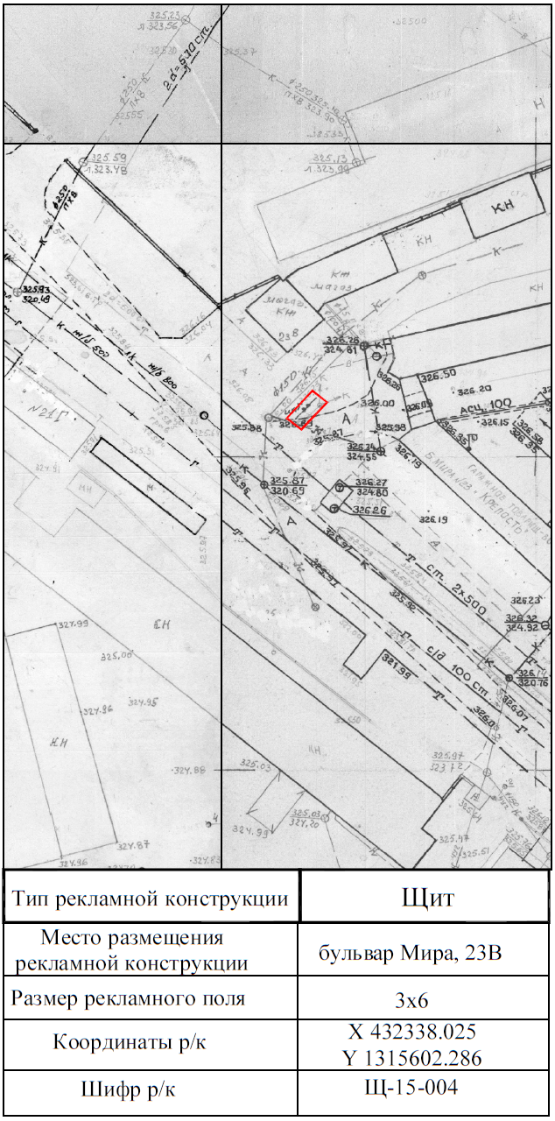

По лоту № 2

ДОГОВОР № ____
на установку и эксплуатацию рекламной конструкции
на земельном участке, находящемся в муниципальной собственности
города Невинномысска или государственная собственность на который
не разграничена, а также на здании или ином имуществе, находящемся в муниципальной собственности города Невинномысска

город Невинномысск «___»____________ 20_____г.

Комитет по управлению муниципальным имуществом администрации города Невинномысска Ставропольского края, действующий от имени муниципального образования города Невинномысска Ставропольского края, ИНН 2631004071, КПП 263101001, ОГРН 1022603625186, зарегистрирован: 12. 11. 2002 Межрайонной инспекцией министерства Российской Федерации по налогам и сборам № 8 по Ставропольскому краю, юридический адрес: 357100, Ставропольский край, г. Невинномысск, ул. Гагарина, 74-а, в лице ___________ комитета _________________________________, на основании Положения о комитете, (далее – Сторона 1), с одной стороны, и ________________________________
__________________________________________________________________,
^{(для юридического лица)}
в лице руководителя ________________________________________________,
действующего на основании ________________________________________,
(или) индивидуальный предприниматель ______________________________,
действующий на основании свидетельства о государственной регистрации серии _________________ № __________________ от __________________ ,
(или) фамилия, имя, отчество _________________________________________________________________,
^{(для физического лица)}
действующий на основании паспорта _______________, выданного ________________________________________________________________,
(далее - Сторона 2), с другой стороны, вместе именуемые «Стороны», на основании статьи 421 Гражданского кодекса Российской Федерации, статьи 19 Федерального закона «О рекламе», решения Думы города Невинномысска «Об утверждении Положения о порядке размещения средств наружной рекламы на территории муниципального образования городского округа – города Невинномысска», постановления администрации города Невинномысска «Об утверждении схемы размещения рекламных конструкций на территории муниципального образования городского округа - города Невинномысска», постановления администрации города Невинномысска «Об утверждении порядка проведения открытого конкурса на право заключения договора на установку и эксплуатацию рекламной конструкции на земельном участке, находящемся в муниципальной собственности города Невинномысска или государственная собственность на который не разграничена, а также на здании или ином имуществе, находящемся в муниципальной собственности города Невинномысска, протокола ______________ от _____________ № ___ (далее – Протокол), заключили настоящий договор на установку и эксплуатацию рекламной конструкции на земельном участке, находящемся в муниципальной собственности города Невинномысска или государственная собственность на который не разграничена, а также на здании или ином имуществе, находящемся в муниципальной собственности города Невинномысска (далее - договор) о нижеследующем.

- Предмет и срок договора

1.1. Сторона 1 предоставляет Стороне 2 право на установку и эксплуатацию рекламной конструкции на земельном участке, находящемся в муниципальной собственности города Невинномысска или государственная собственность на который не разграничена, а также на здании или ином имуществе, находящемся в муниципальной собственности города Невинномысска, указанных в Перечне рекламных мест и объектов муниципального имущества города Невинномысска, на которых располагаются рекламные конструкции, согласно Приложению № 1 и в соответствии со схемой размещения рекламных конструкций на территории муниципального образования городского округа – города Невинномысска, утвержденной постановлением администрации города Невинномысска, согласно Приложению № 2 (далее - рекламная конструкция, рекламное место, Объект имущества, схема расположения рекламного места, город Невинномысск), а Сторона 2 обязуется произвести установку рекламных конструкций и осуществлять их эксплуатацию и техническое обслуживание для распространения рекламы в строгом соответствии с условиями настоящего договора, схемами расположения рекламных мест, разрешением администрации города Невинномысска на установку и эксплуатацию рекламной конструкции на территории города Невинномысска (далее – Разрешение), законодательством Российской Федерации и муниципальными правовыми актами, регламентирующими установку, размещение и распространение рекламы и настоящим договором.
1.2. Рекламные конструкции используются Стороной 2 исключительно в целях распространения коммерческой рекламы, социальной рекламы, в том числе информации праздничного характера.
1.3. Сторона 2 вправе установить рекламные конструкции в соответствии с техническими требованиями, определенными для рекламных конструкций данного типа, после подписания настоящего договора и получения Разрешения в установленном законодательством порядке.
1.4. Настоящий договор является актом приемки-передачи рекламных мест, Объектов имущества для установки рекламных конструкций.
1.5. Срок действия договора устанавливается с ____________ по _________ (включительно), после чего договор прекращает свое действие.
1.6. Передаваемые Объекты имущества находятся в составе имущества муниципальной казны города Невинномысска.

- Обязанности сторон

2.1. Сторона 1 обязана:
2.1.1. Предоставить Стороне 2 указанные в п. 1.2 настоящего договора рекламные места, Объекты имущества для установки и эксплуатации рекламных конструкций.
2.1.2. Не вмешиваться в хозяйственную деятельность Стороны 2, если она не противоречит действующему законодательству и условиям настоящего договора.
2.1.3. В случае расторжения настоящего договора по любым основаниям принять от Стороны 2 рекламные места, Объекты имущества по акту приема-передачи.
2.2. Сторона 2 обязана:
2.2.1. Предоставлять рекламные места, Объекты имущества по требованию Стороны 1 для размещения социальной рекламы в объеме ____________________________ (определённом по результатам конкурса с наибольшим процентом информационной площади, включенной в лот).
2.2.2. Применять конструкторское решение рекламной конструкции - технологию установки и закрепления, позволяющую полностью демонтировать конструкцию в срок __________________________________, (определённый по результатам конкурса).
Соблюдать требования конструкторского решения рекламной конструкции в соответствии с законодательством.
2.2.3. Осуществлять благоустройство прилегающей территории к рекламным местам, Объектам имущества - площадь благоустройства, асфальтирование, мощение тротуарной плиткой, посадка газона, деревьев и т.д. составляет _____________________________________________________, (определённая по результатам конкурса).
2.2.4. Использовать предоставленные рекламные места, Объекты имущества в соответствии с техническими параметрами для рекламных конструкций, условиями, указанными в настоящем договоре и Разрешении.
2.2.5. Установить рекламные конструкции, отвечающие требованиям действующих Государственных стандартов.
2.2.6. Обеспечить проведение технической экспертизы рекламных конструкций до истечения установленного срока службы в случаях отклонения установленных рекламных конструкций от вертикали, динамических колебаний рекламной поверхности, сильной деформации конструкции, наличия механических повреждений, нарушений анкерных креплений стойки рекламной конструкции.
2.2.7. Разместить на рекламных конструкциях информацию о своем наименовании, номере телефона, номере и дате Разрешения.
2.2.8. Своевременно вносить в сроки и в полном объеме плату, определенные в разделе 4 настоящего договора.
2.2.9. Незамедлительно сообщать Стороне 1 в письменной форме об изменении наименования, местонахождения, юридического статуса и о смене руководства, адреса, телефона, прекращении предпринимательской деятельности, с приложением соответствующих копий документов.
2.2.10. Содержать рекламные конструкции, рекламные места, Объекты имущества в надлежащем техническом и эстетическом состоянии, своевременно производить текущий ремонт. В случае получения уведомления (предписания) Стороны 1, иных контролирующих организаций, устранить выявленные нарушения согласно определенному в уведомлении (предписании) сроку.
2.2.11. По окончании срока действия настоящего договора, при досрочном расторжении настоящего договора по соглашению сторон или по требованию одной из сторон, а также в случае одностороннего отказа от исполнения настоящего договора демонтировать рекламные конструкции в течение семидневного срока.
2.2.12. В случае аннулирования Разрешения или признания его недействительным провести демонтаж рекламных конструкций в течение одного месяца и удалить информацию, размещенную на таких рекламных конструкций, в течение трех дней, с даты принятия решения об аннулировании Разрешения или признании его недействительным.
2.2.13. После демонтажа рекламных конструкций восстановить благоустройство территории, рекламные места, Объекты имущества в семидневный срок и сдать по акту приема – передачи Стороне 1.
При невыполнении Стороной 2 в срок демонтажа и восстановительных работ эти работы выполняются по инициативе Стороны 1, а затраты взыскиваются со Стороны 2.
2.2.14. В случае оснащения рекламных конструкций любыми энергопотребляющими механизмами эксплуатировать их в строгом соответствии с нормами и предписаниями организаций, их выдающих и контролирующих, соблюдать установленный режим эксплуатации, незамедлительно отключать рекламные конструкции от источника энергии при возникновении неисправностей. Осуществлять техническое обслуживание в соответствии с требованиями законодательства в целях обеспечения надлежащего технического состояния энергопотребляющих механизмов и проведением профилактических мероприятий по обеспечению безопасной эксплуатации рекламной конструкции.
2.2.15. Монтаж и демонтаж рекламных конструкций проводить силами организации, имеющей свидетельство о допуске к проведению указанных работ.
2.2.16. Незамедлительно в срок, указанный в уведомлении Стороны 1, демонтировать рекламную (ые) конструкцию (ии) в случае возникновения необходимости проведения ремонтных, аварийных работ, реконструкции на территории, рекламном месте, Объекте имущества и (или), если рекламная конструкция расположена в зоне проведения таких работ. Факт демонтажа рекламной (ых) конструкции (ий) оформляется актом, составляемым Стороной 1, с привлечением Стороны 2, с возвратом Стороне 2 внесенной досрочно на будущий срок платы по настоящему договору.
2.2.17. В случае добровольного отказа от демонтажа Сторона 2 обязана компенсировать расходы, понесенные Стороной 1 в связи с демонтажем рекламных конструкций в течение 10 рабочих дней, с момента фактического выставления требования о компенсации.
2.2.18. При установке и эксплуатации рекламных конструкций выполнять действующие Правила благоустройства территории города Невинномысска.
2.2.19. Обеспечить беспрепятственный пропуск к рекламным конструкциям представителя Стороны 1, для осуществления ими контроля за использованием рекламных мест, Объектов имущества в соответствии с условиями настоящего договора и эксплуатационными требованиями, а также контроля за техническим состоянием и внешним видом рекламных конструкций, беспрепятственно допускать представителя Стороны 1 к рекламным конструкциям, рекламным местам и Объектам имущества, в том числе, если проверки проводятся без предварительного предупреждения, представлять ему для проверки необходимые документы.
Устранять нарушения, выявленные в результате осуществления контроля, в сроки указанные в уведомлении Стороны 1.
2.2.20. Ежегодно до 15 января уточнять реквизиты по перечислению платы в бюджет города Невинномысска.
2.2.21. Использовать рекламные места, Объекты имущества исключительно для установки и эксплуатации рекламных конструкций, указанных в разделе 1 настоящего договора, а рекламные конструкции исключительно в целях распространения рекламы, социальной рекламы.
2.2.22. При проведении работ по установке или демонтажу рекламных конструкций, удалению информации, размещенной на рекламных конструкциях, восстановить первоначальное состояние рекламных мест, Объектов имущества и прилегающую территорию.
2.2.23. При распространении рекламы соблюдать требования действующего законодательства.
2.2.24. На основании статьи 10 Федерального закона «О рекламе» по предложению органов местного самоуправления города Невинномысска размещать на рекламной конструкции социальную рекламу в порядке, установленном действующим законодательством.
2.2.25. Содержать рекламные конструкции, рекламные места, Объекты имущества в надлежащем и технически исправном состоянии, за свой счет производить ремонт (замену) рекламных конструкций или ее элементов.
2.2.26. Самостоятельно и за свой счет содержать рекламные конструкции в надлежащем виде, соответствующем технической документации на конструкцию, требованиям решений Думы города Невинномысска «Об утверждении Правил благоустройства территории муниципального образования городского округа - города Невинномысска», «Об утверждении Положения о порядке размещения средств наружной рекламы на территории муниципального образования городского округа – города Невинномысска», производить своевременный ремонт и техническое обслуживание (замену) рекламных конструкций или их элементов, не допускать загрязнений и расклейки объявлений на частях рекламных конструкций.
2.2.27. При использовании рекламных мест, Объектов имущества не наносить ущерб окружающей среде.
2.2.28. Не допускать действий, приводящих к ухудшению качественных характеристик рекламных мест, Объектов имущества и устранить нарушения по письменному предписанию Стороны 1.
2.2.29. Возместить убытки в случае ухудшения качественных характеристик рекламных мест, Объектов имущества и экологической обстановки, причиненные в результате своей хозяйственной и иной деятельности.
2.2.30. Выполнять согласно требованиям соответствующих служб условия эксплуатации инженерных коммуникаций, беспрепятственно допускать к рекламной конструкции и рекламным местам, Объектам имущества работников соответствующих служб для производства работ, связанных с ремонтом, обслуживанием и эксплуатацией Объектов имущества и инженерных коммуникаций.
2.2.31. Для осуществления контроля за использованием рекламных мест, Объектов имущества, а также контроля за техническим состоянием и внешним видом рекламных конструкций беспрепятственно допускать к рекламным конструкциям, рекламным местам, Объектам имущества представителей Стороны 1 представлять им необходимые документы.
2.2.32. Устранять нарушения, выявленные работниками Стороны 1 в результате осуществления контроля за использованием Стороной 2 рекламных мест, Объектов имущества, а также контроля за техническим состоянием и внешним видом рекламных конструкций, в срок, указанный в предписании Стороны 1 и иных надзорных органов.
2.2.33. По истечении срока действия настоящего договора, при досрочном расторжении настоящего договора по соглашению сторон или по требованию одной из сторон, а также в случае одностороннего отказа от исполнения настоящего договора осуществить демонтаж рекламных конструкций, привести рекламные места и Объекты имущества в первоначальное состояние за свой счет и передать рекламные места, Объекты имущества по акту приема - передачи.
2.3. Сторона 2 не вправе:
2.3.1. Передавать рекламные места, Объекты имущества, свои права и обязанности по настоящему договору другим лицам.
2.3.3. Нарушать инженерные коммуникации, находящиеся или проходящие через рекламные места, Объекты имущества без согласования с уполномоченными органами.

- Права сторон

3.1. Сторона 1 имеет право:
3.1.1. Получить возмещение убытков в случае ухудшения качественных характеристик рекламных мест, Объектов имущества в результате деятельности Стороны 2, а также по иным основаниям, предусмотренным действующим законодательством.
3.1.2. Осуществлять контроль по установке и эксплуатации рекламных конструкций в соответствии с законодательством, муниципальными правовыми актами, регламентирующими установку и эксплуатацию рекламных конструкций, рекламную деятельность, технические и санитарные требования по установке и эксплуатации рекламных конструкций, рекламного места в соответствии с настоящим договором.
3.1.3. Осуществлять контроль за использованием Стороной 2 Объекта имущества, к которому присоединяется рекламная конструкция, рекламного места, а также контроль за техническим состоянием и внешним видом рекламных конструкций. При осуществлении контроля работники Стороны 1 вправе посещать рекламные места, Объекты имущества, требовать предъявления разрешения на установку рекламной конструкции, проверять территориальное размещение, технические параметры и внешний вид рекламных конструкций, наличие маркировки на рекламных конструкциях, контролировать соответствие рекламных конструкций чертежу, эскизу или проекту, а также качество, сроки установки и демонтажа рекламной конструкции, выдавать Стороне 2 обязательные для исполнения уведомления (предписания) об устранении выявленных нарушений.
3.1.4. Осуществить размещение на рекламных конструкциях материалов социальной рекламы на основании статьи 10 Федерального закона «О рекламе» в порядке, установленном действующим законодательством.
3.1.5. В случаях и в порядке, установленных настоящим договором и действующим законодательством, в одностороннем порядке отказаться от исполнения настоящего договора.
3.1.6. В случае неисполнения Стороной 2 обязательств по демонтажу рекламных конструкций, приведения рекламных мест, Объектов имущества в надлежаще первоначальное состояние в соответствии с условиями настоящего договора по истечении срока действия настоящего договора, при досрочном расторжении настоящего договора по соглашению сторон или по требованию одной из сторон, а также в случае одностороннего отказа от исполнения настоящего договора, Сторона 1 имеет право демонтировать рекламную конструкцию, привести рекламные места и Объект имущества, к которому присоединяется рекламная конструкция, в первоначальное состояние, и удалить информацию, размещенную на рекламной конструкции, а также взыскать понесенные Стороной 1 затраты со Стороны 2.

3.2. Сторона 2 имеет право:
3.2.1. Использовать рекламные места, Объекты имущества в соответствии с условиями настоящего договора.
3.2.2. Беспрепятственного доступа к рекламным местам, Объектам имущества.

- Оплата по договору и порядок расчетов

4.1. Годовая плата по настоящему договору без учета НДС равна цене договора, определенной по результатам конкурса в соответствии с протоколом открытого конкурса от ______________ № ______ и составляет ______ руб. ___ копеек (__________ руб. ___ копеек) (без учета НДС).
Оплата по договору, определенная исходя из расчета годовой платы ______ руб. ___ копеек (__________ руб. ___ копеек) (без учета НДС) самостоятельно перечисляется ежеквартально Стороной 2 не позднее 15 числа первого месяца текущего квартала на реквизиты, указанные в разделе 9 настоящего договора.
Оплата по договору (без учета НДС) Стороны 2 составляет:
с _______20_по ___20_ составляет_____________ (____ руб.____ коп.);
с _______20_по ___20_ составляет_____________ (____ руб.____ коп.);
с _______20_по ___20_ составляет_____________ (____ руб.____ коп.).
4.3. В платежном документе на перечисление оплаты по договору в числе обязательных реквизитов указываются назначение платежа, дата и номер договора. Платеж вносится в счет погашения оплаты за следующий период только после погашения задолженности по оплате по договору за предыдущие периоды в порядке календарной очередности.
4.4. Сумма налога на добавленную стоимость (НДС) исчисляется и перечисляется Стороной 2 самостоятельно в размере, по срокам и в порядке, установленном Налоговым кодексом Российской Федерации.
4.5. Оплата по договору в течение всего срока действия договора не пересматривается, за исключением случаев:
4.5.1. В случае денежной реформы размер оплаты по договору пересматривается в соответствии с правилами, предусмотренными нормативно-правовым актом, законодательством Российской Федерации, устанавливающим соответствующий порядок проведения реформы.
4.5.2. В случае деноминации денежных средств размер оплаты по договору пересматривается в соответствии с правилами, предусмотренными нормативно-правовым актом, устанавливающим соответствующий порядок деноминации.
Размер оплаты по договору, в случаях указанных в настоящем пункте 4.5, изменяется Стороной 1 в одностороннем порядке, без внесения соответствующих изменений в договор. При этом изменения по исчислению и оплате по договору доводятся до сведения Стороны 2 письменным уведомлением Стороны 1. Расчет производится со дня вступления в силу нормативных актов, являющихся правовым основанием для пересмотра оплаты по договору.
4.6. В случае, если настоящий договор подписан Стороной 2 позднее, чем он фактически пользуется рекламными местами, Объектами имущества Сторона 2 не позднее десяти дней с момента подписания настоящего договора в соответствии со статьей 1105 Гражданского кодекса Российской Федерации обязана оплатить плату за период фактического их использования до момента подписания настоящего договора, включительно.
При этом оплата за период фактического использования вносится Стороной 2 в размере оплаты, которая указана в настоящем договоре.
4.7. Не установление рекламной конструкции, либо отсутствие рекламной информации на рекламном месте, Объекте имущества не освобождает Сторону 2 от обязанности по внесению оплаты по настоящему договору в соответствии с условиями настоящего договора в период действия настоящего договора.

- Ответственность сторон

5.1. Стороны несут ответственность за неисполнение или ненадлежащее исполнение условий настоящего договора и законодательства Российской Федерации.
5.2. За неуплату Стороной 2 оплаты по договору в сроки и в порядке, установленными настоящим договором, начисляются пени за каждый день просрочки в размере 1/300 ключевой ставки Центрального Банка Российской Федерации, действующей на день неисполнения обязательств.
5.3. При возврате неисправного Объекта имущества, на котором располагалась рекламная конструкция, поврежденного по вине Стороны 2, что подтверждено двухсторонним актом, последний уплачивает Стороне 1 расходы по его ремонту и штраф в размере 5 % от стоимости поврежденного Объекта имущества.
5.4. За передачу рекламных мест, Объектов имущества в пользование третьим лицам Сторона 2 уплачивает штраф в размере 5 % от годовой платы по настоящему договору, а договор подлежит расторжению.
5.5. Уплата пени, неустойки не освобождает стороны от исполнения обязательств или устранения нарушений.
5.6. Сторона 2 несет ответственность за техническое состояние рекламной конструкции, безопасность ее крепления как в целом, так и отдельных ее частей, за электро-, пожаро- и экологическую безопасность, а также несет риск случайной гибели рекламной конструкции в целом и отдельных ее частей.

- Порядок изменения, дополнения и прекращения договора

6.1. Стороны имеют право вносить в договор необходимые изменения и дополнения, вытекающие из законодательных и нормативных актов, регулирующих использование имущества путем оформления дополнительного соглашения, являющегося неотъемлемой частью договора, в двухнедельный срок с даты поступления предложения.
6.2. С момента получения предложения (заявления) одной стороной до момента заключения дополнительного соглашения, действие договора продолжается на прежних условиях.
6.3. Договор подлежит досрочному расторжению в одностороннем порядке по требованию одной из сторон. Одна сторона предупреждает другую не менее чем за две недели посредством направления заказного письма либо лично вручив стороне уведомление под роспись для случаев, указанных в подпунктах 6.3.1., 6.3.2., 6.3.3. и 6.3.4. настоящего договора.
6.3.1. По требованию Стороны 1 договор подлежит расторжению в случаях:
6.3.1.1. В случае использования Стороной 2 рекламного места, Объекта имущества не по назначению, указанному в разделе 1 настоящего договора;
6.3.1.2. В случае использования Стороной 2 рекламного места, Объекта имущества способами, ухудшающими его качественные характеристики и экологическую обстановку;
6.3.1.3. Если Сторона 2 не внесла оплату по договору за два месяца подряд;
6.3.1.4. При неполной оплате Стороной 2 ежемесячной суммы оплаты по договору и процентов, начисленных на сумму основного долга, более двух раз подряд в течение двенадцати месяцев;
6.3.1.5. В случае невыполнения Стороной 2 обязанности по размещению социальной рекламы;
6.3.1.6. В случае невыполнения Стороной 2 в установленные сроки выданных Стороной 1, иных уполномоченных органов уведомлений, требований, предписаний;
6.3.1.7. Если Сторона 2 в одностороннем порядке отказалась от исполнения договора частично или полностью;
6.3.1.8. Если Сторона 2 не выполняет условия настоящего договора.
Стороны признают указанные в подпункте 6.4.1 нарушения существенными нарушениями условий настоящего договора Стороной 2.
6.3.2. По требованию Стороны 1 договор подлежит также расторжению в одностороннем порядке в случае возникновения необходимости проведения ремонтных, аварийных работ, реконструкции на территории, рекламном месте, Объекте имущества и (или), если рекламная конструкция расположена в зоне проведения таких работ, с возвратом Стороне 2 внесенной досрочно на будущий срок платы по настоящему договору.
6.3.3. По требованию Стороны 2 договор подлежит расторжению в случаях:
6.3.3.1. Если Сторона 1 не предоставляет рекламное место, Объект имущества, либо препятствует пользованию рекламного места, Объекта имущества в соответствии с условиями договора.
6.3.3.2. Если рекламное место, Объект имущества в силу обстоятельств, за которые Сторона 2 не отвечает, окажется в состоянии непригодном для использования.
6.3.4. Сторона 1 вправе, также в одностороннем отказаться от настоящего договора, предупредив Сторону 2 не менее чем за две недели посредством направления уведомления в адрес Стороны 2 заказным письмом с уведомлением о вручении либо лично вручив Стороне 2 уведомление под роспись. В этом случае настоящий договор считается прекратившим свое действие по истечении четырнадцати дней с момента получения Стороной 2 письменного уведомления Стороны 1 о прекращении договора.
6.4. В случае стихийного бедствия, аварий, эпидемий и при иных обстоятельствах, носящих чрезвычайный характер, имущество Стороны 2, по решению органов местного самоуправления, может быть изъято у Стороны 2 в порядке и на условиях, установленных законодательством, с возвратом Стороне 2 внесенной досрочно на будущий срок платы по настоящему договору. При этом настоящий договор расторгается по требованию Стороны 1 в соответствии с пунктом 6.3., подпунктом 6.3.4. настоящего договора.
6.5. По истечении срока действия настоящего договора, при досрочном расторжении настоящего договора по соглашению сторон или по требованию одной из сторон, а также в случае одностороннего отказа от исполнения настоящего договора Сторона 2 должна осуществить демонтаж рекламной конструкции и привести рекламное место и Объект имущества в первоначальное состояние за свой счет и передать Стороне 1 рекламное место и Объект имущества по акту приема - передачи.

- Порядок разрешения споров

7.1. Все споры или разногласия, возникающие между сторонами в процессе исполнения настоящего договора, разрешаются ими путем переговоров.
7.2. В случае не достижения взаимоприемлемого результата путем переговоров, споры разрешаются в суде по месту нахождения Стороны 1.

- Общие условия

8.1. Сторона 1 не отвечает за недостатки рекламного места, Объекта имущества, которые были им оговорены заранее на дату подписания договора, или были заранее известны Стороне 2, или должны были быть обнаружены Стороной 2 во время осмотра рекламного места, Объекта имущества при его передаче.
8.2. Сторона 1 не несет ответственность за сохранность имущества Стороны 2, размещенного на рекламном месте во время действия настоящего договора, а также после его прекращения.
8.3. Неотъемлемой частью настоящего договора является схема расположения рекламных мест.
8.4. Настоящий договор составлен в двух экземплярах, имеющих одинаковую юридическую силу, один из которых находится у Стороны 1, второй – у Стороны 2.
9. Адреса сторон

Сторона 1
Комитет по управлению муниципальным имуществом администрации города Невинномысска
Юридический адрес: 357100, город Невинномысск, Ставропольского края,
ул. Гагарина, 74-а. Тел: (86554) 3-27-06
ИНН 2631004071 КПП 263101001 БИК 040702001
Реквизиты для перечисления оплаты по договору:
Получатель: УФК по Ставропольскому краю (Невкомимущество)
Банк получателя: Отделение Ставрополь г. Ставрополь
БИК 040702001 р\с 40101810300000010005 ОКТМО 07724000001
Код бюджетной классификации 602 117 05040 04 0000 180
Прочие неналоговые доходы бюджетов городских округов

Сторона 2
____________________________________________________________
Почтовый адрес: ________________
______________________________
Местонахождение: ______________
Телефон (факс):
Адрес электронной почты:
Банковские реквизиты:

К договору прилагаются:
Приложение 1. Перечень рекламных мест и объектов муниципального имущества города Невинномысска, на которых располагаются рекламные конструкции.
Приложение 2. Схемы расположения рекламных мест.

10. Подписи сторон

Сторона 1:  ________________(______________)  м.п. | Сторона 2:  _____________(_____________)  м.п.

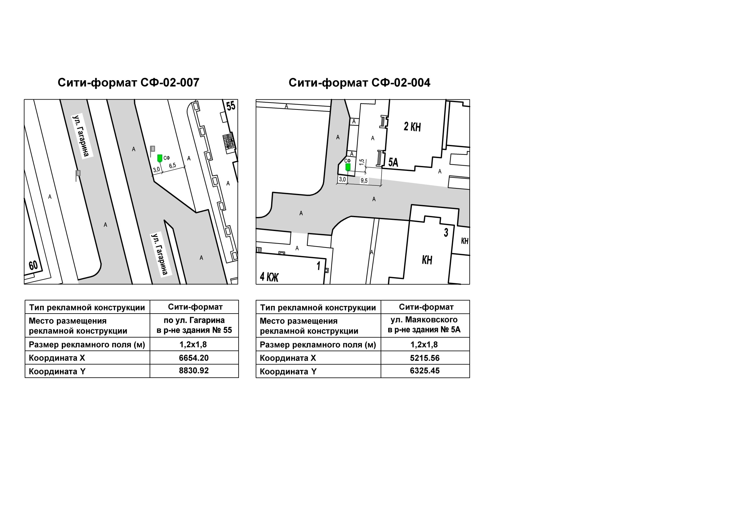
Приложение 2
к договору № ___ от _____
на установку и эксплуатацию рекламной конструкции на земельном участке, находящемся в муниципальной собственности города Невинномысска или государственная собственность на который не разграничена, а также на здании или ином имуществе, находящемся в муниципальной собственности города Невинномысска

Схема расположения рекламных мест по лоту № 2
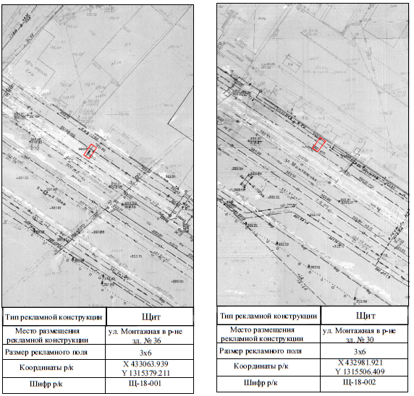

По лоту № 3

ДОГОВОР № ____
на установку и эксплуатацию рекламной конструкции
на земельном участке, находящемся в муниципальной собственности
города Невинномысска или государственная собственность на который
не разграничена, а также на здании или ином имуществе, находящемся в муниципальной собственности города Невинномысска

город Невинномысск «___»____________ 20_____г.

Комитет по управлению муниципальным имуществом администрации города Невинномысска Ставропольского края, действующий от имени муниципального образования города Невинномысска Ставропольского края, ИНН 2631004071, КПП 263101001, ОГРН 1022603625186, зарегистрирован: 12. 11. 2002 Межрайонной инспекцией министерства Российской Федерации по налогам и сборам № 8 по Ставропольскому краю, юридический адрес: 357100, Ставропольский край, г. Невинномысск, ул. Гагарина, 74-а, в лице ___________ комитета _________________________________, на основании Положения о комитете, (далее – Сторона 1), с одной стороны, и ________________________________
__________________________________________________________________,
^{(для юридического лица)}
в лице руководителя ________________________________________________,
действующего на основании ________________________________________,
(или) индивидуальный предприниматель ______________________________,
действующий на основании свидетельства о государственной регистрации серии _________________ № __________________ от __________________ ,
(или) фамилия, имя, отчество _________________________________________________________________,
^{(для физического лица)}
действующий на основании паспорта _______________, выданного ________________________________________________________________,
(далее - Сторона 2), с другой стороны, вместе именуемые «Стороны», на основании статьи 421 Гражданского кодекса Российской Федерации, статьи 19 Федерального закона «О рекламе», решения Думы города Невинномысска «Об утверждении Положения о порядке размещения средств наружной рекламы на территории муниципального образования городского округа – города Невинномысска», постановления администрации города Невинномысска «Об утверждении схемы размещения рекламных конструкций на территории муниципального образования городского округа - города Невинномысска», постановления администрации города Невинномысска «Об утверждении порядка проведения открытого конкурса на право заключения договора на установку и эксплуатацию рекламной конструкции на земельном участке, находящемся в муниципальной собственности города Невинномысска или государственная собственность на который не разграничена, а также на здании или ином имуществе, находящемся в муниципальной собственности города Невинномысска, протокола ______________ от _____________ № ___ (далее – Протокол), заключили настоящий договор на установку и эксплуатацию рекламной конструкции на земельном участке, находящемся в муниципальной собственности города Невинномысска или государственная собственность на который не разграничена, а также на здании или ином имуществе, находящемся в муниципальной собственности города Невинномысска (далее - договор) о нижеследующем.

- Предмет и срок договора

1.1. Сторона 1 предоставляет Стороне 2 право на установку и эксплуатацию рекламной конструкции на земельном участке, находящемся в муниципальной собственности города Невинномысска или государственная собственность на который не разграничена, а также на здании или ином имуществе, находящемся в муниципальной собственности города Невинномысска, указанных в Перечне рекламных мест и объектов муниципального имущества города Невинномысска, на которых располагаются рекламные конструкции, согласно Приложению № 1 и в соответствии со схемой размещения рекламных конструкций на территории муниципального образования городского округа – города Невинномысска, утвержденной постановлением администрации города Невинномысска, согласно Приложению № 2 (далее - рекламная конструкция, рекламное место, Объект имущества, схема расположения рекламного места, город Невинномысск), а Сторона 2 обязуется произвести установку рекламных конструкций и осуществлять их эксплуатацию и техническое обслуживание для распространения рекламы в строгом соответствии с условиями настоящего договора, схемами расположения рекламных мест, разрешением администрации города Невинномысска на установку и эксплуатацию рекламной конструкции на территории города Невинномысска (далее – Разрешение), законодательством Российской Федерации и муниципальными правовыми актами, регламентирующими установку, размещение и распространение рекламы и настоящим договором.
1.2. Рекламные конструкции используются Стороной 2 исключительно в целях распространения коммерческой рекламы, социальной рекламы, в том числе информации праздничного характера.
1.3. Сторона 2 вправе установить рекламные конструкции в соответствии с техническими требованиями, определенными для рекламных конструкций данного типа, после подписания настоящего договора и получения Разрешения в установленном законодательством порядке.
1.4. Настоящий договор является актом приемки-передачи рекламных мест, Объектов имущества для установки рекламных конструкций.
1.5. Срок действия договора устанавливается с ____________ по _________ (включительно), после чего договор прекращает свое действие.
1.6. Передаваемые Объекты имущества находятся в составе имущества муниципальной казны города Невинномысска.

- Обязанности сторон

2.1. Сторона 1 обязана:
2.1.1. Предоставить Стороне 2 указанные в п. 1.2 настоящего договора рекламные места, Объекты имущества для установки и эксплуатации рекламных конструкций.
2.1.2. Не вмешиваться в хозяйственную деятельность Стороны 2, если она не противоречит действующему законодательству и условиям настоящего договора.
2.1.3. В случае расторжения настоящего договора по любым основаниям принять от Стороны 2 рекламные места, Объекты имущества по акту приема-передачи.
2.2. Сторона 2 обязана:
2.2.1. Предоставлять рекламные места, Объекты имущества по требованию Стороны 1 для размещения социальной рекламы в объеме ____________________________ (определённом по результатам конкурса с наибольшим процентом информационной площади, включенной в лот).
2.2.2. Применять конструкторское решение рекламной конструкции - технологию установки и закрепления, позволяющую полностью демонтировать конструкцию в срок __________________________________, (определённый по результатам конкурса).
Соблюдать требования конструкторского решения рекламной конструкции в соответствии с законодательством.
2.2.3. Осуществлять благоустройство прилегающей территории к рекламным местам, Объектам имущества - площадь благоустройства, асфальтирование, мощение тротуарной плиткой, посадка газона, деревьев и т.д. составляет _____________________________________________________, (определённая по результатам конкурса).
2.2.4. Использовать предоставленные рекламные места, Объекты имущества в соответствии с техническими параметрами для рекламных конструкций, условиями, указанными в настоящем договоре и Разрешении.
2.2.5. Установить рекламные конструкции, отвечающие требованиям действующих Государственных стандартов.
2.2.6. Обеспечить проведение технической экспертизы рекламных конструкций до истечения установленного срока службы в случаях отклонения установленных рекламных конструкций от вертикали, динамических колебаний рекламной поверхности, сильной деформации конструкции, наличия механических повреждений, нарушений анкерных креплений стойки рекламной конструкции.
2.2.7. Разместить на рекламных конструкциях информацию о своем наименовании, номере телефона, номере и дате Разрешения.
2.2.8. Своевременно вносить в сроки и в полном объеме плату, определенные в разделе 4 настоящего договора.
2.2.9. Незамедлительно сообщать Стороне 1 в письменной форме об изменении наименования, местонахождения, юридического статуса и о смене руководства, адреса, телефона, прекращении предпринимательской деятельности, с приложением соответствующих копий документов.
2.2.10. Содержать рекламные конструкции, рекламные места, Объекты имущества в надлежащем техническом и эстетическом состоянии, своевременно производить текущий ремонт. В случае получения уведомления (предписания) Стороны 1, иных контролирующих организаций, устранить выявленные нарушения согласно определенному в уведомлении (предписании) сроку.
2.2.11. По окончании срока действия настоящего договора, при досрочном расторжении настоящего договора по соглашению сторон или по требованию одной из сторон, а также в случае одностороннего отказа от исполнения настоящего договора демонтировать рекламные конструкции в течение семидневного срока.
2.2.12. В случае аннулирования Разрешения или признания его недействительным провести демонтаж рекламных конструкций в течение одного месяца и удалить информацию, размещенную на таких рекламных конструкций, в течение трех дней, с даты принятия решения об аннулировании Разрешения или признании его недействительным.
2.2.13. После демонтажа рекламных конструкций восстановить благоустройство территории, рекламные места, Объекты имущества в семидневный срок и сдать по акту приема – передачи Стороне 1.
При невыполнении Стороной 2 в срок демонтажа и восстановительных работ эти работы выполняются по инициативе Стороны 1, а затраты взыскиваются со Стороны 2.
2.2.14. В случае оснащения рекламных конструкций любыми энергопотребляющими механизмами эксплуатировать их в строгом соответствии с нормами и предписаниями организаций, их выдающих и контролирующих, соблюдать установленный режим эксплуатации, незамедлительно отключать рекламные конструкции от источника энергии при возникновении неисправностей. Осуществлять техническое обслуживание в соответствии с требованиями законодательства в целях обеспечения надлежащего технического состояния энергопотребляющих механизмов и проведением профилактических мероприятий по обеспечению безопасной эксплуатации рекламной конструкции.
2.2.15. Монтаж и демонтаж рекламных конструкций проводить силами организации, имеющей свидетельство о допуске к проведению указанных работ.
2.2.16. Незамедлительно в срок, указанный в уведомлении Стороны 1, демонтировать рекламную (ые) конструкцию (ии) в случае возникновения необходимости проведения ремонтных, аварийных работ, реконструкции на территории, рекламном месте, Объекте имущества и (или), если рекламная конструкция расположена в зоне проведения таких работ. Факт демонтажа рекламной (ых) конструкции (ий) оформляется актом, составляемым Стороной 1, с привлечением Стороны 2, с возвратом Стороне 2 внесенной досрочно на будущий срок платы по настоящему договору.
2.2.17. В случае добровольного отказа от демонтажа Сторона 2 обязана компенсировать расходы, понесенные Стороной 1 в связи с демонтажем рекламных конструкций в течение 10 рабочих дней, с момента фактического выставления требования о компенсации.
2.2.18. При установке и эксплуатации рекламных конструкций выполнять действующие Правила благоустройства территории города Невинномысска.
2.2.19. Обеспечить беспрепятственный пропуск к рекламным конструкциям представителя Стороны 1, для осуществления ими контроля за использованием рекламных мест, Объектов имущества в соответствии с условиями настоящего договора и эксплуатационными требованиями, а также контроля за техническим состоянием и внешним видом рекламных конструкций, беспрепятственно допускать представителя Стороны 1 к рекламным конструкциям, рекламным местам и Объектам имущества, в том числе, если проверки проводятся без предварительного предупреждения, представлять ему для проверки необходимые документы.
Устранять нарушения, выявленные в результате осуществления контроля, в сроки указанные в уведомлении Стороны 1.
2.2.20. Ежегодно до 15 января уточнять реквизиты по перечислению платы в бюджет города Невинномысска.
2.2.21. Использовать рекламные места, Объекты имущества исключительно для установки и эксплуатации рекламных конструкций, указанных в разделе 1 настоящего договора, а рекламные конструкции исключительно в целях распространения рекламы, социальной рекламы.
2.2.22. При проведении работ по установке или демонтажу рекламных конструкций, удалению информации, размещенной на рекламных конструкциях, восстановить первоначальное состояние рекламных мест, Объектов имущества и прилегающую территорию.
2.2.23. При распространении рекламы соблюдать требования действующего законодательства.
2.2.24. На основании статьи 10 Федерального закона «О рекламе» по предложению органов местного самоуправления города Невинномысска размещать на рекламной конструкции социальную рекламу в порядке, установленном действующим законодательством.
2.2.25. Содержать рекламные конструкции, рекламные места, Объекты имущества в надлежащем и технически исправном состоянии, за свой счет производить ремонт (замену) рекламных конструкций или ее элементов.
2.2.26. Самостоятельно и за свой счет содержать рекламные конструкции в надлежащем виде, соответствующем технической документации на конструкцию, требованиям решений Думы города Невинномысска «Об утверждении Правил благоустройства территории муниципального образования городского округа - города Невинномысска», «Об утверждении Положения о порядке размещения средств наружной рекламы на территории муниципального образования городского округа – города Невинномысска», производить своевременный ремонт и техническое обслуживание (замену) рекламных конструкций или их элементов, не допускать загрязнений и расклейки объявлений на частях рекламных конструкций.
2.2.27. При использовании рекламных мест, Объектов имущества не наносить ущерб окружающей среде.
2.2.28. Не допускать действий, приводящих к ухудшению качественных характеристик рекламных мест, Объектов имущества и устранить нарушения по письменному предписанию Стороны 1.
2.2.29. Возместить убытки в случае ухудшения качественных характеристик рекламных мест, Объектов имущества и экологической обстановки, причиненные в результате своей хозяйственной и иной деятельности.
2.2.30. Выполнять согласно требованиям соответствующих служб условия эксплуатации инженерных коммуникаций, беспрепятственно допускать к рекламной конструкции и рекламным местам, Объектам имущества работников соответствующих служб для производства работ, связанных с ремонтом, обслуживанием и эксплуатацией Объектов имущества и инженерных коммуникаций.
2.2.31. Для осуществления контроля за использованием рекламных мест, Объектов имущества, а также контроля за техническим состоянием и внешним видом рекламных конструкций беспрепятственно допускать к рекламным конструкциям, рекламным местам, Объектам имущества представителей Стороны 1 представлять им необходимые документы.
2.2.32. Устранять нарушения, выявленные работниками Стороны 1 в результате осуществления контроля за использованием Стороной 2 рекламных мест, Объектов имущества, а также контроля за техническим состоянием и внешним видом рекламных конструкций, в срок, указанный в предписании Стороны 1 и иных надзорных органов.
2.2.33. По истечении срока действия настоящего договора, при досрочном расторжении настоящего договора по соглашению сторон или по требованию одной из сторон, а также в случае одностороннего отказа от исполнения настоящего договора осуществить демонтаж рекламных конструкций, привести рекламные места и Объекты имущества в первоначальное состояние за свой счет и передать рекламные места, Объекты имущества по акту приема - передачи.
2.3. Сторона 2 не вправе:
2.3.1. Передавать рекламные места, Объекты имущества, свои права и обязанности по настоящему договору другим лицам.
2.3.3. Нарушать инженерные коммуникации, находящиеся или проходящие через рекламные места, Объекты имущества без согласования с уполномоченными органами.

2.3.4. Использовать сторону Б рекламной конструкции для распространения коммерческой рекламы по следующим адресам:
ФАД Р-217 «Кавказ», 237км + 100м (справа);
ФАД Р-217 «Кавказ», 237км + 850м (справа).

- Права сторон

3.1. Сторона 1 имеет право:
3.1.1. Получить возмещение убытков в случае ухудшения качественных характеристик рекламных мест, Объектов имущества в результате деятельности Стороны 2, а также по иным основаниям, предусмотренным действующим законодательством.
3.1.2. Осуществлять контроль по установке и эксплуатации рекламных конструкций в соответствии с законодательством, муниципальными правовыми актами, регламентирующими установку и эксплуатацию рекламных конструкций, рекламную деятельность, технические и санитарные требования по установке и эксплуатации рекламных конструкций, рекламного места в соответствии с настоящим договором.
3.1.3. Осуществлять контроль за использованием Стороной 2 Объекта имущества, к которому присоединяется рекламная конструкция, рекламного места, а также контроль за техническим состоянием и внешним видом рекламных конструкций. При осуществлении контроля работники Стороны 1 вправе посещать рекламные места, Объекты имущества, требовать предъявления разрешения на установку рекламной конструкции, проверять территориальное размещение, технические параметры и внешний вид рекламных конструкций, наличие маркировки на рекламных конструкциях, контролировать соответствие рекламных конструкций чертежу, эскизу или проекту, а также качество, сроки установки и демонтажа рекламной конструкции, выдавать Стороне 2 обязательные для исполнения уведомления (предписания) об устранении выявленных нарушений.
3.1.4. Осуществить размещение на рекламных конструкциях материалов социальной рекламы на основании статьи 10 Федерального закона «О рекламе» в порядке, установленном действующим законодательством.
3.1.5. В случаях и в порядке, установленных настоящим договором и действующим законодательством, в одностороннем порядке отказаться от исполнения настоящего договора.
3.1.6. В случае неисполнения Стороной 2 обязательств по демонтажу рекламных конструкций, приведения рекламных мест, Объектов имущества в надлежаще первоначальное состояние в соответствии с условиями настоящего договора по истечении срока действия настоящего договора, при досрочном расторжении настоящего договора по соглашению сторон или по требованию одной из сторон, а также в случае одностороннего отказа от исполнения настоящего договора, Сторона 1 имеет право демонтировать рекламную конструкцию, привести рекламные места и Объект имущества, к которому присоединяется рекламная конструкция, в первоначальное состояние, и удалить информацию, размещенную на рекламной конструкции, а также взыскать понесенные Стороной 1 затраты со Стороны 2.

3.2. Сторона 2 имеет право:
3.2.1. Использовать рекламные места, Объекты имущества в соответствии с условиями настоящего договора.
3.2.2. Беспрепятственного доступа к рекламным местам, Объектам имущества.

- Оплата по договору и порядок расчетов

4.1. Годовая плата по настоящему договору без учета НДС равна цене договора, определенной по результатам конкурса в соответствии с протоколом открытого конкурса от ______________ № ______ и составляет ______ руб. ___ копеек (__________ руб. ___ копеек) (без учета НДС).
Оплата по договору, определенная исходя из расчета годовой платы ______ руб. ___ копеек (__________ руб. ___ копеек) (без учета НДС) самостоятельно перечисляется ежеквартально Стороной 2 не позднее 15 числа первого месяца текущего квартала на реквизиты, указанные в разделе 9 настоящего договора.
Оплата по договору (без учета НДС) Стороны 2 составляет:
с _______20_по ___20_ составляет_____________ (____ руб.____ коп.);
с _______20_по ___20_ составляет_____________ (____ руб.____ коп.);
с _______20_по ___20_ составляет_____________ (____ руб.____ коп.).
4.3. В платежном документе на перечисление оплаты по договору в числе обязательных реквизитов указываются назначение платежа, дата и номер договора. Платеж вносится в счет погашения оплаты за следующий период только после погашения задолженности по оплате по договору за предыдущие периоды в порядке календарной очередности.
4.4. Сумма налога на добавленную стоимость (НДС) исчисляется и перечисляется Стороной 2 самостоятельно в размере, по срокам и в порядке, установленном Налоговым кодексом Российской Федерации.
4.5. Оплата по договору в течение всего срока действия договора не пересматривается, за исключением случаев:
4.5.1. В случае денежной реформы размер оплаты по договору пересматривается в соответствии с правилами, предусмотренными нормативно-правовым актом, законодательством Российской Федерации, устанавливающим соответствующий порядок проведения реформы.
4.5.2. В случае деноминации денежных средств размер оплаты по договору пересматривается в соответствии с правилами, предусмотренными нормативно-правовым актом, устанавливающим соответствующий порядок деноминации.
Размер оплаты по договору, в случаях указанных в настоящем пункте 4.5, изменяется Стороной 1 в одностороннем порядке, без внесения соответствующих изменений в договор. При этом изменения по исчислению и оплате по договору доводятся до сведения Стороны 2 письменным уведомлением Стороны 1. Расчет производится со дня вступления в силу нормативных актов, являющихся правовым основанием для пересмотра оплаты по договору.
4.6. В случае, если настоящий договор подписан Стороной 2 позднее, чем он фактически пользуется рекламными местами, Объектами имущества Сторона 2 не позднее десяти дней с момента подписания настоящего договора в соответствии со статьей 1105 Гражданского кодекса Российской Федерации обязана оплатить плату за период фактического их использования до момента подписания настоящего договора, включительно.
При этом оплата за период фактического использования вносится Стороной 2 в размере оплаты, которая указана в настоящем договоре.
4.7. Не установление рекламной конструкции, либо отсутствие рекламной информации на рекламном месте, Объекте имущества не освобождает Сторону 2 от обязанности по внесению оплаты по настоящему договору в соответствии с условиями настоящего договора в период действия настоящего договора.

- Ответственность сторон

5.1. Стороны несут ответственность за неисполнение или ненадлежащее исполнение условий настоящего договора и законодательства Российской Федерации.
5.2. За неуплату Стороной 2 оплаты по договору в сроки и в порядке, установленными настоящим договором, начисляются пени за каждый день просрочки в размере 1/300 ключевой ставки Центрального Банка Российской Федерации, действующей на день неисполнения обязательств.
5.3. При возврате неисправного Объекта имущества, на котором располагалась рекламная конструкция, поврежденного по вине Стороны 2, что подтверждено двухсторонним актом, последний уплачивает Стороне 1 расходы по его ремонту и штраф в размере 5 % от стоимости поврежденного Объекта имущества.
5.4. За передачу рекламных мест, Объектов имущества в пользование третьим лицам Сторона 2 уплачивает штраф в размере 5 % от годовой платы по настоящему договору, а договор подлежит расторжению.
5.5. За неисполнение пункта 2.3.4. Сторона 2 уплачивает штраф в размере 5 % от годовой платы по настоящему договору, а договор подлежит расторжению.
5.6. Уплата пени, неустойки не освобождает стороны от исполнения обязательств или устранения нарушений.
5.7. Сторона 2 несет ответственность за техническое состояние рекламной конструкции, безопасность ее крепления как в целом, так и отдельных ее частей, за электро-, пожаро- и экологическую безопасность, а также несет риск случайной гибели рекламной конструкции в целом и отдельных ее частей.

- Порядок изменения, дополнения и прекращения договора

6.1. Стороны имеют право вносить в договор необходимые изменения и дополнения, вытекающие из законодательных и нормативных актов, регулирующих использование имущества путем оформления дополнительного соглашения, являющегося неотъемлемой частью договора, в двухнедельный срок с даты поступления предложения.
6.2. С момента получения предложения (заявления) одной стороной до момента заключения дополнительного соглашения, действие договора продолжается на прежних условиях.
6.3. Договор подлежит досрочному расторжению в одностороннем порядке по требованию одной из сторон. Одна сторона предупреждает другую не менее чем за две недели посредством направления заказного письма либо лично вручив стороне уведомление под роспись для случаев, указанных в подпунктах 6.3.1., 6.3.2., 6.3.3. и 6.3.4. настоящего договора.
6.3.1. По требованию Стороны 1 договор подлежит расторжению в случаях:
6.3.1.1. В случае использования Стороной 2 рекламного места, Объекта имущества не по назначению, указанному в разделе 1 настоящего договора;
6.3.1.2. В случае использования Стороной 2 рекламного места, Объекта имущества способами, ухудшающими его качественные характеристики и экологическую обстановку;
6.3.1.3. Если Сторона 2 не внесла оплату по договору за два месяца подряд;
6.3.1.4. При неполной оплате Стороной 2 ежемесячной суммы оплаты по договору и процентов, начисленных на сумму основного долга, более двух раз подряд в течение двенадцати месяцев;
6.3.1.5. В случае невыполнения Стороной 2 обязанности по размещению социальной рекламы;
6.3.1.6. В случае невыполнения Стороной 2 в установленные сроки выданных Стороной 1, иных уполномоченных органов уведомлений, требований, предписаний;
6.3.1.7. Если Сторона 2 в одностороннем порядке отказалась от исполнения договора частично или полностью;
6.3.1.8. Если Сторона 2 не выполняет условия настоящего договора.
Стороны признают указанные в подпункте 6.4.1 нарушения существенными нарушениями условий настоящего договора Стороной 2.
6.3.2. По требованию Стороны 1 договор подлежит также расторжению в одностороннем порядке в случае возникновения необходимости проведения ремонтных, аварийных работ, реконструкции на территории, рекламном месте, Объекте имущества и (или), если рекламная конструкция расположена в зоне проведения таких работ, с возвратом Стороне 2 внесенной досрочно на будущий срок платы по настоящему договору.
6.3.3. По требованию Стороны 2 договор подлежит расторжению в случаях:
6.3.3.1. Если Сторона 1 не предоставляет рекламное место, Объект имущества, либо препятствует пользованию рекламного места, Объекта имущества в соответствии с условиями договора.
6.3.3.2. Если рекламное место, Объект имущества в силу обстоятельств, за которые Сторона 2 не отвечает, окажется в состоянии непригодном для использования.
6.3.4. Сторона 1 вправе, также в одностороннем отказаться от настоящего договора, предупредив Сторону 2 не менее чем за две недели посредством направления уведомления в адрес Стороны 2 заказным письмом с уведомлением о вручении либо лично вручив Стороне 2 уведомление под роспись. В этом случае настоящий договор считается прекратившим свое действие по истечении четырнадцати дней с момента получения Стороной 2 письменного уведомления Стороны 1 о прекращении договора.
6.4. В случае стихийного бедствия, аварий, эпидемий и при иных обстоятельствах, носящих чрезвычайный характер, имущество Стороны 2, по решению органов местного самоуправления, может быть изъято у Стороны 2 в порядке и на условиях, установленных законодательством, с возвратом Стороне 2 внесенной досрочно на будущий срок платы по настоящему договору. При этом настоящий договор расторгается по требованию Стороны 1 в соответствии с пунктом 6.3., подпунктом 6.3.4. настоящего договора.
6.5. По истечении срока действия настоящего договора, при досрочном расторжении настоящего договора по соглашению сторон или по требованию одной из сторон, а также в случае одностороннего отказа от исполнения настоящего договора Сторона 2 должна осуществить демонтаж рекламной конструкции и привести рекламное место и Объект имущества в первоначальное состояние за свой счет и передать Стороне 1 рекламное место и Объект имущества по акту приема - передачи.

- Порядок разрешения споров

7.1. Все споры или разногласия, возникающие между сторонами в процессе исполнения настоящего договора, разрешаются ими путем переговоров.
7.2. В случае не достижения взаимоприемлемого результата путем переговоров, споры разрешаются в суде по месту нахождения Стороны 1.

- Общие условия

8.1. Сторона 1 не отвечает за недостатки рекламного места, Объекта имущества, которые были им оговорены заранее на дату подписания договора, или были заранее известны Стороне 2, или должны были быть обнаружены Стороной 2 во время осмотра рекламного места, Объекта имущества при его передаче.
8.2. Сторона 1 не несет ответственность за сохранность имущества Стороны 2, размещенного на рекламном месте во время действия настоящего договора, а также после его прекращения.
8.3. Неотъемлемой частью настоящего договора является схема расположения рекламных мест.
8.4. Настоящий договор составлен в двух экземплярах, имеющих одинаковую юридическую силу, один из которых находится у Стороны 1, второй – у Стороны 2.
9. Адреса сторон

Сторона 1
Комитет по управлению муниципальным имуществом администрации города Невинномысска
Юридический адрес: 357100, город Невинномысск, Ставропольского края,
ул. Гагарина, 74-а. Тел: (86554) 3-27-06
ИНН 2631004071 КПП 263101001 БИК 040702001
Реквизиты для перечисления оплаты по договору:
Получатель: УФК по Ставропольскому краю (Невкомимущество)
Банк получателя: Отделение Ставрополь г. Ставрополь
БИК 040702001 р\с 40101810300000010005 ОКТМО 07724000001
Код бюджетной классификации 602 117 05040 04 0000 180
Прочие неналоговые доходы бюджетов городских округов

Сторона 2
____________________________________________________________
Почтовый адрес: ________________
______________________________
Местонахождение: ______________
Телефон (факс):
Адрес электронной почты:
Банковские реквизиты:

К договору прилагаются:
Приложение 1. Перечень рекламных мест и объектов муниципального имущества города Невинномысска, на которых располагаются рекламные конструкции.
Приложение 2. Схемы расположения рекламных мест.

10. Подписи сторон

Сторона 1:  ________________(______________)  м.п. | Сторона 2:  _____________(_____________)  м.п.

Приложение 2
к договору № ____ от _______
на установку и эксплуатацию рекламной конструкции на земельном участке, находящемся в муниципальной собственности города Невинномысска или государственная собственность на который не разграничена, а также на здании или ином имуществе, находящемся в муниципальной собственности города Невинномысска

Схема расположения рекламных мест по лоту № 3
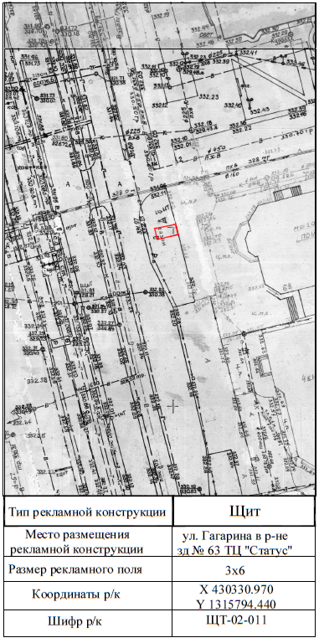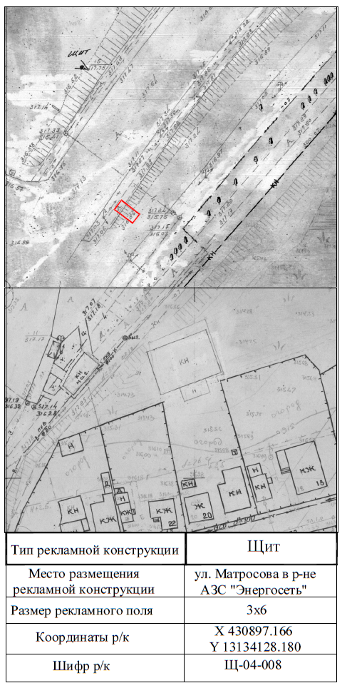
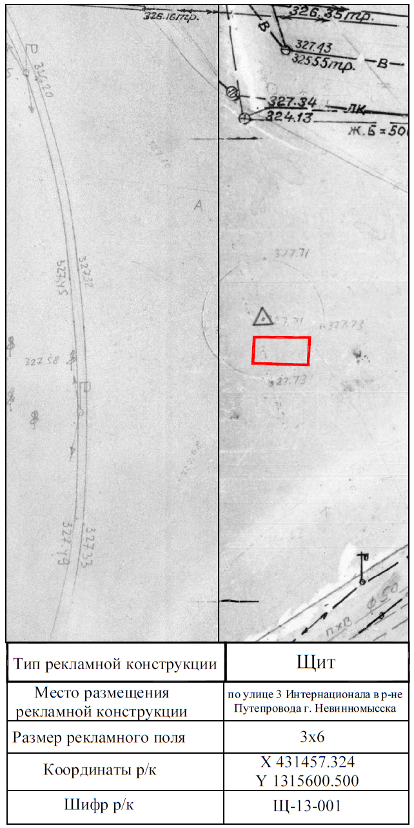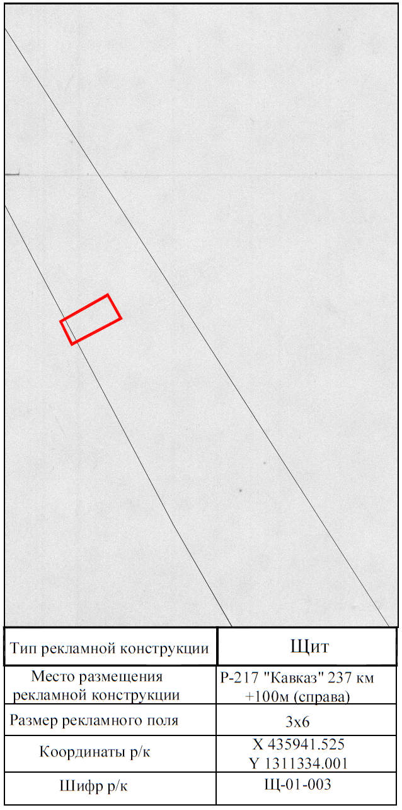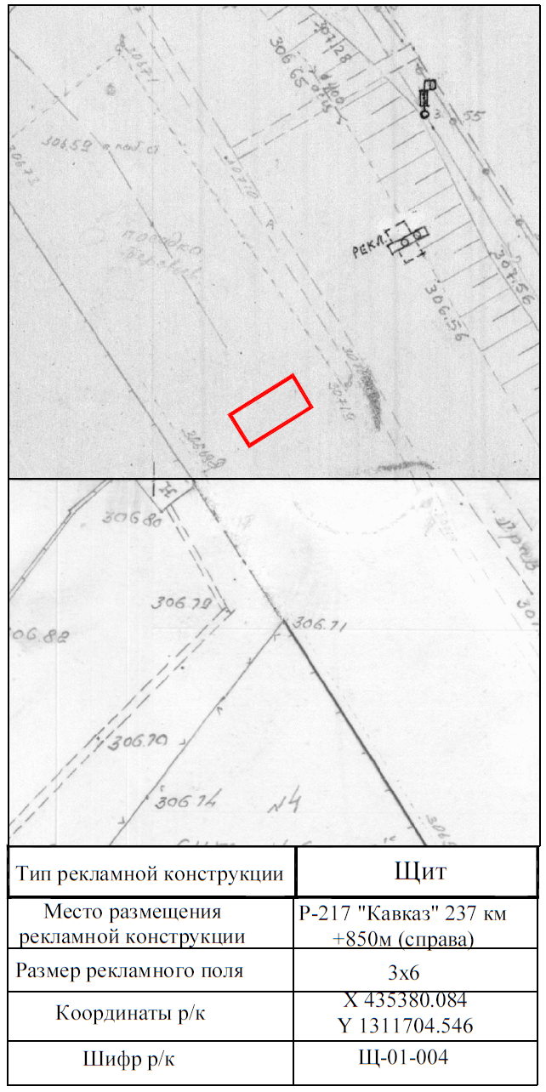

По лоту № 4
ДОГОВОР № ____
на установку и эксплуатацию рекламной конструкции
на земельном участке, находящемся в муниципальной собственности
города Невинномысска или государственная собственность на который
не разграничена, а также на здании или ином имуществе, находящемся в муниципальной собственности города Невинномысска

город Невинномысск «___»____________ 20_____г.

Комитет по управлению муниципальным имуществом администрации города Невинномысска Ставропольского края, действующий от имени муниципального образования города Невинномысска Ставропольского края, ИНН 2631004071, КПП 263101001, ОГРН 1022603625186, зарегистрирован: 12. 11. 2002 Межрайонной инспекцией министерства Российской Федерации по налогам и сборам № 8 по Ставропольскому краю, юридический адрес: 357100, Ставропольский край, г. Невинномысск, ул. Гагарина, 74-а, в лице ___________ комитета _________________________________, на основании Положения о комитете, (далее – Сторона 1), с одной стороны, и ________________________________
__________________________________________________________________,
^{(для юридического лица)}
в лице руководителя ________________________________________________,
действующего на основании ________________________________________,
(или) индивидуальный предприниматель ______________________________,
действующий на основании свидетельства о государственной регистрации серии _________________ № __________________ от __________________ ,
(или) фамилия, имя, отчество _________________________________________________________________,
^{(для физического лица)}
действующий на основании паспорта _______________, выданного ________________________________________________________________,
(далее - Сторона 2), с другой стороны, вместе именуемые «Стороны», на основании статьи 421 Гражданского кодекса Российской Федерации, статьи 19 Федерального закона «О рекламе», решения Думы города Невинномысска «Об утверждении Положения о порядке размещения средств наружной рекламы на территории муниципального образования городского округа – города Невинномысска», постановления администрации города Невинномысска «Об утверждении схемы размещения рекламных конструкций на территории муниципального образования городского округа - города Невинномысска», постановления администрации города Невинномысска «Об утверждении порядка проведения открытого конкурса на право заключения договора на установку и эксплуатацию рекламной конструкции на земельном участке, находящемся в муниципальной собственности города Невинномысска или государственная собственность на который не разграничена, а также на здании или ином имуществе, находящемся в муниципальной собственности города Невинномысска, протокола ______________ от _____________ № ___ (далее – Протокол), заключили настоящий договор на установку и эксплуатацию рекламной конструкции на земельном участке, находящемся в муниципальной собственности города Невинномысска или государственная собственность на который не разграничена, а также на здании или ином имуществе, находящемся в муниципальной собственности города Невинномысска (далее - договор) о нижеследующем.

- Предмет и срок договора

1.1. Сторона 1 предоставляет Стороне 2 право на установку и эксплуатацию рекламной конструкции на земельном участке, находящемся в муниципальной собственности города Невинномысска или государственная собственность на который не разграничена, а также на здании или ином имуществе, находящемся в муниципальной собственности города Невинномысска, указанных в Перечне рекламных мест и объектов муниципального имущества города Невинномысска, на которых располагаются рекламные конструкции, согласно Приложению № 1 и в соответствии со схемой размещения рекламных конструкций на территории муниципального образования городского округа – города Невинномысска, утвержденной постановлением администрации города Невинномысска, согласно Приложению № 2 (далее - рекламная конструкция, рекламное место, Объект имущества, схема расположения рекламного места, город Невинномысск), а Сторона 2 обязуется произвести установку рекламных конструкций и осуществлять их эксплуатацию и техническое обслуживание для распространения рекламы в строгом соответствии с условиями настоящего договора, схемами расположения рекламных мест, разрешением администрации города Невинномысска на установку и эксплуатацию рекламной конструкции на территории города Невинномысска (далее – Разрешение), законодательством Российской Федерации и муниципальными правовыми актами, регламентирующими установку, размещение и распространение рекламы и настоящим договором.
1.2. Рекламные конструкции используются Стороной 2 исключительно в целях распространения коммерческой рекламы, социальной рекламы, в том числе информации праздничного характера.
1.3. Сторона 2 вправе установить рекламные конструкции в соответствии с техническими требованиями, определенными для рекламных конструкций данного типа, после подписания настоящего договора и получения Разрешения в установленном законодательством порядке.
1.4. Настоящий договор является актом приемки-передачи рекламных мест, Объектов имущества для установки рекламных конструкций.
1.5. Срок действия договора устанавливается с ____________ по _________ (включительно), после чего договор прекращает свое действие.
1.6. Передаваемые Объекты имущества находятся в составе имущества муниципальной казны города Невинномысска.

- Обязанности сторон

2.1. Сторона 1 обязана:
2.1.1. Предоставить Стороне 2 указанные в п. 1.2 настоящего договора рекламные места, Объекты имущества для установки и эксплуатации рекламных конструкций.
2.1.2. Не вмешиваться в хозяйственную деятельность Стороны 2, если она не противоречит действующему законодательству и условиям настоящего договора.
2.1.3. В случае расторжения настоящего договора по любым основаниям принять от Стороны 2 рекламные места, Объекты имущества по акту приема-передачи.
2.2. Сторона 2 обязана:
2.2.1. Предоставлять рекламные места, Объекты имущества по требованию Стороны 1 для размещения социальной рекламы в объеме ____________________________ (определённом по результатам конкурса с наибольшим процентом информационной площади, включенной в лот).
2.2.2. Применять конструкторское решение рекламной конструкции - технологию установки и закрепления, позволяющую полностью демонтировать конструкцию в срок __________________________________, (определённый по результатам конкурса).
Соблюдать требования конструкторского решения рекламной конструкции в соответствии с законодательством.
2.2.3. Осуществлять благоустройство прилегающей территории к рекламным местам, Объектам имущества - площадь благоустройства, асфальтирование, мощение тротуарной плиткой, посадка газона, деревьев и т.д. составляет _____________________________________________________, (определённая по результатам конкурса).
2.2.4. Использовать предоставленные рекламные места, Объекты имущества в соответствии с техническими параметрами для рекламных конструкций, условиями, указанными в настоящем договоре и Разрешении.
2.2.5. Установить рекламные конструкции, отвечающие требованиям действующих Государственных стандартов.
2.2.6. Обеспечить проведение технической экспертизы рекламных конструкций до истечения установленного срока службы в случаях отклонения установленных рекламных конструкций от вертикали, динамических колебаний рекламной поверхности, сильной деформации конструкции, наличия механических повреждений, нарушений анкерных креплений стойки рекламной конструкции.
2.2.7. Разместить на рекламных конструкциях информацию о своем наименовании, номере телефона, номере и дате Разрешения.
2.2.8. Своевременно вносить в сроки и в полном объеме плату, определенные в разделе 4 настоящего договора.
2.2.9. Незамедлительно сообщать Стороне 1 в письменной форме об изменении наименования, местонахождения, юридического статуса и о смене руководства, адреса, телефона, прекращении предпринимательской деятельности, с приложением соответствующих копий документов.
2.2.10. Содержать рекламные конструкции, рекламные места, Объекты имущества в надлежащем техническом и эстетическом состоянии, своевременно производить текущий ремонт. В случае получения уведомления (предписания) Стороны 1, иных контролирующих организаций, устранить выявленные нарушения согласно определенному в уведомлении (предписании) сроку.
2.2.11. По окончании срока действия настоящего договора, при досрочном расторжении настоящего договора по соглашению сторон или по требованию одной из сторон, а также в случае одностороннего отказа от исполнения настоящего договора демонтировать рекламные конструкции в течение семидневного срока.
2.2.12. В случае аннулирования Разрешения или признания его недействительным провести демонтаж рекламных конструкций в течение одного месяца и удалить информацию, размещенную на таких рекламных конструкций, в течение трех дней, с даты принятия решения об аннулировании Разрешения или признании его недействительным.
2.2.13. После демонтажа рекламных конструкций восстановить благоустройство территории, рекламные места, Объекты имущества в семидневный срок и сдать по акту приема – передачи Стороне 1.
При невыполнении Стороной 2 в срок демонтажа и восстановительных работ эти работы выполняются по инициативе Стороны 1, а затраты взыскиваются со Стороны 2.
2.2.14. В случае оснащения рекламных конструкций любыми энергопотребляющими механизмами эксплуатировать их в строгом соответствии с нормами и предписаниями организаций, их выдающих и контролирующих, соблюдать установленный режим эксплуатации, незамедлительно отключать рекламные конструкции от источника энергии при возникновении неисправностей. Осуществлять техническое обслуживание в соответствии с требованиями законодательства в целях обеспечения надлежащего технического состояния энергопотребляющих механизмов и проведением профилактических мероприятий по обеспечению безопасной эксплуатации рекламной конструкции.
2.2.15. Монтаж и демонтаж рекламных конструкций проводить силами организации, имеющей свидетельство о допуске к проведению указанных работ.
2.2.16. Незамедлительно в срок, указанный в уведомлении Стороны 1, демонтировать рекламную (ые) конструкцию (ии) в случае возникновения необходимости проведения ремонтных, аварийных работ, реконструкции на территории, рекламном месте, Объекте имущества и (или), если рекламная конструкция расположена в зоне проведения таких работ. Факт демонтажа рекламной (ых) конструкции (ий) оформляется актом, составляемым Стороной 1, с привлечением Стороны 2, с возвратом Стороне 2 внесенной досрочно на будущий срок платы по настоящему договору.
2.2.17. В случае добровольного отказа от демонтажа Сторона 2 обязана компенсировать расходы, понесенные Стороной 1 в связи с демонтажем рекламных конструкций в течение 10 рабочих дней, с момента фактического выставления требования о компенсации.
2.2.18. При установке и эксплуатации рекламных конструкций выполнять действующие Правила благоустройства территории города Невинномысска.
2.2.19. Обеспечить беспрепятственный пропуск к рекламным конструкциям представителя Стороны 1, для осуществления ими контроля за использованием рекламных мест, Объектов имущества в соответствии с условиями настоящего договора и эксплуатационными требованиями, а также контроля за техническим состоянием и внешним видом рекламных конструкций, беспрепятственно допускать представителя Стороны 1 к рекламным конструкциям, рекламным местам и Объектам имущества, в том числе, если проверки проводятся без предварительного предупреждения, представлять ему для проверки необходимые документы.
Устранять нарушения, выявленные в результате осуществления контроля, в сроки указанные в уведомлении Стороны 1.
2.2.20. Ежегодно до 15 января уточнять реквизиты по перечислению платы в бюджет города Невинномысска.
2.2.21. Использовать рекламные места, Объекты имущества исключительно для установки и эксплуатации рекламных конструкций, указанных в разделе 1 настоящего договора, а рекламные конструкции исключительно в целях распространения рекламы, социальной рекламы.
2.2.22. При проведении работ по установке или демонтажу рекламных конструкций, удалению информации, размещенной на рекламных конструкциях, восстановить первоначальное состояние рекламных мест, Объектов имущества и прилегающую территорию.
2.2.23. При распространении рекламы соблюдать требования действующего законодательства.
2.2.24. На основании статьи 10 Федерального закона «О рекламе» по предложению органов местного самоуправления города Невинномысска размещать на рекламной конструкции социальную рекламу в порядке, установленном действующим законодательством.
2.2.25. Содержать рекламные конструкции, рекламные места, Объекты имущества в надлежащем и технически исправном состоянии, за свой счет производить ремонт (замену) рекламных конструкций или ее элементов.
2.2.26. Самостоятельно и за свой счет содержать рекламные конструкции в надлежащем виде, соответствующем технической документации на конструкцию, требованиям решений Думы города Невинномысска «Об утверждении Правил благоустройства территории муниципального образования городского округа - города Невинномысска», «Об утверждении Положения о порядке размещения средств наружной рекламы на территории муниципального образования городского округа – города Невинномысска», производить своевременный ремонт и техническое обслуживание (замену) рекламных конструкций или их элементов, не допускать загрязнений и расклейки объявлений на частях рекламных конструкций.
2.2.27. При использовании рекламных мест, Объектов имущества не наносить ущерб окружающей среде.
2.2.28. Не допускать действий, приводящих к ухудшению качественных характеристик рекламных мест, Объектов имущества и устранить нарушения по письменному предписанию Стороны 1.
2.2.29. Возместить убытки в случае ухудшения качественных характеристик рекламных мест, Объектов имущества и экологической обстановки, причиненные в результате своей хозяйственной и иной деятельности.
2.2.30. Выполнять согласно требованиям соответствующих служб условия эксплуатации инженерных коммуникаций, беспрепятственно допускать к рекламной конструкции и рекламным местам, Объектам имущества работников соответствующих служб для производства работ, связанных с ремонтом, обслуживанием и эксплуатацией Объектов имущества и инженерных коммуникаций.
2.2.31. Для осуществления контроля за использованием рекламных мест, Объектов имущества, а также контроля за техническим состоянием и внешним видом рекламных конструкций беспрепятственно допускать к рекламным конструкциям, рекламным местам, Объектам имущества представителей Стороны 1 представлять им необходимые документы.
2.2.32. Устранять нарушения, выявленные работниками Стороны 1 в результате осуществления контроля за использованием Стороной 2 рекламных мест, Объектов имущества, а также контроля за техническим состоянием и внешним видом рекламных конструкций, в срок, указанный в предписании Стороны 1 и иных надзорных органов.
2.2.33. По истечении срока действия настоящего договора, при досрочном расторжении настоящего договора по соглашению сторон или по требованию одной из сторон, а также в случае одностороннего отказа от исполнения настоящего договора осуществить демонтаж рекламных конструкций, привести рекламные места и Объекты имущества в первоначальное состояние за свой счет и передать рекламные места, Объекты имущества по акту приема - передачи.
2.3. Сторона 2 не вправе:
2.3.1. Передавать рекламные места, Объекты имущества, свои права и обязанности по настоящему договору другим лицам.
2.3.3. Нарушать инженерные коммуникации, находящиеся или проходящие через рекламные места, Объекты имущества без согласования с уполномоченными органами.

2.3.4. Использовать сторону Б рекламной конструкции для распространения коммерческой рекламы по следующим адресам:
ФАД Р-217 «Кавказ» 236км + 950м (справа);
ФАД Р-217 «Кавказ» 240км + 560м (справа);
ФАД Р-217 «Кавказ» 241км + 470м (справа);
ФАД Р-217 «Кавказ» 242км + 922м (слева);
ФАД Р-217 «Кавказ» 244км + 560м (слева);
ФАД Р-217 «Кавказ» 244км + 740м (слева).

- Права сторон

3.1. Сторона 1 имеет право:
3.1.1. Получить возмещение убытков в случае ухудшения качественных характеристик рекламных мест, Объектов имущества в результате деятельности Стороны 2, а также по иным основаниям, предусмотренным действующим законодательством.
3.1.2. Осуществлять контроль по установке и эксплуатации рекламных конструкций в соответствии с законодательством, муниципальными правовыми актами, регламентирующими установку и эксплуатацию рекламных конструкций, рекламную деятельность, технические и санитарные требования по установке и эксплуатации рекламных конструкций, рекламного места в соответствии с настоящим договором.
3.1.3. Осуществлять контроль за использованием Стороной 2 Объекта имущества, к которому присоединяется рекламная конструкция, рекламного места, а также контроль за техническим состоянием и внешним видом рекламных конструкций. При осуществлении контроля работники Стороны 1 вправе посещать рекламные места, Объекты имущества, требовать предъявления разрешения на установку рекламной конструкции, проверять территориальное размещение, технические параметры и внешний вид рекламных конструкций, наличие маркировки на рекламных конструкциях, контролировать соответствие рекламных конструкций чертежу, эскизу или проекту, а также качество, сроки установки и демонтажа рекламной конструкции, выдавать Стороне 2 обязательные для исполнения уведомления (предписания) об устранении выявленных нарушений.
3.1.4. Осуществить размещение на рекламных конструкциях материалов социальной рекламы на основании статьи 10 Федерального закона «О рекламе» в порядке, установленном действующим законодательством.
3.1.5. В случаях и в порядке, установленных настоящим договором и действующим законодательством, в одностороннем порядке отказаться от исполнения настоящего договора.
3.1.6. В случае неисполнения Стороной 2 обязательств по демонтажу рекламных конструкций, приведения рекламных мест, Объектов имущества в надлежаще первоначальное состояние в соответствии с условиями настоящего договора по истечении срока действия настоящего договора, при досрочном расторжении настоящего договора по соглашению сторон или по требованию одной из сторон, а также в случае одностороннего отказа от исполнения настоящего договора, Сторона 1 имеет право демонтировать рекламную конструкцию, привести рекламные места и Объект имущества, к которому присоединяется рекламная конструкция, в первоначальное состояние, и удалить информацию, размещенную на рекламной конструкции, а также взыскать понесенные Стороной 1 затраты со Стороны 2.

3.2. Сторона 2 имеет право:
3.2.1. Использовать рекламные места, Объекты имущества в соответствии с условиями настоящего договора.
3.2.2. Беспрепятственного доступа к рекламным местам, Объектам имущества.

- Оплата по договору и порядок расчетов

4.1. Годовая плата по настоящему договору без учета НДС равна цене договора, определенной по результатам конкурса в соответствии с протоколом открытого конкурса от ______________ № ______ и составляет ______ руб. ___ копеек (__________ руб. ___ копеек) (без учета НДС).
Оплата по договору, определенная исходя из расчета годовой платы ______ руб. ___ копеек (__________ руб. ___ копеек) (без учета НДС) самостоятельно перечисляется ежеквартально Стороной 2 не позднее 15 числа первого месяца текущего квартала на реквизиты, указанные в разделе 9 настоящего договора.
Оплата по договору (без учета НДС) Стороны 2 составляет:
с _______20_по ___20_ составляет_____________ (____ руб.____ коп.);
с _______20_по ___20_ составляет_____________ (____ руб.____ коп.);
с _______20_по ___20_ составляет_____________ (____ руб.____ коп.).
4.3. В платежном документе на перечисление оплаты по договору в числе обязательных реквизитов указываются назначение платежа, дата и номер договора. Платеж вносится в счет погашения оплаты за следующий период только после погашения задолженности по оплате по договору за предыдущие периоды в порядке календарной очередности.
4.4. Сумма налога на добавленную стоимость (НДС) исчисляется и перечисляется Стороной 2 самостоятельно в размере, по срокам и в порядке, установленном Налоговым кодексом Российской Федерации.
4.5. Оплата по договору в течение всего срока действия договора не пересматривается, за исключением случаев:
4.5.1. В случае денежной реформы размер оплаты по договору пересматривается в соответствии с правилами, предусмотренными нормативно-правовым актом, законодательством Российской Федерации, устанавливающим соответствующий порядок проведения реформы.
4.5.2. В случае деноминации денежных средств размер оплаты по договору пересматривается в соответствии с правилами, предусмотренными нормативно-правовым актом, устанавливающим соответствующий порядок деноминации.
Размер оплаты по договору, в случаях указанных в настоящем пункте 4.5, изменяется Стороной 1 в одностороннем порядке, без внесения соответствующих изменений в договор. При этом изменения по исчислению и оплате по договору доводятся до сведения Стороны 2 письменным уведомлением Стороны 1. Расчет производится со дня вступления в силу нормативных актов, являющихся правовым основанием для пересмотра оплаты по договору.
4.6. В случае, если настоящий договор подписан Стороной 2 позднее, чем он фактически пользуется рекламными местами, Объектами имущества Сторона 2 не позднее десяти дней с момента подписания настоящего договора в соответствии со статьей 1105 Гражданского кодекса Российской Федерации обязана оплатить плату за период фактического их использования до момента подписания настоящего договора, включительно.
При этом оплата за период фактического использования вносится Стороной 2 в размере оплаты, которая указана в настоящем договоре.
4.7. Не установление рекламной конструкции, либо отсутствие рекламной информации на рекламном месте, Объекте имущества не освобождает Сторону 2 от обязанности по внесению оплаты по настоящему договору в соответствии с условиями настоящего договора в период действия настоящего договора.

- Ответственность сторон

5.1. Стороны несут ответственность за неисполнение или ненадлежащее исполнение условий настоящего договора и законодательства Российской Федерации.
5.2. За неуплату Стороной 2 оплаты по договору в сроки и в порядке, установленными настоящим договором, начисляются пени за каждый день просрочки в размере 1/300 ключевой ставки Центрального Банка Российской Федерации, действующей на день неисполнения обязательств.
5.3. При возврате неисправного Объекта имущества, на котором располагалась рекламная конструкция, поврежденного по вине Стороны 2, что подтверждено двухсторонним актом, последний уплачивает Стороне 1 расходы по его ремонту и штраф в размере 5 % от стоимости поврежденного Объекта имущества.
5.4. За передачу рекламных мест, Объектов имущества в пользование третьим лицам Сторона 2 уплачивает штраф в размере 5 % от годовой платы по настоящему договору, а договор подлежит расторжению.
5.5. За неисполнение пункта 2.3.4. Сторона 2 уплачивает штраф в размере 5 % от годовой платы по настоящему договору, а договор подлежит расторжению.
5.6. Уплата пени, неустойки не освобождает стороны от исполнения обязательств или устранения нарушений.
5.7. Сторона 2 несет ответственность за техническое состояние рекламной конструкции, безопасность ее крепления как в целом, так и отдельных ее частей, за электро-, пожаро- и экологическую безопасность, а также несет риск случайной гибели рекламной конструкции в целом и отдельных ее частей.

- Порядок изменения, дополнения и прекращения договора

6.1. Стороны имеют право вносить в договор необходимые изменения и дополнения, вытекающие из законодательных и нормативных актов, регулирующих использование имущества путем оформления дополнительного соглашения, являющегося неотъемлемой частью договора, в двухнедельный срок с даты поступления предложения.
6.2. С момента получения предложения (заявления) одной стороной до момента заключения дополнительного соглашения, действие договора продолжается на прежних условиях.
6.3. Договор подлежит досрочному расторжению в одностороннем порядке по требованию одной из сторон. Одна сторона предупреждает другую не менее чем за две недели посредством направления заказного письма либо лично вручив стороне уведомление под роспись для случаев, указанных в подпунктах 6.3.1., 6.3.2., 6.3.3. и 6.3.4. настоящего договора.
6.3.1. По требованию Стороны 1 договор подлежит расторжению в случаях:
6.3.1.1. В случае использования Стороной 2 рекламного места, Объекта имущества не по назначению, указанному в разделе 1 настоящего договора;
6.3.1.2. В случае использования Стороной 2 рекламного места, Объекта имущества способами, ухудшающими его качественные характеристики и экологическую обстановку;
6.3.1.3. Если Сторона 2 не внесла оплату по договору за два месяца подряд;
6.3.1.4. При неполной оплате Стороной 2 ежемесячной суммы оплаты по договору и процентов, начисленных на сумму основного долга, более двух раз подряд в течение двенадцати месяцев;
6.3.1.5. В случае невыполнения Стороной 2 обязанности по размещению социальной рекламы;
6.3.1.6. В случае невыполнения Стороной 2 в установленные сроки выданных Стороной 1, иных уполномоченных органов уведомлений, требований, предписаний;
6.3.1.7. Если Сторона 2 в одностороннем порядке отказалась от исполнения договора частично или полностью;
6.3.1.8. Если Сторона 2 не выполняет условия настоящего договора.
Стороны признают указанные в подпункте 6.4.1 нарушения существенными нарушениями условий настоящего договора Стороной 2.
6.3.2. По требованию Стороны 1 договор подлежит также расторжению в одностороннем порядке в случае возникновения необходимости проведения ремонтных, аварийных работ, реконструкции на территории, рекламном месте, Объекте имущества и (или), если рекламная конструкция расположена в зоне проведения таких работ, с возвратом Стороне 2 внесенной досрочно на будущий срок платы по настоящему договору.
6.3.3. По требованию Стороны 2 договор подлежит расторжению в случаях:
6.3.3.1. Если Сторона 1 не предоставляет рекламное место, Объект имущества, либо препятствует пользованию рекламного места, Объекта имущества в соответствии с условиями договора.
6.3.3.2. Если рекламное место, Объект имущества в силу обстоятельств, за которые Сторона 2 не отвечает, окажется в состоянии непригодном для использования.
6.3.4. Сторона 1 вправе, также в одностороннем отказаться от настоящего договора, предупредив Сторону 2 не менее чем за две недели посредством направления уведомления в адрес Стороны 2 заказным письмом с уведомлением о вручении либо лично вручив Стороне 2 уведомление под роспись. В этом случае настоящий договор считается прекратившим свое действие по истечении четырнадцати дней с момента получения Стороной 2 письменного уведомления Стороны 1 о прекращении договора.
6.4. В случае стихийного бедствия, аварий, эпидемий и при иных обстоятельствах, носящих чрезвычайный характер, имущество Стороны 2, по решению органов местного самоуправления, может быть изъято у Стороны 2 в порядке и на условиях, установленных законодательством, с возвратом Стороне 2 внесенной досрочно на будущий срок платы по настоящему договору. При этом настоящий договор расторгается по требованию Стороны 1 в соответствии с пунктом 6.3., подпунктом 6.3.4. настоящего договора.
6.5. По истечении срока действия настоящего договора, при досрочном расторжении настоящего договора по соглашению сторон или по требованию одной из сторон, а также в случае одностороннего отказа от исполнения настоящего договора Сторона 2 должна осуществить демонтаж рекламной конструкции и привести рекламное место и Объект имущества в первоначальное состояние за свой счет и передать Стороне 1 рекламное место и Объект имущества по акту приема - передачи.

- Порядок разрешения споров

7.1. Все споры или разногласия, возникающие между сторонами в процессе исполнения настоящего договора, разрешаются ими путем переговоров.
7.2. В случае не достижения взаимоприемлемого результата путем переговоров, споры разрешаются в суде по месту нахождения Стороны 1.

- Общие условия

8.1. Сторона 1 не отвечает за недостатки рекламного места, Объекта имущества, которые были им оговорены заранее на дату подписания договора, или были заранее известны Стороне 2, или должны были быть обнаружены Стороной 2 во время осмотра рекламного места, Объекта имущества при его передаче.
8.2. Сторона 1 не несет ответственность за сохранность имущества Стороны 2, размещенного на рекламном месте во время действия настоящего договора, а также после его прекращения.
8.3. Неотъемлемой частью настоящего договора является схема расположения рекламных мест.
8.4. Настоящий договор составлен в двух экземплярах, имеющих одинаковую юридическую силу, один из которых находится у Стороны 1, второй – у Стороны 2.
9. Адреса сторон

Сторона 1
Комитет по управлению муниципальным имуществом администрации города Невинномысска
Юридический адрес: 357100, город Невинномысск, Ставропольского края,
ул. Гагарина, 74-а. Тел: (86554) 3-27-06
ИНН 2631004071 КПП 263101001 БИК 040702001
Реквизиты для перечисления оплаты по договору:
Получатель: УФК по Ставропольскому краю (Невкомимущество)
Банк получателя: Отделение Ставрополь г. Ставрополь
БИК 040702001 р\с 40101810300000010005 ОКТМО 07724000001
Код бюджетной классификации 602 117 05040 04 0000 180
Прочие неналоговые доходы бюджетов городских округов

Сторона 2
____________________________________________________________
Почтовый адрес: ________________
______________________________
Местонахождение: ______________
Телефон (факс):
Адрес электронной почты:
Банковские реквизиты:

К договору прилагаются:
Приложение 1. Перечень рекламных мест и объектов муниципального имущества города Невинномысска, на которых располагаются рекламные конструкции.
Приложение 2. Схемы расположения рекламных мест.

10. Подписи сторон

Сторона 1:  ________________(______________)  м.п. | Сторона 2:  _____________(_____________)  м.п.

2
к договору № ___ от _____
2

Приложение 2
к договору № ____ от _______
на установку и эксплуатацию рекламной конструкции на земельном участке, находящемся в муниципальной собственности города Невинномысска или государственная собственность на который не разграничена, а также на здании или ином имуществе, находящемся в муниципальной собственности города Невинномысска

Схема расположения рекламных мест по лоту № 4
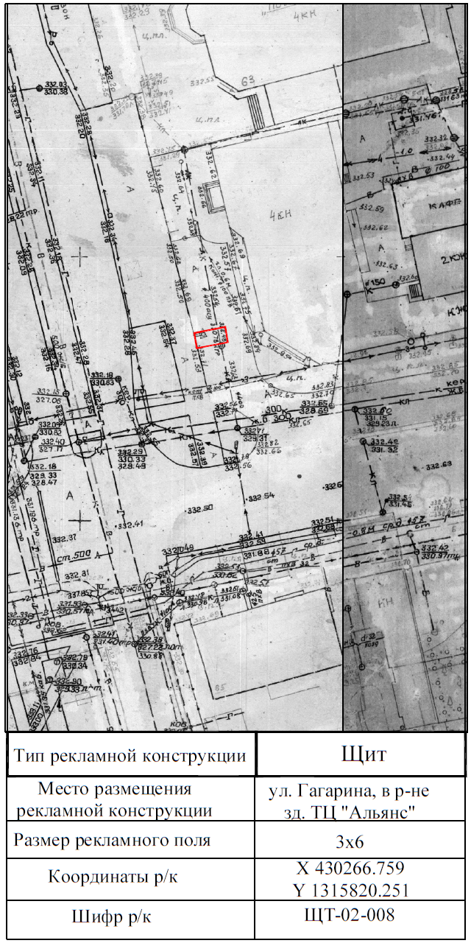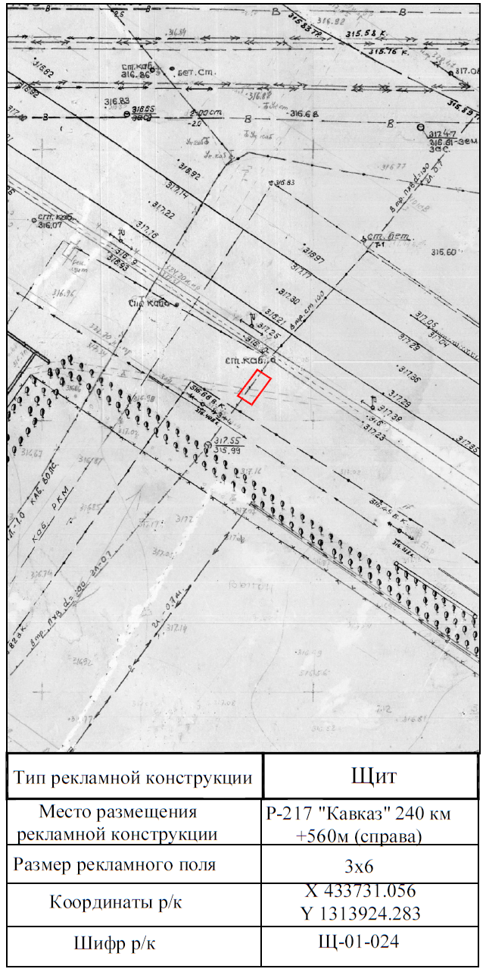
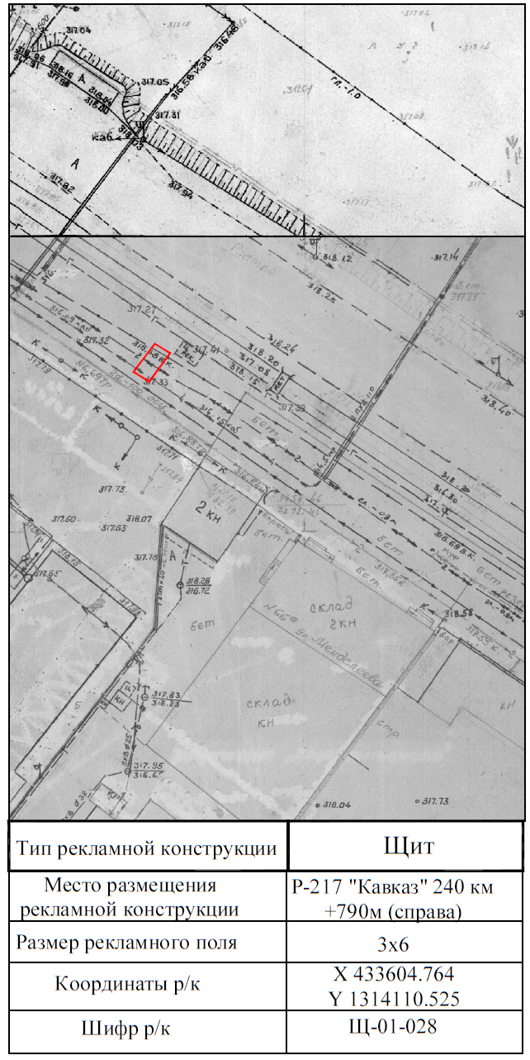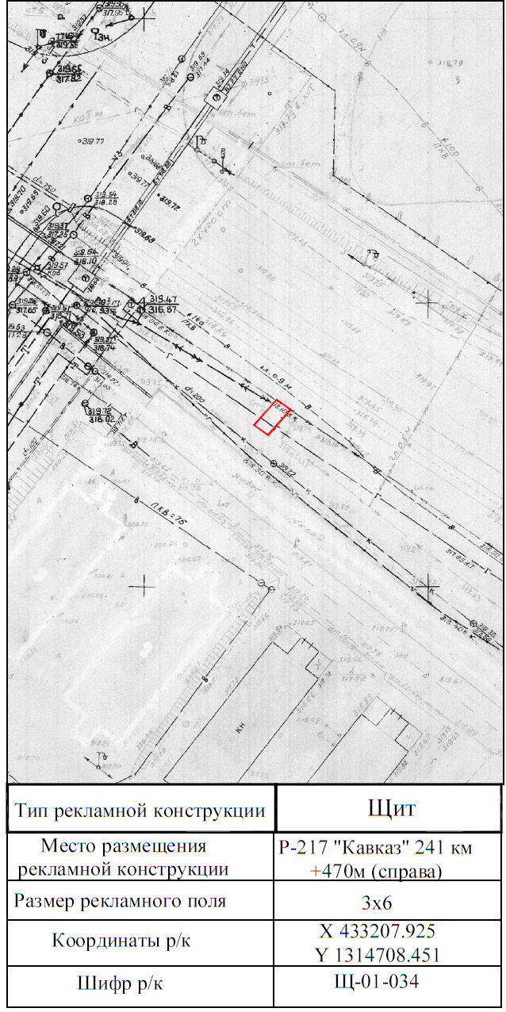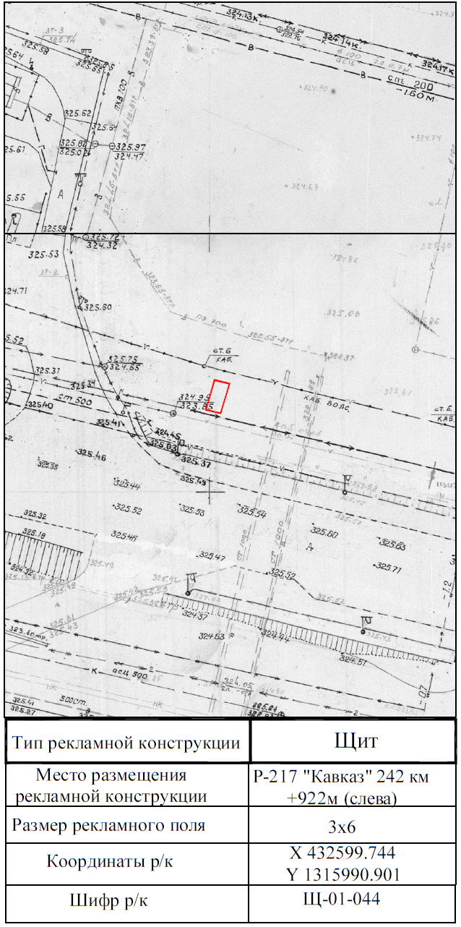
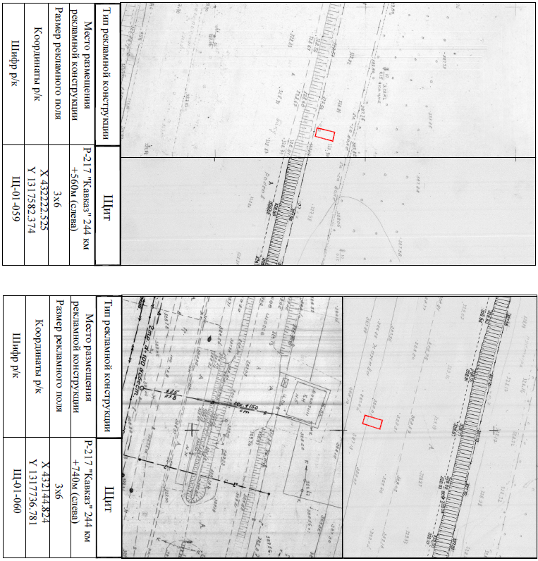

По лоту №5
ДОГОВОР № ____
на установку и эксплуатацию рекламной конструкции
на земельном участке, находящемся в муниципальной собственности
города Невинномысска или государственная собственность на который
не разграничена, а также на здании или ином имуществе, находящемся в муниципальной собственности города Невинномысска

город Невинномысск «___»____________ 20_____г.

Комитет по управлению муниципальным имуществом администрации города Невинномысска Ставропольского края, действующий от имени муниципального образования города Невинномысска Ставропольского края, ИНН 2631004071, КПП 263101001, ОГРН 1022603625186, зарегистрирован: 12. 11. 2002 Межрайонной инспекцией министерства Российской Федерации по налогам и сборам № 8 по Ставропольскому краю, юридический адрес: 357100, Ставропольский край, г. Невинномысск, ул. Гагарина, 74-а, в лице ___________ комитета _________________________________, на основании Положения о комитете, (далее – Сторона 1), с одной стороны, и ________________________________
__________________________________________________________________,
^{(для юридического лица)}
в лице руководителя ________________________________________________,
действующего на основании ________________________________________,
(или) индивидуальный предприниматель ______________________________,
действующий на основании свидетельства о государственной регистрации серии _________________ № __________________ от __________________ ,
(или) фамилия, имя, отчество _________________________________________________________________,
^{(для физического лица)}
действующий на основании паспорта _______________, выданного ________________________________________________________________,
(далее - Сторона 2), с другой стороны, вместе именуемые «Стороны», на основании статьи 421 Гражданского кодекса Российской Федерации, статьи 19 Федерального закона «О рекламе», решения Думы города Невинномысска «Об утверждении Положения о порядке размещения средств наружной рекламы на территории муниципального образования городского округа – города Невинномысска», постановления администрации города Невинномысска «Об утверждении схемы размещения рекламных конструкций на территории муниципального образования городского округа - города Невинномысска», постановления администрации города Невинномысска «Об утверждении порядка проведения открытого конкурса на право заключения договора на установку и эксплуатацию рекламной конструкции на земельном участке, находящемся в муниципальной собственности города Невинномысска или государственная собственность на который не разграничена, а также на здании или ином имуществе, находящемся в муниципальной собственности города Невинномысска, протокола ______________ от _____________ № ___ (далее – Протокол), заключили настоящий договор на установку и эксплуатацию рекламной конструкции на земельном участке, находящемся в муниципальной собственности города Невинномысска или государственная собственность на который не разграничена, а также на здании или ином имуществе, находящемся в муниципальной собственности города Невинномысска (далее - договор) о нижеследующем.

- Предмет и срок договора

1.1. Сторона 1 предоставляет Стороне 2 право на установку и эксплуатацию рекламной конструкции на земельном участке, находящемся в муниципальной собственности города Невинномысска или государственная собственность на который не разграничена, а также на здании или ином имуществе, находящемся в муниципальной собственности города Невинномысска, указанных в Перечне рекламных мест и объектов муниципального имущества города Невинномысска, на которых располагаются рекламные конструкции, согласно Приложению № 1 и в соответствии со схемой размещения рекламных конструкций на территории муниципального образования городского округа – города Невинномысска, утвержденной постановлением администрации города Невинномысска, согласно Приложению № 2 (далее - рекламная конструкция, рекламное место, Объект имущества, схема расположения рекламного места, город Невинномысск), а Сторона 2 обязуется произвести установку рекламных конструкций и осуществлять их эксплуатацию и техническое обслуживание для распространения рекламы в строгом соответствии с условиями настоящего договора, схемами расположения рекламных мест, разрешением администрации города Невинномысска на установку и эксплуатацию рекламной конструкции на территории города Невинномысска (далее – Разрешение), законодательством Российской Федерации и муниципальными правовыми актами, регламентирующими установку, размещение и распространение рекламы и настоящим договором.
1.2. Рекламные конструкции используются Стороной 2 исключительно в целях распространения коммерческой рекламы, социальной рекламы, в том числе информации праздничного характера.
1.3. Сторона 2 вправе установить рекламные конструкции в соответствии с техническими требованиями, определенными для рекламных конструкций данного типа, после подписания настоящего договора и получения Разрешения в установленном законодательством порядке.
1.4. Настоящий договор является актом приемки-передачи рекламных мест, Объектов имущества для установки рекламных конструкций.
1.5. Срок действия договора устанавливается с ____________ по _________ (включительно), после чего договор прекращает свое действие.
1.6. Передаваемые Объекты имущества находятся в составе имущества муниципальной казны города Невинномысска.

- Обязанности сторон

2.1. Сторона 1 обязана:
2.1.1. Предоставить Стороне 2 указанные в п. 1.2 настоящего договора рекламные места, Объекты имущества для установки и эксплуатации рекламных конструкций.
2.1.2. Не вмешиваться в хозяйственную деятельность Стороны 2, если она не противоречит действующему законодательству и условиям настоящего договора.
2.1.3. В случае расторжения настоящего договора по любым основаниям принять от Стороны 2 рекламные места, Объекты имущества по акту приема-передачи.
2.2. Сторона 2 обязана:
2.2.1. Предоставлять рекламные места, Объекты имущества по требованию Стороны 1 для размещения социальной рекламы в объеме ____________________________ (определённом по результатам конкурса с наибольшим процентом информационной площади, включенной в лот).
2.2.2. Применять конструкторское решение рекламной конструкции - технологию установки и закрепления, позволяющую полностью демонтировать конструкцию в срок __________________________________, (определённый по результатам конкурса).
Соблюдать требования конструкторского решения рекламной конструкции в соответствии с законодательством.
2.2.3. Осуществлять благоустройство прилегающей территории к рекламным местам, Объектам имущества - площадь благоустройства, асфальтирование, мощение тротуарной плиткой, посадка газона, деревьев и т.д. составляет _____________________________________________________, (определённая по результатам конкурса).
2.2.4. Использовать предоставленные рекламные места, Объекты имущества в соответствии с техническими параметрами для рекламных конструкций, условиями, указанными в настоящем договоре и Разрешении.
2.2.5. Установить рекламные конструкции, отвечающие требованиям действующих Государственных стандартов.
2.2.6. Обеспечить проведение технической экспертизы рекламных конструкций до истечения установленного срока службы в случаях отклонения установленных рекламных конструкций от вертикали, динамических колебаний рекламной поверхности, сильной деформации конструкции, наличия механических повреждений, нарушений анкерных креплений стойки рекламной конструкции.
2.2.7. Разместить на рекламных конструкциях информацию о своем наименовании, номере телефона, номере и дате Разрешения.
2.2.8. Своевременно вносить в сроки и в полном объеме плату, определенные в разделе 4 настоящего договора.
2.2.9. Незамедлительно сообщать Стороне 1 в письменной форме об изменении наименования, местонахождения, юридического статуса и о смене руководства, адреса, телефона, прекращении предпринимательской деятельности, с приложением соответствующих копий документов.
2.2.10. Содержать рекламные конструкции, рекламные места, Объекты имущества в надлежащем техническом и эстетическом состоянии, своевременно производить текущий ремонт. В случае получения уведомления (предписания) Стороны 1, иных контролирующих организаций, устранить выявленные нарушения согласно определенному в уведомлении (предписании) сроку.
2.2.11. По окончании срока действия настоящего договора, при досрочном расторжении настоящего договора по соглашению сторон или по требованию одной из сторон, а также в случае одностороннего отказа от исполнения настоящего договора демонтировать рекламные конструкции в течение семидневного срока.
2.2.12. В случае аннулирования Разрешения или признания его недействительным провести демонтаж рекламных конструкций в течение одного месяца и удалить информацию, размещенную на таких рекламных конструкций, в течение трех дней, с даты принятия решения об аннулировании Разрешения или признании его недействительным.
2.2.13. После демонтажа рекламных конструкций восстановить благоустройство территории, рекламные места, Объекты имущества в семидневный срок и сдать по акту приема – передачи Стороне 1.
При невыполнении Стороной 2 в срок демонтажа и восстановительных работ эти работы выполняются по инициативе Стороны 1, а затраты взыскиваются со Стороны 2.
2.2.14. В случае оснащения рекламных конструкций любыми энергопотребляющими механизмами эксплуатировать их в строгом соответствии с нормами и предписаниями организаций, их выдающих и контролирующих, соблюдать установленный режим эксплуатации, незамедлительно отключать рекламные конструкции от источника энергии при возникновении неисправностей. Осуществлять техническое обслуживание в соответствии с требованиями законодательства в целях обеспечения надлежащего технического состояния энергопотребляющих механизмов и проведением профилактических мероприятий по обеспечению безопасной эксплуатации рекламной конструкции.
2.2.15. Монтаж и демонтаж рекламных конструкций проводить силами организации, имеющей свидетельство о допуске к проведению указанных работ.
2.2.16. Незамедлительно в срок, указанный в уведомлении Стороны 1, демонтировать рекламную (ые) конструкцию (ии) в случае возникновения необходимости проведения ремонтных, аварийных работ, реконструкции на территории, рекламном месте, Объекте имущества и (или), если рекламная конструкция расположена в зоне проведения таких работ. Факт демонтажа рекламной (ых) конструкции (ий) оформляется актом, составляемым Стороной 1, с привлечением Стороны 2, с возвратом Стороне 2 внесенной досрочно на будущий срок платы по настоящему договору.
2.2.17. В случае добровольного отказа от демонтажа Сторона 2 обязана компенсировать расходы, понесенные Стороной 1 в связи с демонтажем рекламных конструкций в течение 10 рабочих дней, с момента фактического выставления требования о компенсации.
2.2.18. При установке и эксплуатации рекламных конструкций выполнять действующие Правила благоустройства территории города Невинномысска.
2.2.19. Обеспечить беспрепятственный пропуск к рекламным конструкциям представителя Стороны 1, для осуществления ими контроля за использованием рекламных мест, Объектов имущества в соответствии с условиями настоящего договора и эксплуатационными требованиями, а также контроля за техническим состоянием и внешним видом рекламных конструкций, беспрепятственно допускать представителя Стороны 1 к рекламным конструкциям, рекламным местам и Объектам имущества, в том числе, если проверки проводятся без предварительного предупреждения, представлять ему для проверки необходимые документы.
Устранять нарушения, выявленные в результате осуществления контроля, в сроки указанные в уведомлении Стороны 1.
2.2.20. Ежегодно до 15 января уточнять реквизиты по перечислению платы в бюджет города Невинномысска.
2.2.21. Использовать рекламные места, Объекты имущества исключительно для установки и эксплуатации рекламных конструкций, указанных в разделе 1 настоящего договора, а рекламные конструкции исключительно в целях распространения рекламы, социальной рекламы.
2.2.22. При проведении работ по установке или демонтажу рекламных конструкций, удалению информации, размещенной на рекламных конструкциях, восстановить первоначальное состояние рекламных мест, Объектов имущества и прилегающую территорию.
2.2.23. При распространении рекламы соблюдать требования действующего законодательства.
2.2.24. На основании статьи 10 Федерального закона «О рекламе» по предложению органов местного самоуправления города Невинномысска размещать на рекламной конструкции социальную рекламу в порядке, установленном действующим законодательством.
2.2.25. Содержать рекламные конструкции, рекламные места, Объекты имущества в надлежащем и технически исправном состоянии, за свой счет производить ремонт (замену) рекламных конструкций или ее элементов.
2.2.26. Самостоятельно и за свой счет содержать рекламные конструкции в надлежащем виде, соответствующем технической документации на конструкцию, требованиям решений Думы города Невинномысска «Об утверждении Правил благоустройства территории муниципального образования городского округа - города Невинномысска», «Об утверждении Положения о порядке размещения средств наружной рекламы на территории муниципального образования городского округа – города Невинномысска», производить своевременный ремонт и техническое обслуживание (замену) рекламных конструкций или их элементов, не допускать загрязнений и расклейки объявлений на частях рекламных конструкций.
2.2.27. При использовании рекламных мест, Объектов имущества не наносить ущерб окружающей среде.
2.2.28. Не допускать действий, приводящих к ухудшению качественных характеристик рекламных мест, Объектов имущества и устранить нарушения по письменному предписанию Стороны 1.
2.2.29. Возместить убытки в случае ухудшения качественных характеристик рекламных мест, Объектов имущества и экологической обстановки, причиненные в результате своей хозяйственной и иной деятельности.
2.2.30. Выполнять согласно требованиям соответствующих служб условия эксплуатации инженерных коммуникаций, беспрепятственно допускать к рекламной конструкции и рекламным местам, Объектам имущества работников соответствующих служб для производства работ, связанных с ремонтом, обслуживанием и эксплуатацией Объектов имущества и инженерных коммуникаций.
2.2.31. Для осуществления контроля за использованием рекламных мест, Объектов имущества, а также контроля за техническим состоянием и внешним видом рекламных конструкций беспрепятственно допускать к рекламным конструкциям, рекламным местам, Объектам имущества представителей Стороны 1 представлять им необходимые документы.
2.2.32. Устранять нарушения, выявленные работниками Стороны 1 в результате осуществления контроля за использованием Стороной 2 рекламных мест, Объектов имущества, а также контроля за техническим состоянием и внешним видом рекламных конструкций, в срок, указанный в предписании Стороны 1 и иных надзорных органов.
2.2.33. По истечении срока действия настоящего договора, при досрочном расторжении настоящего договора по соглашению сторон или по требованию одной из сторон, а также в случае одностороннего отказа от исполнения настоящего договора осуществить демонтаж рекламных конструкций, привести рекламные места и Объекты имущества в первоначальное состояние за свой счет и передать рекламные места, Объекты имущества по акту приема - передачи.
2.3. Сторона 2 не вправе:
2.3.1. Передавать рекламные места, Объекты имущества, свои права и обязанности по настоящему договору другим лицам.
2.3.3. Нарушать инженерные коммуникации, находящиеся или проходящие через рекламные места, Объекты имущества без согласования с уполномоченными органами.

2.3.4. Использовать сторону Б рекламной конструкции для распространения коммерческой рекламы по следующим адресам:
ФАД Р-217 «Кавказ» 244км + 280м (слева).

- Права сторон

3.1. Сторона 1 имеет право:
3.1.1. Получить возмещение убытков в случае ухудшения качественных характеристик рекламных мест, Объектов имущества в результате деятельности Стороны 2, а также по иным основаниям, предусмотренным действующим законодательством.
3.1.2. Осуществлять контроль по установке и эксплуатации рекламных конструкций в соответствии с законодательством, муниципальными правовыми актами, регламентирующими установку и эксплуатацию рекламных конструкций, рекламную деятельность, технические и санитарные требования по установке и эксплуатации рекламных конструкций, рекламного места в соответствии с настоящим договором.
3.1.3. Осуществлять контроль за использованием Стороной 2 Объекта имущества, к которому присоединяется рекламная конструкция, рекламного места, а также контроль за техническим состоянием и внешним видом рекламных конструкций. При осуществлении контроля работники Стороны 1 вправе посещать рекламные места, Объекты имущества, требовать предъявления разрешения на установку рекламной конструкции, проверять территориальное размещение, технические параметры и внешний вид рекламных конструкций, наличие маркировки на рекламных конструкциях, контролировать соответствие рекламных конструкций чертежу, эскизу или проекту, а также качество, сроки установки и демонтажа рекламной конструкции, выдавать Стороне 2 обязательные для исполнения уведомления (предписания) об устранении выявленных нарушений.
3.1.4. Осуществить размещение на рекламных конструкциях материалов социальной рекламы на основании статьи 10 Федерального закона «О рекламе» в порядке, установленном действующим законодательством.
3.1.5. В случаях и в порядке, установленных настоящим договором и действующим законодательством, в одностороннем порядке отказаться от исполнения настоящего договора.
3.1.6. В случае неисполнения Стороной 2 обязательств по демонтажу рекламных конструкций, приведения рекламных мест, Объектов имущества в надлежаще первоначальное состояние в соответствии с условиями настоящего договора по истечении срока действия настоящего договора, при досрочном расторжении настоящего договора по соглашению сторон или по требованию одной из сторон, а также в случае одностороннего отказа от исполнения настоящего договора, Сторона 1 имеет право демонтировать рекламную конструкцию, привести рекламные места и Объект имущества, к которому присоединяется рекламная конструкция, в первоначальное состояние, и удалить информацию, размещенную на рекламной конструкции, а также взыскать понесенные Стороной 1 затраты со Стороны 2.

3.2. Сторона 2 имеет право:
3.2.1. Использовать рекламные места, Объекты имущества в соответствии с условиями настоящего договора.
3.2.2. Беспрепятственного доступа к рекламным местам, Объектам имущества.

- Оплата по договору и порядок расчетов

4.1. Годовая плата по настоящему договору без учета НДС равна цене договора, определенной по результатам конкурса в соответствии с протоколом открытого конкурса от ______________ № ______ и составляет ______ руб. ___ копеек (__________ руб. ___ копеек) (без учета НДС).
Оплата по договору, определенная исходя из расчета годовой платы ______ руб. ___ копеек (__________ руб. ___ копеек) (без учета НДС) самостоятельно перечисляется ежеквартально Стороной 2 не позднее 15 числа первого месяца текущего квартала на реквизиты, указанные в разделе 9 настоящего договора.
Оплата по договору (без учета НДС) Стороны 2 составляет:
с _______20_по ___20_ составляет_____________ (____ руб.____ коп.);
с _______20_по ___20_ составляет_____________ (____ руб.____ коп.);
с _______20_по ___20_ составляет_____________ (____ руб.____ коп.).
4.3. В платежном документе на перечисление оплаты по договору в числе обязательных реквизитов указываются назначение платежа, дата и номер договора. Платеж вносится в счет погашения оплаты за следующий период только после погашения задолженности по оплате по договору за предыдущие периоды в порядке календарной очередности.
4.4. Сумма налога на добавленную стоимость (НДС) исчисляется и перечисляется Стороной 2 самостоятельно в размере, по срокам и в порядке, установленном Налоговым кодексом Российской Федерации.
4.5. Оплата по договору в течение всего срока действия договора не пересматривается, за исключением случаев:
4.5.1. В случае денежной реформы размер оплаты по договору пересматривается в соответствии с правилами, предусмотренными нормативно-правовым актом, законодательством Российской Федерации, устанавливающим соответствующий порядок проведения реформы.
4.5.2. В случае деноминации денежных средств размер оплаты по договору пересматривается в соответствии с правилами, предусмотренными нормативно-правовым актом, устанавливающим соответствующий порядок деноминации.
Размер оплаты по договору, в случаях указанных в настоящем пункте 4.5, изменяется Стороной 1 в одностороннем порядке, без внесения соответствующих изменений в договор. При этом изменения по исчислению и оплате по договору доводятся до сведения Стороны 2 письменным уведомлением Стороны 1. Расчет производится со дня вступления в силу нормативных актов, являющихся правовым основанием для пересмотра оплаты по договору.
4.6. В случае, если настоящий договор подписан Стороной 2 позднее, чем он фактически пользуется рекламными местами, Объектами имущества Сторона 2 не позднее десяти дней с момента подписания настоящего договора в соответствии со статьей 1105 Гражданского кодекса Российской Федерации обязана оплатить плату за период фактического их использования до момента подписания настоящего договора, включительно.
При этом оплата за период фактического использования вносится Стороной 2 в размере оплаты, которая указана в настоящем договоре.
4.7. Не установление рекламной конструкции, либо отсутствие рекламной информации на рекламном месте, Объекте имущества не освобождает Сторону 2 от обязанности по внесению оплаты по настоящему договору в соответствии с условиями настоящего договора в период действия настоящего договора.

- Ответственность сторон

5.1. Стороны несут ответственность за неисполнение или ненадлежащее исполнение условий настоящего договора и законодательства Российской Федерации.
5.2. За неуплату Стороной 2 оплаты по договору в сроки и в порядке, установленными настоящим договором, начисляются пени за каждый день просрочки в размере 1/300 ключевой ставки Центрального Банка Российской Федерации, действующей на день неисполнения обязательств.
5.3. При возврате неисправного Объекта имущества, на котором располагалась рекламная конструкция, поврежденного по вине Стороны 2, что подтверждено двухсторонним актом, последний уплачивает Стороне 1 расходы по его ремонту и штраф в размере 5 % от стоимости поврежденного Объекта имущества.
5.4. За передачу рекламных мест, Объектов имущества в пользование третьим лицам Сторона 2 уплачивает штраф в размере 5 % от годовой платы по настоящему договору, а договор подлежит расторжению.
5.5. За неисполнение пункта 2.3.4. Сторона 2 уплачивает штраф в размере 5 % от годовой платы по настоящему договору, а договор подлежит расторжению.
5.6. Уплата пени, неустойки не освобождает стороны от исполнения обязательств или устранения нарушений.
5.7. Сторона 2 несет ответственность за техническое состояние рекламной конструкции, безопасность ее крепления как в целом, так и отдельных ее частей, за электро-, пожаро- и экологическую безопасность, а также несет риск случайной гибели рекламной конструкции в целом и отдельных ее частей.

- Порядок изменения, дополнения и прекращения договора

6.1. Стороны имеют право вносить в договор необходимые изменения и дополнения, вытекающие из законодательных и нормативных актов, регулирующих использование имущества путем оформления дополнительного соглашения, являющегося неотъемлемой частью договора, в двухнедельный срок с даты поступления предложения.
6.2. С момента получения предложения (заявления) одной стороной до момента заключения дополнительного соглашения, действие договора продолжается на прежних условиях.
6.3. Договор подлежит досрочному расторжению в одностороннем порядке по требованию одной из сторон. Одна сторона предупреждает другую не менее чем за две недели посредством направления заказного письма либо лично вручив стороне уведомление под роспись для случаев, указанных в подпунктах 6.3.1., 6.3.2., 6.3.3. и 6.3.4. настоящего договора.
6.3.1. По требованию Стороны 1 договор подлежит расторжению в случаях:
6.3.1.1. В случае использования Стороной 2 рекламного места, Объекта имущества не по назначению, указанному в разделе 1 настоящего договора;
6.3.1.2. В случае использования Стороной 2 рекламного места, Объекта имущества способами, ухудшающими его качественные характеристики и экологическую обстановку;
6.3.1.3. Если Сторона 2 не внесла оплату по договору за два месяца подряд;
6.3.1.4. При неполной оплате Стороной 2 ежемесячной суммы оплаты по договору и процентов, начисленных на сумму основного долга, более двух раз подряд в течение двенадцати месяцев;
6.3.1.5. В случае невыполнения Стороной 2 обязанности по размещению социальной рекламы;
6.3.1.6. В случае невыполнения Стороной 2 в установленные сроки выданных Стороной 1, иных уполномоченных органов уведомлений, требований, предписаний;
6.3.1.7. Если Сторона 2 в одностороннем порядке отказалась от исполнения договора частично или полностью;
6.3.1.8. Если Сторона 2 не выполняет условия настоящего договора.
Стороны признают указанные в подпункте 6.4.1 нарушения существенными нарушениями условий настоящего договора Стороной 2.
6.3.2. По требованию Стороны 1 договор подлежит также расторжению в одностороннем порядке в случае возникновения необходимости проведения ремонтных, аварийных работ, реконструкции на территории, рекламном месте, Объекте имущества и (или), если рекламная конструкция расположена в зоне проведения таких работ, с возвратом Стороне 2 внесенной досрочно на будущий срок платы по настоящему договору.
6.3.3. По требованию Стороны 2 договор подлежит расторжению в случаях:
6.3.3.1. Если Сторона 1 не предоставляет рекламное место, Объект имущества, либо препятствует пользованию рекламного места, Объекта имущества в соответствии с условиями договора.
6.3.3.2. Если рекламное место, Объект имущества в силу обстоятельств, за которые Сторона 2 не отвечает, окажется в состоянии непригодном для использования.
6.3.4. Сторона 1 вправе, также в одностороннем отказаться от настоящего договора, предупредив Сторону 2 не менее чем за две недели посредством направления уведомления в адрес Стороны 2 заказным письмом с уведомлением о вручении либо лично вручив Стороне 2 уведомление под роспись. В этом случае настоящий договор считается прекратившим свое действие по истечении четырнадцати дней с момента получения Стороной 2 письменного уведомления Стороны 1 о прекращении договора.
6.4. В случае стихийного бедствия, аварий, эпидемий и при иных обстоятельствах, носящих чрезвычайный характер, имущество Стороны 2, по решению органов местного самоуправления, может быть изъято у Стороны 2 в порядке и на условиях, установленных законодательством, с возвратом Стороне 2 внесенной досрочно на будущий срок платы по настоящему договору. При этом настоящий договор расторгается по требованию Стороны 1 в соответствии с пунктом 6.3., подпунктом 6.3.4. настоящего договора.
6.5. По истечении срока действия настоящего договора, при досрочном расторжении настоящего договора по соглашению сторон или по требованию одной из сторон, а также в случае одностороннего отказа от исполнения настоящего договора Сторона 2 должна осуществить демонтаж рекламной конструкции и привести рекламное место и Объект имущества в первоначальное состояние за свой счет и передать Стороне 1 рекламное место и Объект имущества по акту приема - передачи.

- Порядок разрешения споров

7.1. Все споры или разногласия, возникающие между сторонами в процессе исполнения настоящего договора, разрешаются ими путем переговоров.
7.2. В случае не достижения взаимоприемлемого результата путем переговоров, споры разрешаются в суде по месту нахождения Стороны 1.

- Общие условия

8.1. Сторона 1 не отвечает за недостатки рекламного места, Объекта имущества, которые были им оговорены заранее на дату подписания договора, или были заранее известны Стороне 2, или должны были быть обнаружены Стороной 2 во время осмотра рекламного места, Объекта имущества при его передаче.
8.2. Сторона 1 не несет ответственность за сохранность имущества Стороны 2, размещенного на рекламном месте во время действия настоящего договора, а также после его прекращения.
8.3. Неотъемлемой частью настоящего договора является схема расположения рекламных мест.
8.4. Настоящий договор составлен в двух экземплярах, имеющих одинаковую юридическую силу, один из которых находится у Стороны 1, второй – у Стороны 2.
9. Адреса сторон

Сторона 1
Комитет по управлению муниципальным имуществом администрации города Невинномысска
Юридический адрес: 357100, город Невинномысск, Ставропольского края,
ул. Гагарина, 74-а. Тел: (86554) 3-27-06
ИНН 2631004071 КПП 263101001 БИК 040702001
Реквизиты для перечисления оплаты по договору:
Получатель: УФК по Ставропольскому краю (Невкомимущество)
Банк получателя: Отделение Ставрополь г. Ставрополь
БИК 040702001 р\с 40101810300000010005 ОКТМО 07724000001
Код бюджетной классификации 602 117 05040 04 0000 180
Прочие неналоговые доходы бюджетов городских округов

Сторона 2
____________________________________________________________
Почтовый адрес: ________________
______________________________
Местонахождение: ______________
Телефон (факс):
Адрес электронной почты:
Банковские реквизиты:

К договору прилагаются:
Приложение 1. Перечень рекламных мест и объектов муниципального имущества города Невинномысска, на которых располагаются рекламные конструкции.
Приложение 2. Схемы расположения рекламных мест.

10. Подписи сторон

Сторона 1:  ________________(______________)  м.п. | Сторона 2:  _____________(_____________)  м.п.

Приложение 2
к договору № ____ от _______
на установку и эксплуатацию рекламной конструкции на земельном участке, находящемся в муниципальной собственности города Невинномысска или государственная собственность на который не разграничена, а также на здании или ином имуществе, находящемся в муниципальной собственности города Невинномысска
Схема расположения рекламных мест по лоту № 5

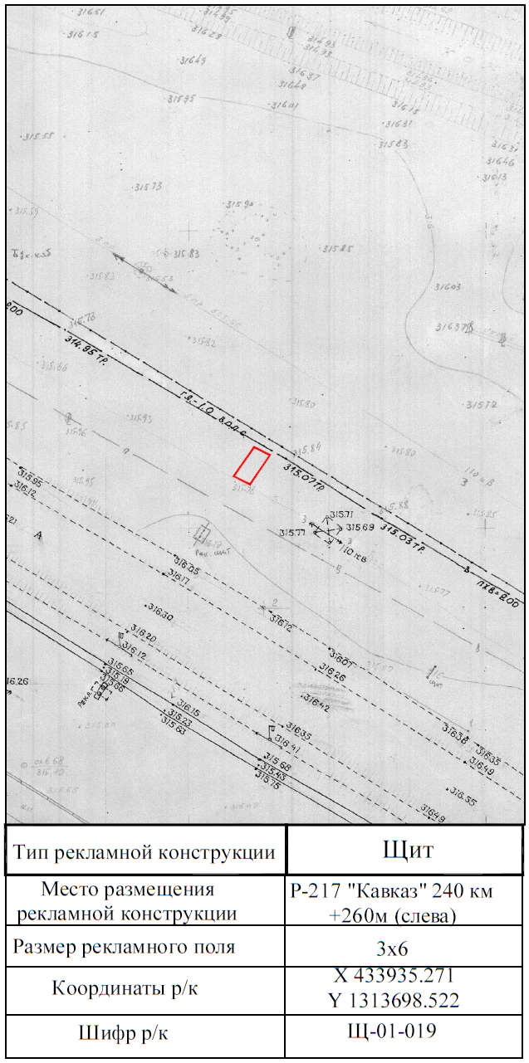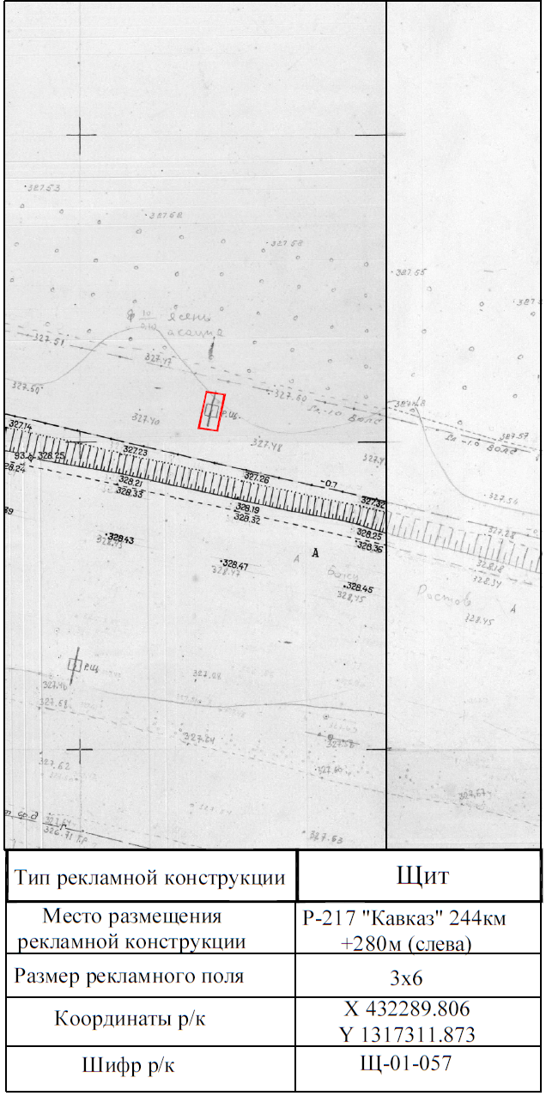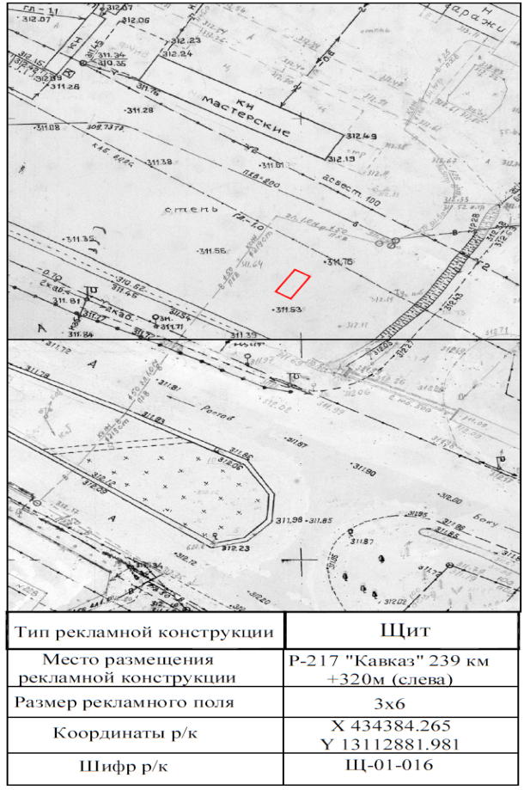

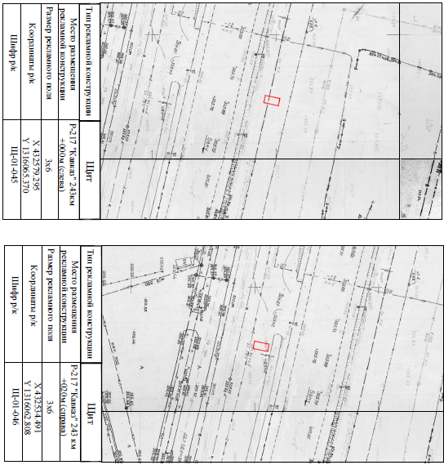

По лоту №6
ДОГОВОР № ____
на установку и эксплуатацию рекламной конструкции
на земельном участке, находящемся в муниципальной собственности
города Невинномысска или государственная собственность на который
не разграничена, а также на здании или ином имуществе, находящемся в муниципальной собственности города Невинномысска

город Невинномысск «___»____________ 20_____г.

Комитет по управлению муниципальным имуществом администрации города Невинномысска Ставропольского края, действующий от имени муниципального образования города Невинномысска Ставропольского края, ИНН 2631004071, КПП 263101001, ОГРН 1022603625186, зарегистрирован: 12. 11. 2002 Межрайонной инспекцией министерства Российской Федерации по налогам и сборам № 8 по Ставропольскому краю, юридический адрес: 357100, Ставропольский край, г. Невинномысск, ул. Гагарина, 74-а, в лице ___________ комитета _________________________________, на основании Положения о комитете, (далее – Сторона 1), с одной стороны, и ________________________________
__________________________________________________________________,
^{(для юридического лица)}
в лице руководителя ________________________________________________,
действующего на основании ________________________________________,
(или) индивидуальный предприниматель ______________________________,
действующий на основании свидетельства о государственной регистрации серии _________________ № __________________ от __________________ ,
(или) фамилия, имя, отчество _________________________________________________________________,
^{(для физического лица)}
действующий на основании паспорта _______________, выданного ________________________________________________________________,
(далее - Сторона 2), с другой стороны, вместе именуемые «Стороны», на основании статьи 421 Гражданского кодекса Российской Федерации, статьи 19 Федерального закона «О рекламе», решения Думы города Невинномысска «Об утверждении Положения о порядке размещения средств наружной рекламы на территории муниципального образования городского округа – города Невинномысска», постановления администрации города Невинномысска «Об утверждении схемы размещения рекламных конструкций на территории муниципального образования городского округа - города Невинномысска», постановления администрации города Невинномысска «Об утверждении порядка проведения открытого конкурса на право заключения договора на установку и эксплуатацию рекламной конструкции на земельном участке, находящемся в муниципальной собственности города Невинномысска или государственная собственность на который не разграничена, а также на здании или ином имуществе, находящемся в муниципальной собственности города Невинномысска, протокола ______________ от _____________ № ___ (далее – Протокол), заключили настоящий договор на установку и эксплуатацию рекламной конструкции на земельном участке, находящемся в муниципальной собственности города Невинномысска или государственная собственность на который не разграничена, а также на здании или ином имуществе, находящемся в муниципальной собственности города Невинномысска (далее - договор) о нижеследующем.

- Предмет и срок договора

1.1. Сторона 1 предоставляет Стороне 2 право на установку и эксплуатацию рекламной конструкции на земельном участке, находящемся в муниципальной собственности города Невинномысска или государственная собственность на который не разграничена, а также на здании или ином имуществе, находящемся в муниципальной собственности города Невинномысска, указанных в Перечне рекламных мест и объектов муниципального имущества города Невинномысска, на которых располагаются рекламные конструкции, согласно Приложению № 1 и в соответствии со схемой размещения рекламных конструкций на территории муниципального образования городского округа – города Невинномысска, утвержденной постановлением администрации города Невинномысска, согласно Приложению № 2 (далее - рекламная конструкция, рекламное место, Объект имущества, схема расположения рекламного места, город Невинномысск), а Сторона 2 обязуется произвести установку рекламных конструкций и осуществлять их эксплуатацию и техническое обслуживание для распространения рекламы в строгом соответствии с условиями настоящего договора, схемами расположения рекламных мест, разрешением администрации города Невинномысска на установку и эксплуатацию рекламной конструкции на территории города Невинномысска (далее – Разрешение), законодательством Российской Федерации и муниципальными правовыми актами, регламентирующими установку, размещение и распространение рекламы и настоящим договором.
1.2. Рекламные конструкции используются Стороной 2 исключительно в целях распространения коммерческой рекламы, социальной рекламы, в том числе информации праздничного характера.
1.3. Сторона 2 вправе установить рекламные конструкции в соответствии с техническими требованиями, определенными для рекламных конструкций данного типа, после подписания настоящего договора и получения Разрешения в установленном законодательством порядке.
1.4. Настоящий договор является актом приемки-передачи рекламных мест, Объектов имущества для установки рекламных конструкций.
1.5. Срок действия договора устанавливается с ____________ по _________ (включительно), после чего договор прекращает свое действие.
1.6. Передаваемые Объекты имущества находятся в составе имущества муниципальной казны города Невинномысска.

- Обязанности сторон

2.1. Сторона 1 обязана:
2.1.1. Предоставить Стороне 2 указанные в п. 1.2 настоящего договора рекламные места, Объекты имущества для установки и эксплуатации рекламных конструкций.
2.1.2. Не вмешиваться в хозяйственную деятельность Стороны 2, если она не противоречит действующему законодательству и условиям настоящего договора.
2.1.3. В случае расторжения настоящего договора по любым основаниям принять от Стороны 2 рекламные места, Объекты имущества по акту приема-передачи.
2.2. Сторона 2 обязана:
2.2.1. Предоставлять рекламные места, Объекты имущества по требованию Стороны 1 для размещения социальной рекламы в объеме ____________________________ (определённом по результатам конкурса с наибольшим процентом информационной площади, включенной в лот).
2.2.2. Применять конструкторское решение рекламной конструкции - технологию установки и закрепления, позволяющую полностью демонтировать конструкцию в срок __________________________________, (определённый по результатам конкурса).
Соблюдать требования конструкторского решения рекламной конструкции в соответствии с законодательством.
2.2.3. Осуществлять благоустройство прилегающей территории к рекламным местам, Объектам имущества - площадь благоустройства, асфальтирование, мощение тротуарной плиткой, посадка газона, деревьев и т.д. составляет _____________________________________________________, (определённая по результатам конкурса).
2.2.4. Использовать предоставленные рекламные места, Объекты имущества в соответствии с техническими параметрами для рекламных конструкций, условиями, указанными в настоящем договоре и Разрешении.
2.2.5. Установить рекламные конструкции, отвечающие требованиям действующих Государственных стандартов.
2.2.6. Обеспечить проведение технической экспертизы рекламных конструкций до истечения установленного срока службы в случаях отклонения установленных рекламных конструкций от вертикали, динамических колебаний рекламной поверхности, сильной деформации конструкции, наличия механических повреждений, нарушений анкерных креплений стойки рекламной конструкции.
2.2.7. Разместить на рекламных конструкциях информацию о своем наименовании, номере телефона, номере и дате Разрешения.
2.2.8. Своевременно вносить в сроки и в полном объеме плату, определенные в разделе 4 настоящего договора.
2.2.9. Незамедлительно сообщать Стороне 1 в письменной форме об изменении наименования, местонахождения, юридического статуса и о смене руководства, адреса, телефона, прекращении предпринимательской деятельности, с приложением соответствующих копий документов.
2.2.10. Содержать рекламные конструкции, рекламные места, Объекты имущества в надлежащем техническом и эстетическом состоянии, своевременно производить текущий ремонт. В случае получения уведомления (предписания) Стороны 1, иных контролирующих организаций, устранить выявленные нарушения согласно определенному в уведомлении (предписании) сроку.
2.2.11. По окончании срока действия настоящего договора, при досрочном расторжении настоящего договора по соглашению сторон или по требованию одной из сторон, а также в случае одностороннего отказа от исполнения настоящего договора демонтировать рекламные конструкции в течение семидневного срока.
2.2.12. В случае аннулирования Разрешения или признания его недействительным провести демонтаж рекламных конструкций в течение одного месяца и удалить информацию, размещенную на таких рекламных конструкций, в течение трех дней, с даты принятия решения об аннулировании Разрешения или признании его недействительным.
2.2.13. После демонтажа рекламных конструкций восстановить благоустройство территории, рекламные места, Объекты имущества в семидневный срок и сдать по акту приема – передачи Стороне 1.
При невыполнении Стороной 2 в срок демонтажа и восстановительных работ эти работы выполняются по инициативе Стороны 1, а затраты взыскиваются со Стороны 2.
2.2.14. В случае оснащения рекламных конструкций любыми энергопотребляющими механизмами эксплуатировать их в строгом соответствии с нормами и предписаниями организаций, их выдающих и контролирующих, соблюдать установленный режим эксплуатации, незамедлительно отключать рекламные конструкции от источника энергии при возникновении неисправностей. Осуществлять техническое обслуживание в соответствии с требованиями законодательства в целях обеспечения надлежащего технического состояния энергопотребляющих механизмов и проведением профилактических мероприятий по обеспечению безопасной эксплуатации рекламной конструкции.
2.2.15. Монтаж и демонтаж рекламных конструкций проводить силами организации, имеющей свидетельство о допуске к проведению указанных работ.
2.2.16. Незамедлительно в срок, указанный в уведомлении Стороны 1, демонтировать рекламную (ые) конструкцию (ии) в случае возникновения необходимости проведения ремонтных, аварийных работ, реконструкции на территории, рекламном месте, Объекте имущества и (или), если рекламная конструкция расположена в зоне проведения таких работ. Факт демонтажа рекламной (ых) конструкции (ий) оформляется актом, составляемым Стороной 1, с привлечением Стороны 2, с возвратом Стороне 2 внесенной досрочно на будущий срок платы по настоящему договору.
2.2.17. В случае добровольного отказа от демонтажа Сторона 2 обязана компенсировать расходы, понесенные Стороной 1 в связи с демонтажем рекламных конструкций в течение 10 рабочих дней, с момента фактического выставления требования о компенсации.
2.2.18. При установке и эксплуатации рекламных конструкций выполнять действующие Правила благоустройства территории города Невинномысска.
2.2.19. Обеспечить беспрепятственный пропуск к рекламным конструкциям представителя Стороны 1, для осуществления ими контроля за использованием рекламных мест, Объектов имущества в соответствии с условиями настоящего договора и эксплуатационными требованиями, а также контроля за техническим состоянием и внешним видом рекламных конструкций, беспрепятственно допускать представителя Стороны 1 к рекламным конструкциям, рекламным местам и Объектам имущества, в том числе, если проверки проводятся без предварительного предупреждения, представлять ему для проверки необходимые документы.
Устранять нарушения, выявленные в результате осуществления контроля, в сроки указанные в уведомлении Стороны 1.
2.2.20. Ежегодно до 15 января уточнять реквизиты по перечислению платы в бюджет города Невинномысска.
2.2.21. Использовать рекламные места, Объекты имущества исключительно для установки и эксплуатации рекламных конструкций, указанных в разделе 1 настоящего договора, а рекламные конструкции исключительно в целях распространения рекламы, социальной рекламы.
2.2.22. При проведении работ по установке или демонтажу рекламных конструкций, удалению информации, размещенной на рекламных конструкциях, восстановить первоначальное состояние рекламных мест, Объектов имущества и прилегающую территорию.
2.2.23. При распространении рекламы соблюдать требования действующего законодательства.
2.2.24. На основании статьи 10 Федерального закона «О рекламе» по предложению органов местного самоуправления города Невинномысска размещать на рекламной конструкции социальную рекламу в порядке, установленном действующим законодательством.
2.2.25. Содержать рекламные конструкции, рекламные места, Объекты имущества в надлежащем и технически исправном состоянии, за свой счет производить ремонт (замену) рекламных конструкций или ее элементов.
2.2.26. Самостоятельно и за свой счет содержать рекламные конструкции в надлежащем виде, соответствующем технической документации на конструкцию, требованиям решений Думы города Невинномысска «Об утверждении Правил благоустройства территории муниципального образования городского округа - города Невинномысска», «Об утверждении Положения о порядке размещения средств наружной рекламы на территории муниципального образования городского округа – города Невинномысска», производить своевременный ремонт и техническое обслуживание (замену) рекламных конструкций или их элементов, не допускать загрязнений и расклейки объявлений на частях рекламных конструкций.
2.2.27. При использовании рекламных мест, Объектов имущества не наносить ущерб окружающей среде.
2.2.28. Не допускать действий, приводящих к ухудшению качественных характеристик рекламных мест, Объектов имущества и устранить нарушения по письменному предписанию Стороны 1.
2.2.29. Возместить убытки в случае ухудшения качественных характеристик рекламных мест, Объектов имущества и экологической обстановки, причиненные в результате своей хозяйственной и иной деятельности.
2.2.30. Выполнять согласно требованиям соответствующих служб условия эксплуатации инженерных коммуникаций, беспрепятственно допускать к рекламной конструкции и рекламным местам, Объектам имущества работников соответствующих служб для производства работ, связанных с ремонтом, обслуживанием и эксплуатацией Объектов имущества и инженерных коммуникаций.
2.2.31. Для осуществления контроля за использованием рекламных мест, Объектов имущества, а также контроля за техническим состоянием и внешним видом рекламных конструкций беспрепятственно допускать к рекламным конструкциям, рекламным местам, Объектам имущества представителей Стороны 1 представлять им необходимые документы.
2.2.32. Устранять нарушения, выявленные работниками Стороны 1 в результате осуществления контроля за использованием Стороной 2 рекламных мест, Объектов имущества, а также контроля за техническим состоянием и внешним видом рекламных конструкций, в срок, указанный в предписании Стороны 1 и иных надзорных органов.
2.2.33. По истечении срока действия настоящего договора, при досрочном расторжении настоящего договора по соглашению сторон или по требованию одной из сторон, а также в случае одностороннего отказа от исполнения настоящего договора осуществить демонтаж рекламных конструкций, привести рекламные места и Объекты имущества в первоначальное состояние за свой счет и передать рекламные места, Объекты имущества по акту приема - передачи.
2.3. Сторона 2 не вправе:
2.3.1. Передавать рекламные места, Объекты имущества, свои права и обязанности по настоящему договору другим лицам.
2.3.3. Нарушать инженерные коммуникации, находящиеся или проходящие через рекламные места, Объекты имущества без согласования с уполномоченными органами.

- Права сторон

3.1. Сторона 1 имеет право:
3.1.1. Получить возмещение убытков в случае ухудшения качественных характеристик рекламных мест, Объектов имущества в результате деятельности Стороны 2, а также по иным основаниям, предусмотренным действующим законодательством.
3.1.2. Осуществлять контроль по установке и эксплуатации рекламных конструкций в соответствии с законодательством, муниципальными правовыми актами, регламентирующими установку и эксплуатацию рекламных конструкций, рекламную деятельность, технические и санитарные требования по установке и эксплуатации рекламных конструкций, рекламного места в соответствии с настоящим договором.
3.1.3. Осуществлять контроль за использованием Стороной 2 Объекта имущества, к которому присоединяется рекламная конструкция, рекламного места, а также контроль за техническим состоянием и внешним видом рекламных конструкций. При осуществлении контроля работники Стороны 1 вправе посещать рекламные места, Объекты имущества, требовать предъявления разрешения на установку рекламной конструкции, проверять территориальное размещение, технические параметры и внешний вид рекламных конструкций, наличие маркировки на рекламных конструкциях, контролировать соответствие рекламных конструкций чертежу, эскизу или проекту, а также качество, сроки установки и демонтажа рекламной конструкции, выдавать Стороне 2 обязательные для исполнения уведомления (предписания) об устранении выявленных нарушений.
3.1.4. Осуществить размещение на рекламных конструкциях материалов социальной рекламы на основании статьи 10 Федерального закона «О рекламе» в порядке, установленном действующим законодательством.
3.1.5. В случаях и в порядке, установленных настоящим договором и действующим законодательством, в одностороннем порядке отказаться от исполнения настоящего договора.
3.1.6. В случае неисполнения Стороной 2 обязательств по демонтажу рекламных конструкций, приведения рекламных мест, Объектов имущества в надлежаще первоначальное состояние в соответствии с условиями настоящего договора по истечении срока действия настоящего договора, при досрочном расторжении настоящего договора по соглашению сторон или по требованию одной из сторон, а также в случае одностороннего отказа от исполнения настоящего договора, Сторона 1 имеет право демонтировать рекламную конструкцию, привести рекламные места и Объект имущества, к которому присоединяется рекламная конструкция, в первоначальное состояние, и удалить информацию, размещенную на рекламной конструкции, а также взыскать понесенные Стороной 1 затраты со Стороны 2.

3.2. Сторона 2 имеет право:
3.2.1. Использовать рекламные места, Объекты имущества в соответствии с условиями настоящего договора.
3.2.2. Беспрепятственного доступа к рекламным местам, Объектам имущества.

- Оплата по договору и порядок расчетов

4.1. Годовая плата по настоящему договору без учета НДС равна цене договора, определенной по результатам конкурса в соответствии с протоколом открытого конкурса от ______________ № ______ и составляет ______ руб. ___ копеек (__________ руб. ___ копеек) (без учета НДС).
Оплата по договору, определенная исходя из расчета годовой платы ______ руб. ___ копеек (__________ руб. ___ копеек) (без учета НДС) самостоятельно перечисляется ежеквартально Стороной 2 не позднее 15 числа первого месяца текущего квартала на реквизиты, указанные в разделе 9 настоящего договора.
Оплата по договору (без учета НДС) Стороны 2 составляет:
с _______20_по ___20_ составляет_____________ (____ руб.____ коп.);
с _______20_по ___20_ составляет_____________ (____ руб.____ коп.);
с _______20_по ___20_ составляет_____________ (____ руб.____ коп.).
4.3. В платежном документе на перечисление оплаты по договору в числе обязательных реквизитов указываются назначение платежа, дата и номер договора. Платеж вносится в счет погашения оплаты за следующий период только после погашения задолженности по оплате по договору за предыдущие периоды в порядке календарной очередности.
4.4. Сумма налога на добавленную стоимость (НДС) исчисляется и перечисляется Стороной 2 самостоятельно в размере, по срокам и в порядке, установленном Налоговым кодексом Российской Федерации.
4.5. Оплата по договору в течение всего срока действия договора не пересматривается, за исключением случаев:
4.5.1. В случае денежной реформы размер оплаты по договору пересматривается в соответствии с правилами, предусмотренными нормативно-правовым актом, законодательством Российской Федерации, устанавливающим соответствующий порядок проведения реформы.
4.5.2. В случае деноминации денежных средств размер оплаты по договору пересматривается в соответствии с правилами, предусмотренными нормативно-правовым актом, устанавливающим соответствующий порядок деноминации.
Размер оплаты по договору, в случаях указанных в настоящем пункте 4.5, изменяется Стороной 1 в одностороннем порядке, без внесения соответствующих изменений в договор. При этом изменения по исчислению и оплате по договору доводятся до сведения Стороны 2 письменным уведомлением Стороны 1. Расчет производится со дня вступления в силу нормативных актов, являющихся правовым основанием для пересмотра оплаты по договору.
4.6. В случае, если настоящий договор подписан Стороной 2 позднее, чем он фактически пользуется рекламными местами, Объектами имущества Сторона 2 не позднее десяти дней с момента подписания настоящего договора в соответствии со статьей 1105 Гражданского кодекса Российской Федерации обязана оплатить плату за период фактического их использования до момента подписания настоящего договора, включительно.
При этом оплата за период фактического использования вносится Стороной 2 в размере оплаты, которая указана в настоящем договоре.
4.7. Не установление рекламной конструкции, либо отсутствие рекламной информации на рекламном месте, Объекте имущества не освобождает Сторону 2 от обязанности по внесению оплаты по настоящему договору в соответствии с условиями настоящего договора в период действия настоящего договора.

- Ответственность сторон

5.1. Стороны несут ответственность за неисполнение или ненадлежащее исполнение условий настоящего договора и законодательства Российской Федерации.
5.2. За неуплату Стороной 2 оплаты по договору в сроки и в порядке, установленными настоящим договором, начисляются пени за каждый день просрочки в размере 1/300 ключевой ставки Центрального Банка Российской Федерации, действующей на день неисполнения обязательств.
5.3. При возврате неисправного Объекта имущества, на котором располагалась рекламная конструкция, поврежденного по вине Стороны 2, что подтверждено двухсторонним актом, последний уплачивает Стороне 1 расходы по его ремонту и штраф в размере 5 % от стоимости поврежденного Объекта имущества.
5.4. За передачу рекламных мест, Объектов имущества в пользование третьим лицам Сторона 2 уплачивает штраф в размере 5 % от годовой платы по настоящему договору, а договор подлежит расторжению.
5.5. Уплата пени, неустойки не освобождает стороны от исполнения обязательств или устранения нарушений.
5.6. Сторона 2 несет ответственность за техническое состояние рекламной конструкции, безопасность ее крепления как в целом, так и отдельных ее частей, за электро-, пожаро- и экологическую безопасность, а также несет риск случайной гибели рекламной конструкции в целом и отдельных ее частей.

- Порядок изменения, дополнения и прекращения договора

6.1. Стороны имеют право вносить в договор необходимые изменения и дополнения, вытекающие из законодательных и нормативных актов, регулирующих использование имущества путем оформления дополнительного соглашения, являющегося неотъемлемой частью договора, в двухнедельный срок с даты поступления предложения.
6.2. С момента получения предложения (заявления) одной стороной до момента заключения дополнительного соглашения, действие договора продолжается на прежних условиях.
6.3. Договор подлежит досрочному расторжению в одностороннем порядке по требованию одной из сторон. Одна сторона предупреждает другую не менее чем за две недели посредством направления заказного письма либо лично вручив стороне уведомление под роспись для случаев, указанных в подпунктах 6.3.1., 6.3.2., 6.3.3. и 6.3.4. настоящего договора.
6.3.1. По требованию Стороны 1 договор подлежит расторжению в случаях:
6.3.1.1. В случае использования Стороной 2 рекламного места, Объекта имущества не по назначению, указанному в разделе 1 настоящего договора;
6.3.1.2. В случае использования Стороной 2 рекламного места, Объекта имущества способами, ухудшающими его качественные характеристики и экологическую обстановку;
6.3.1.3. Если Сторона 2 не внесла оплату по договору за два месяца подряд;
6.3.1.4. При неполной оплате Стороной 2 ежемесячной суммы оплаты по договору и процентов, начисленных на сумму основного долга, более двух раз подряд в течение двенадцати месяцев;
6.3.1.5. В случае невыполнения Стороной 2 обязанности по размещению социальной рекламы;
6.3.1.6. В случае невыполнения Стороной 2 в установленные сроки выданных Стороной 1, иных уполномоченных органов уведомлений, требований, предписаний;
6.3.1.7. Если Сторона 2 в одностороннем порядке отказалась от исполнения договора частично или полностью;
6.3.1.8. Если Сторона 2 не выполняет условия настоящего договора.
Стороны признают указанные в подпункте 6.4.1 нарушения существенными нарушениями условий настоящего договора Стороной 2.
6.3.2. По требованию Стороны 1 договор подлежит также расторжению в одностороннем порядке в случае возникновения необходимости проведения ремонтных, аварийных работ, реконструкции на территории, рекламном месте, Объекте имущества и (или), если рекламная конструкция расположена в зоне проведения таких работ, с возвратом Стороне 2 внесенной досрочно на будущий срок платы по настоящему договору.
6.3.3. По требованию Стороны 2 договор подлежит расторжению в случаях:
6.3.3.1. Если Сторона 1 не предоставляет рекламное место, Объект имущества, либо препятствует пользованию рекламного места, Объекта имущества в соответствии с условиями договора.
6.3.3.2. Если рекламное место, Объект имущества в силу обстоятельств, за которые Сторона 2 не отвечает, окажется в состоянии непригодном для использования.
6.3.4. Сторона 1 вправе, также в одностороннем отказаться от настоящего договора, предупредив Сторону 2 не менее чем за две недели посредством направления уведомления в адрес Стороны 2 заказным письмом с уведомлением о вручении либо лично вручив Стороне 2 уведомление под роспись. В этом случае настоящий договор считается прекратившим свое действие по истечении четырнадцати дней с момента получения Стороной 2 письменного уведомления Стороны 1 о прекращении договора.
6.4. В случае стихийного бедствия, аварий, эпидемий и при иных обстоятельствах, носящих чрезвычайный характер, имущество Стороны 2, по решению органов местного самоуправления, может быть изъято у Стороны 2 в порядке и на условиях, установленных законодательством, с возвратом Стороне 2 внесенной досрочно на будущий срок платы по настоящему договору. При этом настоящий договор расторгается по требованию Стороны 1 в соответствии с пунктом 6.3., подпунктом 6.3.4. настоящего договора.
6.5. По истечении срока действия настоящего договора, при досрочном расторжении настоящего договора по соглашению сторон или по требованию одной из сторон, а также в случае одностороннего отказа от исполнения настоящего договора Сторона 2 должна осуществить демонтаж рекламной конструкции и привести рекламное место и Объект имущества в первоначальное состояние за свой счет и передать Стороне 1 рекламное место и Объект имущества по акту приема - передачи.

- Порядок разрешения споров

7.1. Все споры или разногласия, возникающие между сторонами в процессе исполнения настоящего договора, разрешаются ими путем переговоров.
7.2. В случае не достижения взаимоприемлемого результата путем переговоров, споры разрешаются в суде по месту нахождения Стороны 1.

- Общие условия

8.1. Сторона 1 не отвечает за недостатки рекламного места, Объекта имущества, которые были им оговорены заранее на дату подписания договора, или были заранее известны Стороне 2, или должны были быть обнаружены Стороной 2 во время осмотра рекламного места, Объекта имущества при его передаче.
8.2. Сторона 1 не несет ответственность за сохранность имущества Стороны 2, размещенного на рекламном месте во время действия настоящего договора, а также после его прекращения.
8.3. Неотъемлемой частью настоящего договора является схема расположения рекламных мест.
8.4. Настоящий договор составлен в двух экземплярах, имеющих одинаковую юридическую силу, один из которых находится у Стороны 1, второй – у Стороны 2.
9. Адреса сторон

Сторона 1
Комитет по управлению муниципальным имуществом администрации города Невинномысска
Юридический адрес: 357100, город Невинномысск, Ставропольского края,
ул. Гагарина, 74-а. Тел: (86554) 3-27-06
ИНН 2631004071 КПП 263101001 БИК 040702001
Реквизиты для перечисления оплаты по договору:
Получатель: УФК по Ставропольскому краю (Невкомимущество)
Банк получателя: Отделение Ставрополь г. Ставрополь
БИК 040702001 р\с 40101810300000010005 ОКТМО 07724000001
Код бюджетной классификации 602 117 05040 04 0000 180
Прочие неналоговые доходы бюджетов городских округов

Сторона 2
____________________________________________________________
Почтовый адрес: ________________
______________________________
Местонахождение: ______________
Телефон (факс):
Адрес электронной почты:
Банковские реквизиты:

К договору прилагаются:
Приложение 1. Перечень рекламных мест и объектов муниципального имущества города Невинномысска, на которых располагаются рекламные конструкции.
Приложение 2. Схемы расположения рекламных мест.

10. Подписи сторон

Сторона 1:  ________________(______________)  м.п. | Сторона 2:  _____________(_____________)  м.п.

Приложение 2
к договору № ____ от _______
на установку и эксплуатацию рекламной конструкции на земельном участке, находящемся в муниципальной собственности города Невинномысска или государственная собственность на который не разграничена, а также на здании или ином имуществе, находящемся в муниципальной собственности города Невинномысска

Схема расположения рекламных мест по лоту № 6
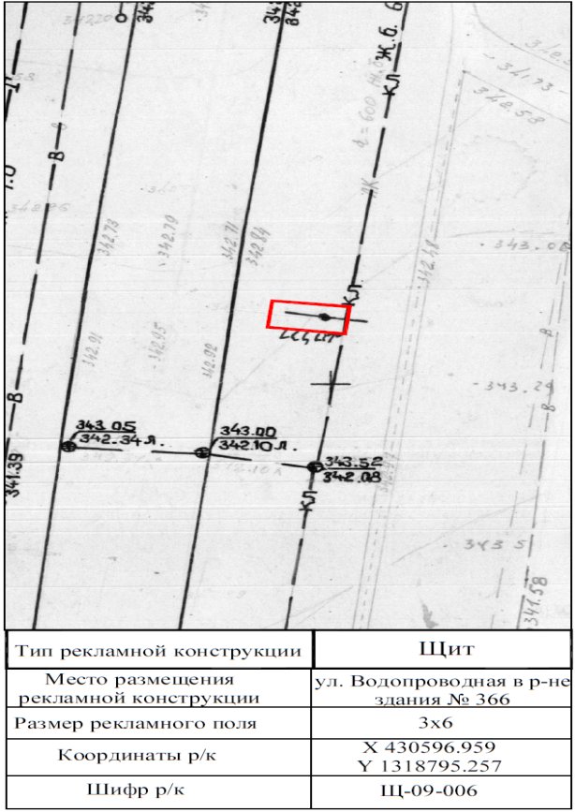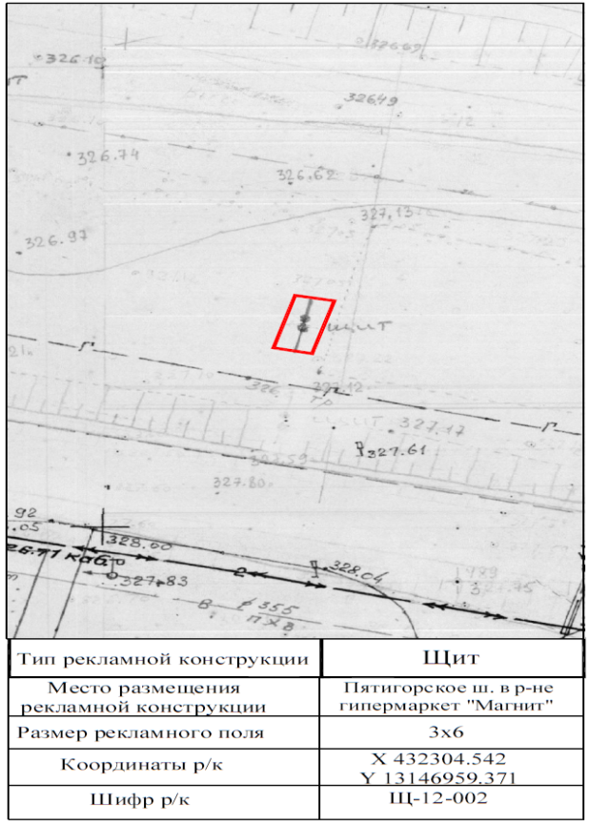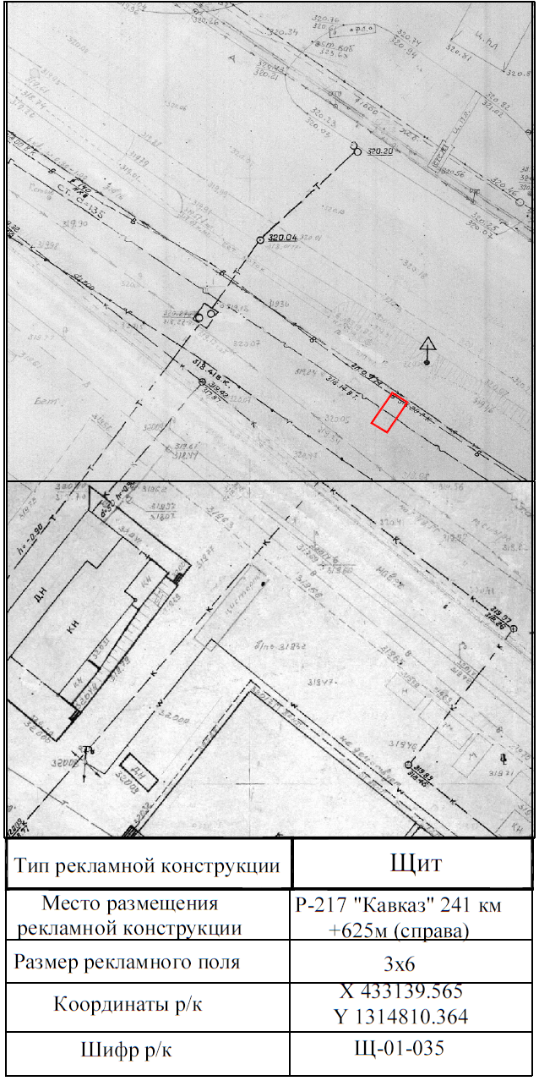

По лоту № 7
ДОГОВОР № ____
на установку и эксплуатацию рекламной конструкции
на земельном участке, находящемся в муниципальной собственности
города Невинномысска или государственная собственность на который
не разграничена, а также на здании или ином имуществе, находящемся в муниципальной собственности города Невинномысска

город Невинномысск «___»____________ 20_____г.

Комитет по управлению муниципальным имуществом администрации города Невинномысска Ставропольского края, действующий от имени муниципального образования города Невинномысска Ставропольского края, ИНН 2631004071, КПП 263101001, ОГРН 1022603625186, зарегистрирован: 12. 11. 2002 Межрайонной инспекцией министерства Российской Федерации по налогам и сборам № 8 по Ставропольскому краю, юридический адрес: 357100, Ставропольский край, г. Невинномысск, ул. Гагарина, 74-а, в лице ___________ комитета _________________________________, на основании Положения о комитете, (далее – Сторона 1), с одной стороны, и ________________________________
__________________________________________________________________,
^{(для юридического лица)}
в лице руководителя ________________________________________________,
действующего на основании ________________________________________,
(или) индивидуальный предприниматель ______________________________,
действующий на основании свидетельства о государственной регистрации серии _________________ № __________________ от __________________ ,
(или) фамилия, имя, отчество _________________________________________________________________,
^{(для физического лица)}
действующий на основании паспорта _______________, выданного ________________________________________________________________,
(далее - Сторона 2), с другой стороны, вместе именуемые «Стороны», на основании статьи 421 Гражданского кодекса Российской Федерации, статьи 19 Федерального закона «О рекламе», решения Думы города Невинномысска «Об утверждении Положения о порядке размещения средств наружной рекламы на территории муниципального образования городского округа – города Невинномысска», постановления администрации города Невинномысска «Об утверждении схемы размещения рекламных конструкций на территории муниципального образования городского округа - города Невинномысска», постановления администрации города Невинномысска «Об утверждении порядка проведения открытого конкурса на право заключения договора на установку и эксплуатацию рекламной конструкции на земельном участке, находящемся в муниципальной собственности города Невинномысска или государственная собственность на который не разграничена, а также на здании или ином имуществе, находящемся в муниципальной собственности города Невинномысска, протокола ______________ от _____________ № ___ (далее – Протокол), заключили настоящий договор на установку и эксплуатацию рекламной конструкции на земельном участке, находящемся в муниципальной собственности города Невинномысска или государственная собственность на который не разграничена, а также на здании или ином имуществе, находящемся в муниципальной собственности города Невинномысска (далее - договор) о нижеследующем.

- Предмет и срок договора

1.1. Сторона 1 предоставляет Стороне 2 право на установку и эксплуатацию рекламной конструкции на земельном участке, находящемся в муниципальной собственности города Невинномысска или государственная собственность на который не разграничена, а также на здании или ином имуществе, находящемся в муниципальной собственности города Невинномысска, указанных в Перечне рекламных мест и объектов муниципального имущества города Невинномысска, на которых располагаются рекламные конструкции, согласно Приложению № 1 и в соответствии со схемой размещения рекламных конструкций на территории муниципального образования городского округа – города Невинномысска, утвержденной постановлением администрации города Невинномысска, согласно Приложению № 2 (далее - рекламная конструкция, рекламное место, Объект имущества, схема расположения рекламного места, город Невинномысск), а Сторона 2 обязуется произвести установку рекламных конструкций и осуществлять их эксплуатацию и техническое обслуживание для распространения рекламы в строгом соответствии с условиями настоящего договора, схемами расположения рекламных мест, разрешением администрации города Невинномысска на установку и эксплуатацию рекламной конструкции на территории города Невинномысска (далее – Разрешение), законодательством Российской Федерации и муниципальными правовыми актами, регламентирующими установку, размещение и распространение рекламы и настоящим договором.
1.2. Рекламные конструкции используются Стороной 2 исключительно в целях распространения коммерческой рекламы, социальной рекламы, в том числе информации праздничного характера.
1.3. Сторона 2 вправе установить рекламные конструкции в соответствии с техническими требованиями, определенными для рекламных конструкций данного типа, после подписания настоящего договора и получения Разрешения в установленном законодательством порядке.
1.4. Настоящий договор является актом приемки-передачи рекламных мест, Объектов имущества для установки рекламных конструкций.
1.5. Срок действия договора устанавливается с ____________ по _________ (включительно), после чего договор прекращает свое действие.
1.6. Передаваемые Объекты имущества находятся в составе имущества муниципальной казны города Невинномысска.

- Обязанности сторон

2.1. Сторона 1 обязана:
2.1.1. Предоставить Стороне 2 указанные в п. 1.2 настоящего договора рекламные места, Объекты имущества для установки и эксплуатации рекламных конструкций.
2.1.2. Не вмешиваться в хозяйственную деятельность Стороны 2, если она не противоречит действующему законодательству и условиям настоящего договора.
2.1.3. В случае расторжения настоящего договора по любым основаниям принять от Стороны 2 рекламные места, Объекты имущества по акту приема-передачи.
2.2. Сторона 2 обязана:
2.2.1. Предоставлять рекламные места, Объекты имущества по требованию Стороны 1 для размещения социальной рекламы в объеме ____________________________ (определённом по результатам конкурса с наибольшим процентом информационной площади, включенной в лот).
2.2.2. Применять конструкторское решение рекламной конструкции - технологию установки и закрепления, позволяющую полностью демонтировать конструкцию в срок __________________________________, (определённый по результатам конкурса).
Соблюдать требования конструкторского решения рекламной конструкции в соответствии с законодательством.
2.2.3. Осуществлять благоустройство прилегающей территории к рекламным местам, Объектам имущества - площадь благоустройства, асфальтирование, мощение тротуарной плиткой, посадка газона, деревьев и т.д. составляет _____________________________________________________, (определённая по результатам конкурса).
2.2.4. Использовать предоставленные рекламные места, Объекты имущества в соответствии с техническими параметрами для рекламных конструкций, условиями, указанными в настоящем договоре и Разрешении.
2.2.5. Установить рекламные конструкции, отвечающие требованиям действующих Государственных стандартов.
2.2.6. Обеспечить проведение технической экспертизы рекламных конструкций до истечения установленного срока службы в случаях отклонения установленных рекламных конструкций от вертикали, динамических колебаний рекламной поверхности, сильной деформации конструкции, наличия механических повреждений, нарушений анкерных креплений стойки рекламной конструкции.
2.2.7. Разместить на рекламных конструкциях информацию о своем наименовании, номере телефона, номере и дате Разрешения.
2.2.8. Своевременно вносить в сроки и в полном объеме плату, определенные в разделе 4 настоящего договора.
2.2.9. Незамедлительно сообщать Стороне 1 в письменной форме об изменении наименования, местонахождения, юридического статуса и о смене руководства, адреса, телефона, прекращении предпринимательской деятельности, с приложением соответствующих копий документов.
2.2.10. Содержать рекламные конструкции, рекламные места, Объекты имущества в надлежащем техническом и эстетическом состоянии, своевременно производить текущий ремонт. В случае получения уведомления (предписания) Стороны 1, иных контролирующих организаций, устранить выявленные нарушения согласно определенному в уведомлении (предписании) сроку.
2.2.11. По окончании срока действия настоящего договора, при досрочном расторжении настоящего договора по соглашению сторон или по требованию одной из сторон, а также в случае одностороннего отказа от исполнения настоящего договора демонтировать рекламные конструкции в течение семидневного срока.
2.2.12. В случае аннулирования Разрешения или признания его недействительным провести демонтаж рекламных конструкций в течение одного месяца и удалить информацию, размещенную на таких рекламных конструкций, в течение трех дней, с даты принятия решения об аннулировании Разрешения или признании его недействительным.
2.2.13. После демонтажа рекламных конструкций восстановить благоустройство территории, рекламные места, Объекты имущества в семидневный срок и сдать по акту приема – передачи Стороне 1.
При невыполнении Стороной 2 в срок демонтажа и восстановительных работ эти работы выполняются по инициативе Стороны 1, а затраты взыскиваются со Стороны 2.
2.2.14. В случае оснащения рекламных конструкций любыми энергопотребляющими механизмами эксплуатировать их в строгом соответствии с нормами и предписаниями организаций, их выдающих и контролирующих, соблюдать установленный режим эксплуатации, незамедлительно отключать рекламные конструкции от источника энергии при возникновении неисправностей. Осуществлять техническое обслуживание в соответствии с требованиями законодательства в целях обеспечения надлежащего технического состояния энергопотребляющих механизмов и проведением профилактических мероприятий по обеспечению безопасной эксплуатации рекламной конструкции.
2.2.15. Монтаж и демонтаж рекламных конструкций проводить силами организации, имеющей свидетельство о допуске к проведению указанных работ.
2.2.16. Незамедлительно в срок, указанный в уведомлении Стороны 1, демонтировать рекламную (ые) конструкцию (ии) в случае возникновения необходимости проведения ремонтных, аварийных работ, реконструкции на территории, рекламном месте, Объекте имущества и (или), если рекламная конструкция расположена в зоне проведения таких работ. Факт демонтажа рекламной (ых) конструкции (ий) оформляется актом, составляемым Стороной 1, с привлечением Стороны 2, с возвратом Стороне 2 внесенной досрочно на будущий срок платы по настоящему договору.
2.2.17. В случае добровольного отказа от демонтажа Сторона 2 обязана компенсировать расходы, понесенные Стороной 1 в связи с демонтажем рекламных конструкций в течение 10 рабочих дней, с момента фактического выставления требования о компенсации.
2.2.18. При установке и эксплуатации рекламных конструкций выполнять действующие Правила благоустройства территории города Невинномысска.
2.2.19. Обеспечить беспрепятственный пропуск к рекламным конструкциям представителя Стороны 1, для осуществления ими контроля за использованием рекламных мест, Объектов имущества в соответствии с условиями настоящего договора и эксплуатационными требованиями, а также контроля за техническим состоянием и внешним видом рекламных конструкций, беспрепятственно допускать представителя Стороны 1 к рекламным конструкциям, рекламным местам и Объектам имущества, в том числе, если проверки проводятся без предварительного предупреждения, представлять ему для проверки необходимые документы.
Устранять нарушения, выявленные в результате осуществления контроля, в сроки указанные в уведомлении Стороны 1.
2.2.20. Ежегодно до 15 января уточнять реквизиты по перечислению платы в бюджет города Невинномысска.
2.2.21. Использовать рекламные места, Объекты имущества исключительно для установки и эксплуатации рекламных конструкций, указанных в разделе 1 настоящего договора, а рекламные конструкции исключительно в целях распространения рекламы, социальной рекламы.
2.2.22. При проведении работ по установке или демонтажу рекламных конструкций, удалению информации, размещенной на рекламных конструкциях, восстановить первоначальное состояние рекламных мест, Объектов имущества и прилегающую территорию.
2.2.23. При распространении рекламы соблюдать требования действующего законодательства.
2.2.24. На основании статьи 10 Федерального закона «О рекламе» по предложению органов местного самоуправления города Невинномысска размещать на рекламной конструкции социальную рекламу в порядке, установленном действующим законодательством.
2.2.25. Содержать рекламные конструкции, рекламные места, Объекты имущества в надлежащем и технически исправном состоянии, за свой счет производить ремонт (замену) рекламных конструкций или ее элементов.
2.2.26. Самостоятельно и за свой счет содержать рекламные конструкции в надлежащем виде, соответствующем технической документации на конструкцию, требованиям решений Думы города Невинномысска «Об утверждении Правил благоустройства территории муниципального образования городского округа - города Невинномысска», «Об утверждении Положения о порядке размещения средств наружной рекламы на территории муниципального образования городского округа – города Невинномысска», производить своевременный ремонт и техническое обслуживание (замену) рекламных конструкций или их элементов, не допускать загрязнений и расклейки объявлений на частях рекламных конструкций.
2.2.27. При использовании рекламных мест, Объектов имущества не наносить ущерб окружающей среде.
2.2.28. Не допускать действий, приводящих к ухудшению качественных характеристик рекламных мест, Объектов имущества и устранить нарушения по письменному предписанию Стороны 1.
2.2.29. Возместить убытки в случае ухудшения качественных характеристик рекламных мест, Объектов имущества и экологической обстановки, причиненные в результате своей хозяйственной и иной деятельности.
2.2.30. Выполнять согласно требованиям соответствующих служб условия эксплуатации инженерных коммуникаций, беспрепятственно допускать к рекламной конструкции и рекламным местам, Объектам имущества работников соответствующих служб для производства работ, связанных с ремонтом, обслуживанием и эксплуатацией Объектов имущества и инженерных коммуникаций.
2.2.31. Для осуществления контроля за использованием рекламных мест, Объектов имущества, а также контроля за техническим состоянием и внешним видом рекламных конструкций беспрепятственно допускать к рекламным конструкциям, рекламным местам, Объектам имущества представителей Стороны 1 представлять им необходимые документы.
2.2.32. Устранять нарушения, выявленные работниками Стороны 1 в результате осуществления контроля за использованием Стороной 2 рекламных мест, Объектов имущества, а также контроля за техническим состоянием и внешним видом рекламных конструкций, в срок, указанный в предписании Стороны 1 и иных надзорных органов.
2.2.33. По истечении срока действия настоящего договора, при досрочном расторжении настоящего договора по соглашению сторон или по требованию одной из сторон, а также в случае одностороннего отказа от исполнения настоящего договора осуществить демонтаж рекламных конструкций, привести рекламные места и Объекты имущества в первоначальное состояние за свой счет и передать рекламные места, Объекты имущества по акту приема - передачи.
2.3. Сторона 2 не вправе:
2.3.1. Передавать рекламные места, Объекты имущества, свои права и обязанности по настоящему договору другим лицам.
2.3.3. Нарушать инженерные коммуникации, находящиеся или проходящие через рекламные места, Объекты имущества без согласования с уполномоченными органами.

- Права сторон

3.1. Сторона 1 имеет право:
3.1.1. Получить возмещение убытков в случае ухудшения качественных характеристик рекламных мест, Объектов имущества в результате деятельности Стороны 2, а также по иным основаниям, предусмотренным действующим законодательством.
3.1.2. Осуществлять контроль по установке и эксплуатации рекламных конструкций в соответствии с законодательством, муниципальными правовыми актами, регламентирующими установку и эксплуатацию рекламных конструкций, рекламную деятельность, технические и санитарные требования по установке и эксплуатации рекламных конструкций, рекламного места в соответствии с настоящим договором.
3.1.3. Осуществлять контроль за использованием Стороной 2 Объекта имущества, к которому присоединяется рекламная конструкция, рекламного места, а также контроль за техническим состоянием и внешним видом рекламных конструкций. При осуществлении контроля работники Стороны 1 вправе посещать рекламные места, Объекты имущества, требовать предъявления разрешения на установку рекламной конструкции, проверять территориальное размещение, технические параметры и внешний вид рекламных конструкций, наличие маркировки на рекламных конструкциях, контролировать соответствие рекламных конструкций чертежу, эскизу или проекту, а также качество, сроки установки и демонтажа рекламной конструкции, выдавать Стороне 2 обязательные для исполнения уведомления (предписания) об устранении выявленных нарушений.
3.1.4. Осуществить размещение на рекламных конструкциях материалов социальной рекламы на основании статьи 10 Федерального закона «О рекламе» в порядке, установленном действующим законодательством.
3.1.5. В случаях и в порядке, установленных настоящим договором и действующим законодательством, в одностороннем порядке отказаться от исполнения настоящего договора.
3.1.6. В случае неисполнения Стороной 2 обязательств по демонтажу рекламных конструкций, приведения рекламных мест, Объектов имущества в надлежаще первоначальное состояние в соответствии с условиями настоящего договора по истечении срока действия настоящего договора, при досрочном расторжении настоящего договора по соглашению сторон или по требованию одной из сторон, а также в случае одностороннего отказа от исполнения настоящего договора, Сторона 1 имеет право демонтировать рекламную конструкцию, привести рекламные места и Объект имущества, к которому присоединяется рекламная конструкция, в первоначальное состояние, и удалить информацию, размещенную на рекламной конструкции, а также взыскать понесенные Стороной 1 затраты со Стороны 2.

3.2. Сторона 2 имеет право:
3.2.1. Использовать рекламные места, Объекты имущества в соответствии с условиями настоящего договора.
3.2.2. Беспрепятственного доступа к рекламным местам, Объектам имущества.

- Оплата по договору и порядок расчетов

4.1. Годовая плата по настоящему договору без учета НДС равна цене договора, определенной по результатам конкурса в соответствии с протоколом открытого конкурса от ______________ № ______ и составляет ______ руб. ___ копеек (__________ руб. ___ копеек) (без учета НДС).
Оплата по договору, определенная исходя из расчета годовой платы ______ руб. ___ копеек (__________ руб. ___ копеек) (без учета НДС) самостоятельно перечисляется ежеквартально Стороной 2 не позднее 15 числа первого месяца текущего квартала на реквизиты, указанные в разделе 9 настоящего договора.
Оплата по договору (без учета НДС) Стороны 2 составляет:
с _______20_по ___20_ составляет_____________ (____ руб.____ коп.);
с _______20_по ___20_ составляет_____________ (____ руб.____ коп.);
с _______20_по ___20_ составляет_____________ (____ руб.____ коп.).
4.3. В платежном документе на перечисление оплаты по договору в числе обязательных реквизитов указываются назначение платежа, дата и номер договора. Платеж вносится в счет погашения оплаты за следующий период только после погашения задолженности по оплате по договору за предыдущие периоды в порядке календарной очередности.
4.4. Сумма налога на добавленную стоимость (НДС) исчисляется и перечисляется Стороной 2 самостоятельно в размере, по срокам и в порядке, установленном Налоговым кодексом Российской Федерации.
4.5. Оплата по договору в течение всего срока действия договора не пересматривается, за исключением случаев:
4.5.1. В случае денежной реформы размер оплаты по договору пересматривается в соответствии с правилами, предусмотренными нормативно-правовым актом, законодательством Российской Федерации, устанавливающим соответствующий порядок проведения реформы.
4.5.2. В случае деноминации денежных средств размер оплаты по договору пересматривается в соответствии с правилами, предусмотренными нормативно-правовым актом, устанавливающим соответствующий порядок деноминации.
Размер оплаты по договору, в случаях указанных в настоящем пункте 4.5, изменяется Стороной 1 в одностороннем порядке, без внесения соответствующих изменений в договор. При этом изменения по исчислению и оплате по договору доводятся до сведения Стороны 2 письменным уведомлением Стороны 1. Расчет производится со дня вступления в силу нормативных актов, являющихся правовым основанием для пересмотра оплаты по договору.
4.6. В случае, если настоящий договор подписан Стороной 2 позднее, чем он фактически пользуется рекламными местами, Объектами имущества Сторона 2 не позднее десяти дней с момента подписания настоящего договора в соответствии со статьей 1105 Гражданского кодекса Российской Федерации обязана оплатить плату за период фактического их использования до момента подписания настоящего договора, включительно.
При этом оплата за период фактического использования вносится Стороной 2 в размере оплаты, которая указана в настоящем договоре.
4.7. Не установление рекламной конструкции, либо отсутствие рекламной информации на рекламном месте, Объекте имущества не освобождает Сторону 2 от обязанности по внесению оплаты по настоящему договору в соответствии с условиями настоящего договора в период действия настоящего договора.

- Ответственность сторон

5.1. Стороны несут ответственность за неисполнение или ненадлежащее исполнение условий настоящего договора и законодательства Российской Федерации.
5.2. За неуплату Стороной 2 оплаты по договору в сроки и в порядке, установленными настоящим договором, начисляются пени за каждый день просрочки в размере 1/300 ключевой ставки Центрального Банка Российской Федерации, действующей на день неисполнения обязательств.
5.3. При возврате неисправного Объекта имущества, на котором располагалась рекламная конструкция, поврежденного по вине Стороны 2, что подтверждено двухсторонним актом, последний уплачивает Стороне 1 расходы по его ремонту и штраф в размере 5 % от стоимости поврежденного Объекта имущества.
5.4. За передачу рекламных мест, Объектов имущества в пользование третьим лицам Сторона 2 уплачивает штраф в размере 5 % от годовой платы по настоящему договору, а договор подлежит расторжению.
5.5. Уплата пени, неустойки не освобождает стороны от исполнения обязательств или устранения нарушений.
5.6. Сторона 2 несет ответственность за техническое состояние рекламной конструкции, безопасность ее крепления как в целом, так и отдельных ее частей, за электро-, пожаро- и экологическую безопасность, а также несет риск случайной гибели рекламной конструкции в целом и отдельных ее частей.

- Порядок изменения, дополнения и прекращения договора

6.1. Стороны имеют право вносить в договор необходимые изменения и дополнения, вытекающие из законодательных и нормативных актов, регулирующих использование имущества путем оформления дополнительного соглашения, являющегося неотъемлемой частью договора, в двухнедельный срок с даты поступления предложения.
6.2. С момента получения предложения (заявления) одной стороной до момента заключения дополнительного соглашения, действие договора продолжается на прежних условиях.
6.3. Договор подлежит досрочному расторжению в одностороннем порядке по требованию одной из сторон. Одна сторона предупреждает другую не менее чем за две недели посредством направления заказного письма либо лично вручив стороне уведомление под роспись для случаев, указанных в подпунктах 6.3.1., 6.3.2., 6.3.3. и 6.3.4. настоящего договора.
6.3.1. По требованию Стороны 1 договор подлежит расторжению в случаях:
6.3.1.1. В случае использования Стороной 2 рекламного места, Объекта имущества не по назначению, указанному в разделе 1 настоящего договора;
6.3.1.2. В случае использования Стороной 2 рекламного места, Объекта имущества способами, ухудшающими его качественные характеристики и экологическую обстановку;
6.3.1.3. Если Сторона 2 не внесла оплату по договору за два месяца подряд;
6.3.1.4. При неполной оплате Стороной 2 ежемесячной суммы оплаты по договору и процентов, начисленных на сумму основного долга, более двух раз подряд в течение двенадцати месяцев;
6.3.1.5. В случае невыполнения Стороной 2 обязанности по размещению социальной рекламы;
6.3.1.6. В случае невыполнения Стороной 2 в установленные сроки выданных Стороной 1, иных уполномоченных органов уведомлений, требований, предписаний;
6.3.1.7. Если Сторона 2 в одностороннем порядке отказалась от исполнения договора частично или полностью;
6.3.1.8. Если Сторона 2 не выполняет условия настоящего договора.
Стороны признают указанные в подпункте 6.4.1 нарушения существенными нарушениями условий настоящего договора Стороной 2.
6.3.2. По требованию Стороны 1 договор подлежит также расторжению в одностороннем порядке в случае возникновения необходимости проведения ремонтных, аварийных работ, реконструкции на территории, рекламном месте, Объекте имущества и (или), если рекламная конструкция расположена в зоне проведения таких работ, с возвратом Стороне 2 внесенной досрочно на будущий срок платы по настоящему договору.
6.3.3. По требованию Стороны 2 договор подлежит расторжению в случаях:
6.3.3.1. Если Сторона 1 не предоставляет рекламное место, Объект имущества, либо препятствует пользованию рекламного места, Объекта имущества в соответствии с условиями договора.
6.3.3.2. Если рекламное место, Объект имущества в силу обстоятельств, за которые Сторона 2 не отвечает, окажется в состоянии непригодном для использования.
6.3.4. Сторона 1 вправе, также в одностороннем отказаться от настоящего договора, предупредив Сторону 2 не менее чем за две недели посредством направления уведомления в адрес Стороны 2 заказным письмом с уведомлением о вручении либо лично вручив Стороне 2 уведомление под роспись. В этом случае настоящий договор считается прекратившим свое действие по истечении четырнадцати дней с момента получения Стороной 2 письменного уведомления Стороны 1 о прекращении договора.
6.4. В случае стихийного бедствия, аварий, эпидемий и при иных обстоятельствах, носящих чрезвычайный характер, имущество Стороны 2, по решению органов местного самоуправления, может быть изъято у Стороны 2 в порядке и на условиях, установленных законодательством, с возвратом Стороне 2 внесенной досрочно на будущий срок платы по настоящему договору. При этом настоящий договор расторгается по требованию Стороны 1 в соответствии с пунктом 6.3., подпунктом 6.3.4. настоящего договора.
6.5. По истечении срока действия настоящего договора, при досрочном расторжении настоящего договора по соглашению сторон или по требованию одной из сторон, а также в случае одностороннего отказа от исполнения настоящего договора Сторона 2 должна осуществить демонтаж рекламной конструкции и привести рекламное место и Объект имущества в первоначальное состояние за свой счет и передать Стороне 1 рекламное место и Объект имущества по акту приема - передачи.

- Порядок разрешения споров

7.1. Все споры или разногласия, возникающие между сторонами в процессе исполнения настоящего договора, разрешаются ими путем переговоров.
7.2. В случае не достижения взаимоприемлемого результата путем переговоров, споры разрешаются в суде по месту нахождения Стороны 1.

- Общие условия

8.1. Сторона 1 не отвечает за недостатки рекламного места, Объекта имущества, которые были им оговорены заранее на дату подписания договора, или были заранее известны Стороне 2, или должны были быть обнаружены Стороной 2 во время осмотра рекламного места, Объекта имущества при его передаче.
8.2. Сторона 1 не несет ответственность за сохранность имущества Стороны 2, размещенного на рекламном месте во время действия настоящего договора, а также после его прекращения.
8.3. Неотъемлемой частью настоящего договора является схема расположения рекламных мест.
8.4. Настоящий договор составлен в двух экземплярах, имеющих одинаковую юридическую силу, один из которых находится у Стороны 1, второй – у Стороны 2.
9. Адреса сторон

Сторона 1
Комитет по управлению муниципальным имуществом администрации города Невинномысска
Юридический адрес: 357100, город Невинномысск, Ставропольского края,
ул. Гагарина, 74-а. Тел: (86554) 3-27-06
ИНН 2631004071 КПП 263101001 БИК 040702001
Реквизиты для перечисления оплаты по договору:
Получатель: УФК по Ставропольскому краю (Невкомимущество)
Банк получателя: Отделение Ставрополь г. Ставрополь
БИК 040702001 р\с 40101810300000010005 ОКТМО 07724000001
Код бюджетной классификации 602 117 05040 04 0000 180
Прочие неналоговые доходы бюджетов городских округов

Сторона 2
____________________________________________________________
Почтовый адрес: ________________
______________________________
Местонахождение: ______________
Телефон (факс):
Адрес электронной почты:
Банковские реквизиты:

К договору прилагаются:
Приложение 1. Перечень рекламных мест и объектов муниципального имущества города Невинномысска, на которых располагаются рекламные конструкции.
Приложение 2. Схемы расположения рекламных мест.

10. Подписи сторон

Сторона 1:  ________________(______________)  м.п. | Сторона 2:  _____________(_____________)  м.п.

Приложение 2
к договору № ____ от _______
на установку и эксплуатацию рекламной конструкции на земельном участке, находящемся в муниципальной собственности города Невинномысска или государственная собственность на который не разграничена, а также на здании или ином имуществе, находящемся в муниципальной собственности города Невинномысска
Схема расположения рекламных мест по лоту № 7
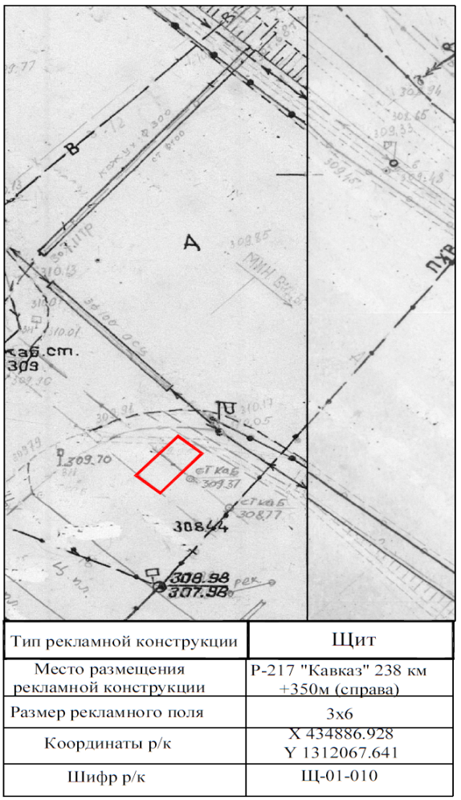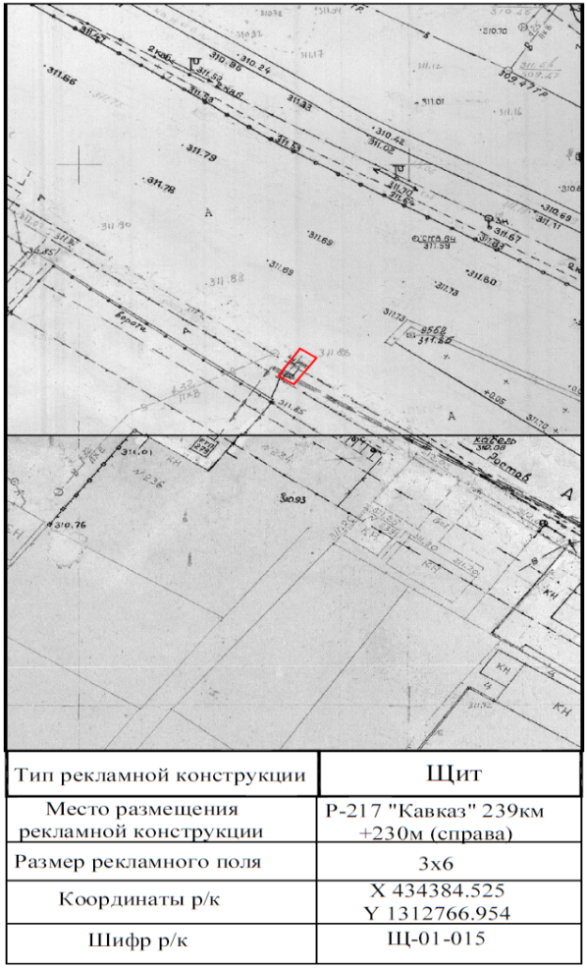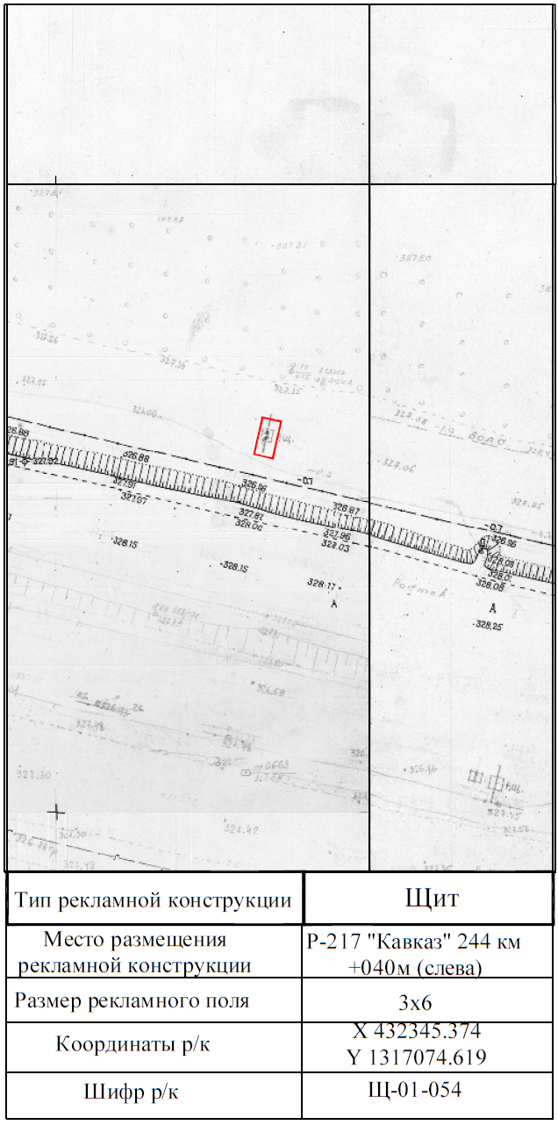

По лоту № 8

ДОГОВОР № ____
на установку и эксплуатацию рекламной конструкции
на земельном участке, находящемся в муниципальной собственности
города Невинномысска или государственная собственность на который
не разграничена, а также на здании или ином имуществе, находящемся в муниципальной собственности города Невинномысска

город Невинномысск «___»____________ 20_____г.

Комитет по управлению муниципальным имуществом администрации города Невинномысска Ставропольского края, действующий от имени муниципального образования города Невинномысска Ставропольского края, ИНН 2631004071, КПП 263101001, ОГРН 1022603625186, зарегистрирован: 12. 11. 2002 Межрайонной инспекцией министерства Российской Федерации по налогам и сборам № 8 по Ставропольскому краю, юридический адрес: 357100, Ставропольский край, г. Невинномысск, ул. Гагарина, 74-а, в лице ___________ комитета _________________________________, на основании Положения о комитете, (далее – Сторона 1), с одной стороны, и ________________________________
__________________________________________________________________,
^{(для юридического лица)}
в лице руководителя ________________________________________________,
действующего на основании ________________________________________,
(или) индивидуальный предприниматель ______________________________,
действующий на основании свидетельства о государственной регистрации серии _________________ № __________________ от __________________ ,
(или) фамилия, имя, отчество _________________________________________________________________,
^{(для физического лица)}
действующий на основании паспорта _______________, выданного ________________________________________________________________,
(далее - Сторона 2), с другой стороны, вместе именуемые «Стороны», на основании статьи 421 Гражданского кодекса Российской Федерации, статьи 19 Федерального закона «О рекламе», решения Думы города Невинномысска «Об утверждении Положения о порядке размещения средств наружной рекламы на территории муниципального образования городского округа – города Невинномысска», постановления администрации города Невинномысска «Об утверждении схемы размещения рекламных конструкций на территории муниципального образования городского округа - города Невинномысска», постановления администрации города Невинномысска «Об утверждении порядка проведения открытого конкурса на право заключения договора на установку и эксплуатацию рекламной конструкции на земельном участке, находящемся в муниципальной собственности города Невинномысска или государственная собственность на который не разграничена, а также на здании или ином имуществе, находящемся в муниципальной собственности города Невинномысска, протокола ______________ от _____________ № ___ (далее – Протокол), заключили настоящий договор на установку и эксплуатацию рекламной конструкции на земельном участке, находящемся в муниципальной собственности города Невинномысска или государственная собственность на который не разграничена, а также на здании или ином имуществе, находящемся в муниципальной собственности города Невинномысска (далее - договор) о нижеследующем.

- Предмет и срок договора

1.1. Сторона 1 предоставляет Стороне 2 право на установку и эксплуатацию рекламной конструкции на земельном участке, находящемся в муниципальной собственности города Невинномысска или государственная собственность на который не разграничена, а также на здании или ином имуществе, находящемся в муниципальной собственности города Невинномысска, указанных в Перечне рекламных мест и объектов муниципального имущества города Невинномысска, на которых располагаются рекламные конструкции, согласно Приложению № 1 и в соответствии со схемой размещения рекламных конструкций на территории муниципального образования городского округа – города Невинномысска, утвержденной постановлением администрации города Невинномысска, согласно Приложению № 2 (далее - рекламная конструкция, рекламное место, Объект имущества, схема расположения рекламного места, город Невинномысск), а Сторона 2 обязуется произвести установку рекламных конструкций и осуществлять их эксплуатацию и техническое обслуживание для распространения рекламы в строгом соответствии с условиями настоящего договора, схемами расположения рекламных мест, разрешением администрации города Невинномысска на установку и эксплуатацию рекламной конструкции на территории города Невинномысска (далее – Разрешение), законодательством Российской Федерации и муниципальными правовыми актами, регламентирующими установку, размещение и распространение рекламы и настоящим договором.
1.2. Рекламные конструкции используются Стороной 2 исключительно в целях распространения коммерческой рекламы, социальной рекламы, в том числе информации праздничного характера.
1.3. Сторона 2 вправе установить рекламные конструкции в соответствии с техническими требованиями, определенными для рекламных конструкций данного типа, после подписания настоящего договора и получения Разрешения в установленном законодательством порядке.
1.4. Настоящий договор является актом приемки-передачи рекламных мест, Объектов имущества для установки рекламных конструкций.
1.5. Срок действия договора устанавливается с ____________ по _________ (включительно), после чего договор прекращает свое действие.
1.6. Передаваемые Объекты имущества находятся в составе имущества муниципальной казны города Невинномысска.

- Обязанности сторон

2.1. Сторона 1 обязана:
2.1.1. Предоставить Стороне 2 указанные в п. 1.2 настоящего договора рекламные места, Объекты имущества для установки и эксплуатации рекламных конструкций.
2.1.2. Не вмешиваться в хозяйственную деятельность Стороны 2, если она не противоречит действующему законодательству и условиям настоящего договора.
2.1.3. В случае расторжения настоящего договора по любым основаниям принять от Стороны 2 рекламные места, Объекты имущества по акту приема-передачи.
2.2. Сторона 2 обязана:
2.2.1. Предоставлять рекламные места, Объекты имущества по требованию Стороны 1 для размещения социальной рекламы в объеме ____________________________ (определённом по результатам конкурса с наибольшим процентом информационной площади, включенной в лот).
2.2.2. Применять конструкторское решение рекламной конструкции - технологию установки и закрепления, позволяющую полностью демонтировать конструкцию в срок __________________________________, (определённый по результатам конкурса).
Соблюдать требования конструкторского решения рекламной конструкции в соответствии с законодательством.
2.2.3. Осуществлять благоустройство прилегающей территории к рекламным местам, Объектам имущества - площадь благоустройства, асфальтирование, мощение тротуарной плиткой, посадка газона, деревьев и т.д. составляет _____________________________________________________, (определённая по результатам конкурса).
2.2.4. Использовать предоставленные рекламные места, Объекты имущества в соответствии с техническими параметрами для рекламных конструкций, условиями, указанными в настоящем договоре и Разрешении.
2.2.5. Установить рекламные конструкции, отвечающие требованиям действующих Государственных стандартов.
2.2.6. Обеспечить проведение технической экспертизы рекламных конструкций до истечения установленного срока службы в случаях отклонения установленных рекламных конструкций от вертикали, динамических колебаний рекламной поверхности, сильной деформации конструкции, наличия механических повреждений, нарушений анкерных креплений стойки рекламной конструкции.
2.2.7. Разместить на рекламных конструкциях информацию о своем наименовании, номере телефона, номере и дате Разрешения.
2.2.8. Своевременно вносить в сроки и в полном объеме плату, определенные в разделе 4 настоящего договора.
2.2.9. Незамедлительно сообщать Стороне 1 в письменной форме об изменении наименования, местонахождения, юридического статуса и о смене руководства, адреса, телефона, прекращении предпринимательской деятельности, с приложением соответствующих копий документов.
2.2.10. Содержать рекламные конструкции, рекламные места, Объекты имущества в надлежащем техническом и эстетическом состоянии, своевременно производить текущий ремонт. В случае получения уведомления (предписания) Стороны 1, иных контролирующих организаций, устранить выявленные нарушения согласно определенному в уведомлении (предписании) сроку.
2.2.11. По окончании срока действия настоящего договора, при досрочном расторжении настоящего договора по соглашению сторон или по требованию одной из сторон, а также в случае одностороннего отказа от исполнения настоящего договора демонтировать рекламные конструкции в течение семидневного срока.
2.2.12. В случае аннулирования Разрешения или признания его недействительным провести демонтаж рекламных конструкций в течение одного месяца и удалить информацию, размещенную на таких рекламных конструкций, в течение трех дней, с даты принятия решения об аннулировании Разрешения или признании его недействительным.
2.2.13. После демонтажа рекламных конструкций восстановить благоустройство территории, рекламные места, Объекты имущества в семидневный срок и сдать по акту приема – передачи Стороне 1.
При невыполнении Стороной 2 в срок демонтажа и восстановительных работ эти работы выполняются по инициативе Стороны 1, а затраты взыскиваются со Стороны 2.
2.2.14. В случае оснащения рекламных конструкций любыми энергопотребляющими механизмами эксплуатировать их в строгом соответствии с нормами и предписаниями организаций, их выдающих и контролирующих, соблюдать установленный режим эксплуатации, незамедлительно отключать рекламные конструкции от источника энергии при возникновении неисправностей. Осуществлять техническое обслуживание в соответствии с требованиями законодательства в целях обеспечения надлежащего технического состояния энергопотребляющих механизмов и проведением профилактических мероприятий по обеспечению безопасной эксплуатации рекламной конструкции.
2.2.15. Монтаж и демонтаж рекламных конструкций проводить силами организации, имеющей свидетельство о допуске к проведению указанных работ.
2.2.16. Незамедлительно в срок, указанный в уведомлении Стороны 1, демонтировать рекламную (ые) конструкцию (ии) в случае возникновения необходимости проведения ремонтных, аварийных работ, реконструкции на территории, рекламном месте, Объекте имущества и (или), если рекламная конструкция расположена в зоне проведения таких работ. Факт демонтажа рекламной (ых) конструкции (ий) оформляется актом, составляемым Стороной 1, с привлечением Стороны 2, с возвратом Стороне 2 внесенной досрочно на будущий срок платы по настоящему договору.
2.2.17. В случае добровольного отказа от демонтажа Сторона 2 обязана компенсировать расходы, понесенные Стороной 1 в связи с демонтажем рекламных конструкций в течение 10 рабочих дней, с момента фактического выставления требования о компенсации.
2.2.18. При установке и эксплуатации рекламных конструкций выполнять действующие Правила благоустройства территории города Невинномысска.
2.2.19. Обеспечить беспрепятственный пропуск к рекламным конструкциям представителя Стороны 1, для осуществления ими контроля за использованием рекламных мест, Объектов имущества в соответствии с условиями настоящего договора и эксплуатационными требованиями, а также контроля за техническим состоянием и внешним видом рекламных конструкций, беспрепятственно допускать представителя Стороны 1 к рекламным конструкциям, рекламным местам и Объектам имущества, в том числе, если проверки проводятся без предварительного предупреждения, представлять ему для проверки необходимые документы.
Устранять нарушения, выявленные в результате осуществления контроля, в сроки указанные в уведомлении Стороны 1.
2.2.20. Ежегодно до 15 января уточнять реквизиты по перечислению платы в бюджет города Невинномысска.
2.2.21. Использовать рекламные места, Объекты имущества исключительно для установки и эксплуатации рекламных конструкций, указанных в разделе 1 настоящего договора, а рекламные конструкции исключительно в целях распространения рекламы, социальной рекламы.
2.2.22. При проведении работ по установке или демонтажу рекламных конструкций, удалению информации, размещенной на рекламных конструкциях, восстановить первоначальное состояние рекламных мест, Объектов имущества и прилегающую территорию.
2.2.23. При распространении рекламы соблюдать требования действующего законодательства.
2.2.24. На основании статьи 10 Федерального закона «О рекламе» по предложению органов местного самоуправления города Невинномысска размещать на рекламной конструкции социальную рекламу в порядке, установленном действующим законодательством.
2.2.25. Содержать рекламные конструкции, рекламные места, Объекты имущества в надлежащем и технически исправном состоянии, за свой счет производить ремонт (замену) рекламных конструкций или ее элементов.
2.2.26. Самостоятельно и за свой счет содержать рекламные конструкции в надлежащем виде, соответствующем технической документации на конструкцию, требованиям решений Думы города Невинномысска «Об утверждении Правил благоустройства территории муниципального образования городского округа - города Невинномысска», «Об утверждении Положения о порядке размещения средств наружной рекламы на территории муниципального образования городского округа – города Невинномысска», производить своевременный ремонт и техническое обслуживание (замену) рекламных конструкций или их элементов, не допускать загрязнений и расклейки объявлений на частях рекламных конструкций.
2.2.27. При использовании рекламных мест, Объектов имущества не наносить ущерб окружающей среде.
2.2.28. Не допускать действий, приводящих к ухудшению качественных характеристик рекламных мест, Объектов имущества и устранить нарушения по письменному предписанию Стороны 1.
2.2.29. Возместить убытки в случае ухудшения качественных характеристик рекламных мест, Объектов имущества и экологической обстановки, причиненные в результате своей хозяйственной и иной деятельности.
2.2.30. Выполнять согласно требованиям соответствующих служб условия эксплуатации инженерных коммуникаций, беспрепятственно допускать к рекламной конструкции и рекламным местам, Объектам имущества работников соответствующих служб для производства работ, связанных с ремонтом, обслуживанием и эксплуатацией Объектов имущества и инженерных коммуникаций.
2.2.31. Для осуществления контроля за использованием рекламных мест, Объектов имущества, а также контроля за техническим состоянием и внешним видом рекламных конструкций беспрепятственно допускать к рекламным конструкциям, рекламным местам, Объектам имущества представителей Стороны 1 представлять им необходимые документы.
2.2.32. Устранять нарушения, выявленные работниками Стороны 1 в результате осуществления контроля за использованием Стороной 2 рекламных мест, Объектов имущества, а также контроля за техническим состоянием и внешним видом рекламных конструкций, в срок, указанный в предписании Стороны 1 и иных надзорных органов.
2.2.33. По истечении срока действия настоящего договора, при досрочном расторжении настоящего договора по соглашению сторон или по требованию одной из сторон, а также в случае одностороннего отказа от исполнения настоящего договора осуществить демонтаж рекламных конструкций, привести рекламные места и Объекты имущества в первоначальное состояние за свой счет и передать рекламные места, Объекты имущества по акту приема - передачи.
2.3. Сторона 2 не вправе:
2.3.1. Передавать рекламные места, Объекты имущества, свои права и обязанности по настоящему договору другим лицам.
2.3.3. Нарушать инженерные коммуникации, находящиеся или проходящие через рекламные места, Объекты имущества без согласования с уполномоченными органами.

- Права сторон

3.1. Сторона 1 имеет право:
3.1.1. Получить возмещение убытков в случае ухудшения качественных характеристик рекламных мест, Объектов имущества в результате деятельности Стороны 2, а также по иным основаниям, предусмотренным действующим законодательством.
3.1.2. Осуществлять контроль по установке и эксплуатации рекламных конструкций в соответствии с законодательством, муниципальными правовыми актами, регламентирующими установку и эксплуатацию рекламных конструкций, рекламную деятельность, технические и санитарные требования по установке и эксплуатации рекламных конструкций, рекламного места в соответствии с настоящим договором.
3.1.3. Осуществлять контроль за использованием Стороной 2 Объекта имущества, к которому присоединяется рекламная конструкция, рекламного места, а также контроль за техническим состоянием и внешним видом рекламных конструкций. При осуществлении контроля работники Стороны 1 вправе посещать рекламные места, Объекты имущества, требовать предъявления разрешения на установку рекламной конструкции, проверять территориальное размещение, технические параметры и внешний вид рекламных конструкций, наличие маркировки на рекламных конструкциях, контролировать соответствие рекламных конструкций чертежу, эскизу или проекту, а также качество, сроки установки и демонтажа рекламной конструкции, выдавать Стороне 2 обязательные для исполнения уведомления (предписания) об устранении выявленных нарушений.
3.1.4. Осуществить размещение на рекламных конструкциях материалов социальной рекламы на основании статьи 10 Федерального закона «О рекламе» в порядке, установленном действующим законодательством.
3.1.5. В случаях и в порядке, установленных настоящим договором и действующим законодательством, в одностороннем порядке отказаться от исполнения настоящего договора.
3.1.6. В случае неисполнения Стороной 2 обязательств по демонтажу рекламных конструкций, приведения рекламных мест, Объектов имущества в надлежаще первоначальное состояние в соответствии с условиями настоящего договора по истечении срока действия настоящего договора, при досрочном расторжении настоящего договора по соглашению сторон или по требованию одной из сторон, а также в случае одностороннего отказа от исполнения настоящего договора, Сторона 1 имеет право демонтировать рекламную конструкцию, привести рекламные места и Объект имущества, к которому присоединяется рекламная конструкция, в первоначальное состояние, и удалить информацию, размещенную на рекламной конструкции, а также взыскать понесенные Стороной 1 затраты со Стороны 2.

3.2. Сторона 2 имеет право:
3.2.1. Использовать рекламные места, Объекты имущества в соответствии с условиями настоящего договора.
3.2.2. Беспрепятственного доступа к рекламным местам, Объектам имущества.

- Оплата по договору и порядок расчетов

4.1. Годовая плата по настоящему договору без учета НДС равна цене договора, определенной по результатам конкурса в соответствии с протоколом открытого конкурса от ______________ № ______ и составляет ______ руб. ___ копеек (__________ руб. ___ копеек) (без учета НДС).
Оплата по договору, определенная исходя из расчета годовой платы ______ руб. ___ копеек (__________ руб. ___ копеек) (без учета НДС) самостоятельно перечисляется ежеквартально Стороной 2 не позднее 15 числа первого месяца текущего квартала на реквизиты, указанные в разделе 9 настоящего договора.
Оплата по договору (без учета НДС) Стороны 2 составляет:
с _______20_по ___20_ составляет_____________ (____ руб.____ коп.);
с _______20_по ___20_ составляет_____________ (____ руб.____ коп.);
с _______20_по ___20_ составляет_____________ (____ руб.____ коп.).
4.3. В платежном документе на перечисление оплаты по договору в числе обязательных реквизитов указываются назначение платежа, дата и номер договора. Платеж вносится в счет погашения оплаты за следующий период только после погашения задолженности по оплате по договору за предыдущие периоды в порядке календарной очередности.
4.4. Сумма налога на добавленную стоимость (НДС) исчисляется и перечисляется Стороной 2 самостоятельно в размере, по срокам и в порядке, установленном Налоговым кодексом Российской Федерации.
4.5. Оплата по договору в течение всего срока действия договора не пересматривается, за исключением случаев:
4.5.1. В случае денежной реформы размер оплаты по договору пересматривается в соответствии с правилами, предусмотренными нормативно-правовым актом, законодательством Российской Федерации, устанавливающим соответствующий порядок проведения реформы.
4.5.2. В случае деноминации денежных средств размер оплаты по договору пересматривается в соответствии с правилами, предусмотренными нормативно-правовым актом, устанавливающим соответствующий порядок деноминации.
Размер оплаты по договору, в случаях указанных в настоящем пункте 4.5, изменяется Стороной 1 в одностороннем порядке, без внесения соответствующих изменений в договор. При этом изменения по исчислению и оплате по договору доводятся до сведения Стороны 2 письменным уведомлением Стороны 1. Расчет производится со дня вступления в силу нормативных актов, являющихся правовым основанием для пересмотра оплаты по договору.
4.6. В случае, если настоящий договор подписан Стороной 2 позднее, чем он фактически пользуется рекламными местами, Объектами имущества Сторона 2 не позднее десяти дней с момента подписания настоящего договора в соответствии со статьей 1105 Гражданского кодекса Российской Федерации обязана оплатить плату за период фактического их использования до момента подписания настоящего договора, включительно.
При этом оплата за период фактического использования вносится Стороной 2 в размере оплаты, которая указана в настоящем договоре.
4.7. Не установление рекламной конструкции, либо отсутствие рекламной информации на рекламном месте, Объекте имущества не освобождает Сторону 2 от обязанности по внесению оплаты по настоящему договору в соответствии с условиями настоящего договора в период действия настоящего договора.

- Ответственность сторон

5.1. Стороны несут ответственность за неисполнение или ненадлежащее исполнение условий настоящего договора и законодательства Российской Федерации.
5.2. За неуплату Стороной 2 оплаты по договору в сроки и в порядке, установленными настоящим договором, начисляются пени за каждый день просрочки в размере 1/300 ключевой ставки Центрального Банка Российской Федерации, действующей на день неисполнения обязательств.
5.3. При возврате неисправного Объекта имущества, на котором располагалась рекламная конструкция, поврежденного по вине Стороны 2, что подтверждено двухсторонним актом, последний уплачивает Стороне 1 расходы по его ремонту и штраф в размере 5 % от стоимости поврежденного Объекта имущества.
5.4. За передачу рекламных мест, Объектов имущества в пользование третьим лицам Сторона 2 уплачивает штраф в размере 5 % от годовой платы по настоящему договору, а договор подлежит расторжению.
5.5. Уплата пени, неустойки не освобождает стороны от исполнения обязательств или устранения нарушений.
5.6. Сторона 2 несет ответственность за техническое состояние рекламной конструкции, безопасность ее крепления как в целом, так и отдельных ее частей, за электро-, пожаро- и экологическую безопасность, а также несет риск случайной гибели рекламной конструкции в целом и отдельных ее частей.

- Порядок изменения, дополнения и прекращения договора

6.1. Стороны имеют право вносить в договор необходимые изменения и дополнения, вытекающие из законодательных и нормативных актов, регулирующих использование имущества путем оформления дополнительного соглашения, являющегося неотъемлемой частью договора, в двухнедельный срок с даты поступления предложения.
6.2. С момента получения предложения (заявления) одной стороной до момента заключения дополнительного соглашения, действие договора продолжается на прежних условиях.
6.3. Договор подлежит досрочному расторжению в одностороннем порядке по требованию одной из сторон. Одна сторона предупреждает другую не менее чем за две недели посредством направления заказного письма либо лично вручив стороне уведомление под роспись для случаев, указанных в подпунктах 6.3.1., 6.3.2., 6.3.3. и 6.3.4. настоящего договора.
6.3.1. По требованию Стороны 1 договор подлежит расторжению в случаях:
6.3.1.1. В случае использования Стороной 2 рекламного места, Объекта имущества не по назначению, указанному в разделе 1 настоящего договора;
6.3.1.2. В случае использования Стороной 2 рекламного места, Объекта имущества способами, ухудшающими его качественные характеристики и экологическую обстановку;
6.3.1.3. Если Сторона 2 не внесла оплату по договору за два месяца подряд;
6.3.1.4. При неполной оплате Стороной 2 ежемесячной суммы оплаты по договору и процентов, начисленных на сумму основного долга, более двух раз подряд в течение двенадцати месяцев;
6.3.1.5. В случае невыполнения Стороной 2 обязанности по размещению социальной рекламы;
6.3.1.6. В случае невыполнения Стороной 2 в установленные сроки выданных Стороной 1, иных уполномоченных органов уведомлений, требований, предписаний;
6.3.1.7. Если Сторона 2 в одностороннем порядке отказалась от исполнения договора частично или полностью;
6.3.1.8. Если Сторона 2 не выполняет условия настоящего договора.
Стороны признают указанные в подпункте 6.4.1 нарушения существенными нарушениями условий настоящего договора Стороной 2.
6.3.2. По требованию Стороны 1 договор подлежит также расторжению в одностороннем порядке в случае возникновения необходимости проведения ремонтных, аварийных работ, реконструкции на территории, рекламном месте, Объекте имущества и (или), если рекламная конструкция расположена в зоне проведения таких работ, с возвратом Стороне 2 внесенной досрочно на будущий срок платы по настоящему договору.
6.3.3. По требованию Стороны 2 договор подлежит расторжению в случаях:
6.3.3.1. Если Сторона 1 не предоставляет рекламное место, Объект имущества, либо препятствует пользованию рекламного места, Объекта имущества в соответствии с условиями договора.
6.3.3.2. Если рекламное место, Объект имущества в силу обстоятельств, за которые Сторона 2 не отвечает, окажется в состоянии непригодном для использования.
6.3.4. Сторона 1 вправе, также в одностороннем отказаться от настоящего договора, предупредив Сторону 2 не менее чем за две недели посредством направления уведомления в адрес Стороны 2 заказным письмом с уведомлением о вручении либо лично вручив Стороне 2 уведомление под роспись. В этом случае настоящий договор считается прекратившим свое действие по истечении четырнадцати дней с момента получения Стороной 2 письменного уведомления Стороны 1 о прекращении договора.
6.4. В случае стихийного бедствия, аварий, эпидемий и при иных обстоятельствах, носящих чрезвычайный характер, имущество Стороны 2, по решению органов местного самоуправления, может быть изъято у Стороны 2 в порядке и на условиях, установленных законодательством, с возвратом Стороне 2 внесенной досрочно на будущий срок платы по настоящему договору. При этом настоящий договор расторгается по требованию Стороны 1 в соответствии с пунктом 6.3., подпунктом 6.3.4. настоящего договора.
6.5. По истечении срока действия настоящего договора, при досрочном расторжении настоящего договора по соглашению сторон или по требованию одной из сторон, а также в случае одностороннего отказа от исполнения настоящего договора Сторона 2 должна осуществить демонтаж рекламной конструкции и привести рекламное место и Объект имущества в первоначальное состояние за свой счет и передать Стороне 1 рекламное место и Объект имущества по акту приема - передачи.

- Порядок разрешения споров

7.1. Все споры или разногласия, возникающие между сторонами в процессе исполнения настоящего договора, разрешаются ими путем переговоров.
7.2. В случае не достижения взаимоприемлемого результата путем переговоров, споры разрешаются в суде по месту нахождения Стороны 1.

- Общие условия

8.1. Сторона 1 не отвечает за недостатки рекламного места, Объекта имущества, которые были им оговорены заранее на дату подписания договора, или были заранее известны Стороне 2, или должны были быть обнаружены Стороной 2 во время осмотра рекламного места, Объекта имущества при его передаче.
8.2. Сторона 1 не несет ответственность за сохранность имущества Стороны 2, размещенного на рекламном месте во время действия настоящего договора, а также после его прекращения.
8.3. Неотъемлемой частью настоящего договора является схема расположения рекламных мест.
8.4. Настоящий договор составлен в двух экземплярах, имеющих одинаковую юридическую силу, один из которых находится у Стороны 1, второй – у Стороны 2.
9. Адреса сторон

Сторона 1
Комитет по управлению муниципальным имуществом администрации города Невинномысска
Юридический адрес: 357100, город Невинномысск, Ставропольского края,
ул. Гагарина, 74-а. Тел: (86554) 3-27-06
ИНН 2631004071 КПП 263101001 БИК 040702001
Реквизиты для перечисления оплаты по договору:
Получатель: УФК по Ставропольскому краю (Невкомимущество)
Банк получателя: Отделение Ставрополь г. Ставрополь
БИК 040702001 р\с 40101810300000010005 ОКТМО 07724000001
Код бюджетной классификации 602 117 05040 04 0000 180
Прочие неналоговые доходы бюджетов городских округов

Сторона 2
____________________________________________________________
Почтовый адрес: ________________
______________________________
Местонахождение: ______________
Телефон (факс):
Адрес электронной почты:
Банковские реквизиты:

К договору прилагаются:
Приложение 1. Перечень рекламных мест и объектов муниципального имущества города Невинномысска, на которых располагаются рекламные конструкции.
Приложение 2. Схемы расположения рекламных мест.

10. Подписи сторон

Сторона 1:  ________________(______________)  м.п. | Сторона 2:  _____________(_____________)  м.п.

Приложение 2
к договору № ____ от _______
на установку и эксплуатацию рекламной конструкции на земельном участке, находящемся в муниципальной собственности города Невинномысска или государственная собственность на который не разграничена, а также на здании или ином имуществе, находящемся в муниципальной собственности города Невинномысска

Схема расположения рекламных мест по лоту № 8
